HỌC VIỆN KỸ THUẬT MẬT MÃ
KHOA CÔNG NGHỆ THÔNG TIN



ĐỒ ÁN TỐT NGHIỆP

PHÁT TRIỂN ỨNG DỤNG CRM QUẢN LÝ TIN NHẮN KHÁCH HÀNG TẬP TRUNG CHO DOANH NGHIỆP CÓ TÍCH HỢP CHATBOT
Nguyễn Gia Huy CT060417

Ngành: Công nghệ thông tin
Chuyên ngành: Kỹ thuật phần mềm nhúng và di động

Người hướng dẫn: TS. Nghiêm Nguyễn Việt Dũng - Đại học Công nghệ
Đại học Quốc gia Hà Nội

Hà Nội, 06-2026

MỤC LỤC

MỤC LỤC i
BẢNG KÝ HIỆU iv
DANH MỤC BẢNG BIỂU v
DANH MỤC HÌNH VẼ vi
LỜI CẢM ƠN ix
LỜI NÓI ĐẦU x
CHƯƠNG 1. PHÂN TÍCH YÊU CẦU HỆ THỐNG CHATDESK 1
1.1. Tổng quan đề tài 1
1.2. Mục tiêu và phạm vi 1
1.3. Yêu cầu chức năng 1
1.4. Yêu cầu phi chức năng 2
1.5. Công nghệ sử dụng 3
1.6. Cơ sở lý thuyết ChatBot AI 3
1.6.1. Giới thiệu mô hình RAG (Retrieval-Augmented Generation). 3
1.6.2. Ưu nhược điểm của RAG 5
1.6.3. Ứng dụng thực tế mô hình trong CSKH và tư vấn sản phẩm 6
1.6.4. Ứng dụng thực tế của mô hình trong trợ lý cho doanh nghiệp 6
1.7. Tổng kết chương 7
CHƯƠNG 2. PHÂN TÍCH VÀ THIẾT KẾ HỆ THỐNG CHATDESK 8
2.1. Sơ đồ kiến trúc tổng thể hệ thống Chatdesk 8
2.2. Biểu đồ Usecase 9
2.2.1. Biểu đồ Usecase tổng quát 9
2.2.2. Phân rã biểu đồ Usecase 10
2.3. Biểu đồ tuần tự 17
2.3.1. Biểu đồ tuần tự Đăng ký tài khoản 17
2.3.2. Biểu đồ tuần tự Đăng nhập 18
2.3.3. Biểu đồ tuần tự nhóm Usecase Quản lý nhân viên 19
2.3.4. Biểu đồ tuần tự nhóm Usecase Quản lý thông tin sản phẩm 24
2.3.5. Biểu đồ tuần tự nhóm Usecase Quản lý mẫu trả lời nhanh 29
2.3.6. Biểu đồ tuần tự nhóm Usecase Trợ lý AI nội bộ 34
2.3.7. Biểu đồ tuần tự nhóm Usecase Cấu hình và xử lý phân công 37
2.3.8. Biểu đồ tuần tự nhóm Usecase Quản lý nhãn khách hàng 41
2.3.9. Biểu đồ tuần tự nhóm Usecase Quản lý kênh liên lạc khách hàng 45
2.3.10. Biểu đồ tuần tự nhóm Usecase Quản lý hồ sơ doanh nghiệp 53
2.3.11. Biểu đồ tuần tự nhóm Usecase Quản lý hội thoại đa kênh 55
2.3.12. Biểu đồ tuần tự nhóm Usecase Thống kê hoạt động doanh nghiệp 64
2.3.13. Biểu đồ tuần tự nhóm Usecase Giám sát doanh nghiệp 66
2.3.14. Biểu đồ tuần tự nhóm Usecase Thống kê hoạt động hệ thống 69
2.3.15. Biểu đồ tuần tự nhóm Usecase Quản lý thông tin tài khoản cá nhân 71
2.3.16. Biểu đồ tuần tự Nhắn tin qua Widget (khách hàng) 74
2.4. Thiết kế cơ sở dữ liệu 76
2.4.1. Sơ đồ lớp 76
2.4.2. Cấu trúc các bảng 77
2.5. Tổng kết chương 85
CHƯƠNG 3. TRIỂN KHAI HỆ THỐNG CHATDESK 86
3.1. Quá trình triển khai hệ thống 86
3.1.1. Cấu hình môi trường và cơ sở dữ liệu PostgreSQL, Milvus 86
3.1.2. Xây dựng Backend API với Python và FastAPI 87
3.1.3. Xây dựng cơ chế AI Chatbot và tìm kiếm tri thức sản phẩm 88
3.1.4. Xây dựng Web Quản trị và Ứng dụng Mobile 89
3.2. Hệ thống AI 91
3.2.1. Xây dựng cơ sở tri thức 91
3.2.2. Lưu đồ quy trình xử lý truy xuất và sinh nội dung 93
3.2.3. Code chương trình thực hiện RAG Pipeline 96
3.2.4. Đánh giá hiệu quả Chatbot 102
3.3. Giới thiệu một số giao diện của hệ thống 106
3.3.1. Giao diện cho chủ doanh nghiệp và nhân viên 106
3.3.2. Giao diện Website quản trị viên hệ thống 115
3.4. Tổng kết chương 118
KẾT LUẬN 119
Kết quả đạt được 119
Hạn chế 120
Hướng phát triển 120
TÀI LIỆU THAM KHẢO 121

BẢNG KÝ HIỆU

Ký hiệu | Thuật ngữ đầy đủ
AI | Artificial Intelligence
LLM | Large Language Model
RAG | Retrieval-Augmented Generation
API | Application Programming Interface
CRM | Customer Relationship Management
ERP | Enterprise Resource Planning
SDK | Software Development Kit
SKU | Stock Keeping Unit
SLA | Service Level Agreement

DANH MỤC BẢNG BIỂU

Bảng 1.1: Bảng yêu cầu chức năng theo tác nhân 2
Bảng 1.2: Bảng công nghệ sử dụng 3
Bảng 2.1: Bảng Users 77
Bảng 2.2: Bảng Channels 78
Bảng 2.3: Bảng Contacts 79
Bảng 2.4: Bảng Conversations 79
Bảng 2.5: Bảng Message 80
Bảng 2.6: Bảng Products 81
Bảng 2.7: Bảng Labels 81
Bảng 2.8: Bảng Contact_Labels 81
Bảng 2.9: Bảng Saved_Replies 82
Bảng 2.10: Bảng Assignment_Settings 82
Bảng 2.11: Bảng Conversation_Assignment_History 83
Bảng 2.12: Bảng Conversation_Label_History 83
Bảng 2.13: Bảng AI_Assistant_Messages 84
Bảng 2.14: Bảng Conversation_Read_States 84
Bảng 2.15: Bảng Device_Tokens 85
Bảng 2.16: Collection Product_Embeddings trong Milvus 85
Bảng 3.1: Bảng đánh giá Chatbot theo từng tiêu chí 103
Bảng 3.2: Bảng một số lỗi gặp trên chatbot 104
Bảng 3.3: Bảng nhận xét theo chế độ sử dụng Chatbot 105

DANH MỤC HÌNH VẼ

Hình 2.1: Sơ đồ kiến trúc tổng thể hệ thống Chatdesk 8
Hình 2.2: Biểu đồ Usecase tổng quát 9
Hình 2.3: Biểu đồ phân rã Usecase Quản lý nhân viên 10
Hình 2.4: Biểu đồ phân rã Usecase Quản lý thông tin sản phẩm 10
Hình 2.5: Biểu đồ phân rã Usecase Quản lý mẫu trả lời nhanh 11
Hình 2.6: Biểu đồ phân rã Usecase Trợ lý AI nội bộ 11
Hình 2.7: Biểu đồ phân rã Usecase Cấu hình và xử lý phân công 12
Hình 2.8: Biểu đồ phân rã Usecase Quản lý nhãn khách hàng 12
Hình 2.9: Biểu đồ phân rã Usecase Quản lý kênh liên lạc khách hàng 13
Hình 2.10: Biểu đồ phân rã Usecase Quản lý hồ sơ doanh nghiệp 14
Hình 2.11: Biểu đồ phân rã Usecase Quản lý hội thoại đa kênh 14
Hình 2.12: Biểu đồ phân rã Usecase Thống kê hoạt động doanh nghiệp 15
Hình 2.13: Biểu đồ phân rã Usecase Xem danh sách doanh nghiệp 15
Hình 2.14: Biểu đồ phân rã Usecase Thống kê hoạt động trên hệ thống 16
Hình 2.15: Biểu đồ phân rã Usecase Quản lý thông tin tài khoản cá nhân 16
Hình 2.16: Biểu đồ tuần tự Đăng ký 17
Hình 2.17: Biểu đồ tuần tự Đăng nhập 18
Hình 2.18: Biểu đồ tuần tự Xem thông tin nhân viên 19
Hình 2.19: Biểu đồ tuần tự Sửa thông tin nhân viên 20
Hình 2.20: Biểu đồ tuần tự Đổi mật khẩu nhân viên 21
Hình 2.21: Biểu đồ tuần tự Khóa tài khoản nhân viên 22
Hình 2.22: Biểu đồ tuần tự Xóa tài khoản nhân viên 23
Hình 2.23: Biểu đồ tuần tự Xem thông tin sản phẩm 24
Hình 2.24: Biểu đồ tuần tự Thêm sảm phẩm thủ công 25
Hình 2.25: Biểu đồ tuần tự Thêm sản phẩm từ file 26
Hình 2.26: Biểu đồ tuần tự Xóa sản phẩm 27
Hình 2.27: Biểu đồ tuần tự Sửa thông tin sản phẩm 28
Hình 2.28: Biểu đồ tuần tự Xem thông tin mẫu trả lời 29
Hình 2.29: Biểu đồ tuần tự Thêm mẫu trả lời 30
Hình 2.30: Biểu đồ tuần tự Sửa mẫu trả lời 32
Hình 2.31: Biểu đồ tuần tự Xóa mẫu trả lời 33
Hình 2.32: Biểu đồ tuần tự Xem lịch sử hỏi đáp 34
Hình 2.33: Biểu đồ tuần tự Gửi câu hỏi tới AI nội bộ 36
Hình 2.34: Biểu đồ tuần tự Xem cấu hình phân công 37
Hình 2.35: Biểu đồ tuần tự Cập nhật cấu hình phân công theo kênh liên lạc 38
Hình 2.36: Biểu đồ tuần tự Cập nhật cấu hình phân công theo nhãn khách hàng 39
Hình 2.37: Biểu đồ tuần tự Khóa quyền nhân viên tự đổi phân công 40
Hình 2.38: Biểu đồ tuần tự Tạo nhãn 41
Hình 2.39: Biểu đồ tuần tự Sửa thông tin nhãn 43
Hình 2.40: Biểu đồ tuần tự Xóa nhãn 44
Hình 2.41: Biểu đồ tuần tự Xem danh sách kênh liên lạc khách hàng 45
Hình 2.42: Biểu đồ tuần tự Thêm kết nối Meta 46
Hình 2.43: Biểu đồ tuần tự Thêm kết nối Widget 48
Hình 2.44: Biểu đồ tuần tự Thêm kết nối Telegram 49
Hình 2.45: Biểu đồ tuần tự Ngắt kết nối Meta 50
Hình 2.46: Biểu đồ tuần tự Ngắt kết nối Widget 51
Hình 2.47: Biểu đồ tuần tự Ngắt kết nối Telegram 52
Hình 2.48: Biểu đồ tuần tự Xem hồ sơ doanh nghiệp 53
Hình 2.49: Biểu đồ tuần tự Sửa hồ sơ doanh nghiệp 54
Hình 2.50: Biểu đồ tuần tự Xem danh sách hội thoại 55
Hình 2.51: Biểu đồ tuần tự Lọc hội thoại 56
Hình 2.52: Biểu đồ tuần tự Xem cuộc hội thoại 57
Hình 2.53: Biểu đồ tuần tự Xem chi tiết cuộc hội thoại 58
Hình 2.54: Biểu đồ tuần tự Bật chế độ trả lời tự động với AI 59
Hình 2.55: Biểu đồ tuần tự Gửi tin nhắn 60
Hình 2.56: Biểu đồ tuần tự Phân công hội thoại 62
Hình 2.57: Biểu đồ tuần tự Dán nhãn hội thoại 63
Hình 2.58: Biểu đồ tuần tự Thống kê về hội thoại và tin nhắn 64
Hình 2.59: Biểu đồ tuần tự Thống kê phân công 65
Hình 2.60: Biểu đồ tuần tự Xem danh sách doanh nghiệp 66
Hình 2.61: Biểu đồ tuần tự Xem chi tiết thông tin doanh nghiệp 67
Hình 2.62: Biểu đồ tuần tự Tìm kiếm doanh nghiệp 68
Hình 2.63: Biểu đồ tuần tự Xem traffic toàn hệ thống 69
Hình 2.64: Biểu đồ tuần tự Thống kê về doanh nghiệp 70
Hình 2.65: Biểu đồ tuần tự Xem thông tin tài khoản cá nhân (nhân viên CSKH) 71
Hình 2.66: Biểu đồ tuần tự Sửa thông tin cơ bản (nhân viên CSKH) 72
Hình 2.67: Biểu đồ tuần tự Đổi mật khẩu (Nhân viên CSKH) 73
Hình 2.68: Biểu đồ tuần tự Nhắn tin qua widget (khách hàng) 75
Hình 2.69: Sơ đồ lớp hệ thống ChatDesk 76
Hình 3.1: Lưu đồ quy trình xử lý truy xuất và sinh nội dung 95
Hình 3.2: Giao diện mobile Quản lý hội thoại đa kênh 106
Hình 3.3: Giao diện mobile Quản lý kênh liên lạc khách hàng 107
Hình 3.4: Giao diện mobile Quản lý thông tin sản phẩm 108
Hình 3.5: Giao diện mobile Quản lý nhãn khách hàng 109
Hình 3.6: Giao diện mobile Quản lý mẫu trả lời nhanh 110
Hình 3.7: Giao diện mobile Quản lý phân công 111
Hình 3.8: Giao diện mobile Thống kê hoạt động doanh nghiệp 112
Hình 3.9: Giao diện mobile Hồ sơ doanh nghiệp 113
Hình 3.10: Giao diện mobile Trợ lý AI nội bộ 114
Hình 3.11: Giao diện Website Thống kê hoạt động trên hệ thống 115
Hình 3.12: Giao diện Danh sách doanh nghiệp 116
Hình 3.13: Xem chi tiết thông tin doanh nghiệp 117

LỜI CẢM ƠN

Trong suốt quá trình thực hiện đề tài này, em xin gửi lời tri ân sâu sắc đến các thầy cô tại Học viện Kỹ thuật mật mã, đặc biệt là các thầy cô khoa Công nghệ thông tin, những người đã không ngừng hỗ trợ, chia sẻ kiến thức và kinh nghiệm quý báu. Sự chỉ dẫn tận tình của các thầy cô đã giúp em hoàn thành tốt nhiệm vụ và nâng cao kiến thức, kỹ năng trong suốt quá trình học tập.
Em xin bày tỏ lòng biết ơn sâu sắc tới thầy Nghiêm Nguyễn Việt Dũng, người đã luôn tận tâm hướng dẫn và hỗ trợ em trong suốt quá trình thực hiện đề tài. Nhờ sự chỉ bảo nhiệt tình của thầy, em không chỉ nắm vững kiến thức chuyên môn mà còn trau dồi thêm những kỹ năng mềm quý giá, tinh thần trách nhiệm với đề tài. Do kiến thức còn nhiều hạn chế nên không thể tránh khỏi những thiếu sót trong quá trình làm đề tài. Em rất mong nhận được sự đóng góp ý kiến của thầy để đề tài của em đạt được kết quả tốt hơn. Em xin chân thành cảm ơn!

Sinh viên thực hiện

NGUYỄN GIA HUY

LỜI NÓI ĐẦU

Trong bối cảnh chuyển đổi số mạnh mẽ, hoạt động chăm sóc khách hàng của doanh nghiệp đang ngày càng phụ thuộc vào nhiều kênh giao tiếp trực tuyến như Facebook Messenger, Instagram, Telegram và website. Tuy nhiên, việc quản lý hội thoại phân tán trên nhiều nền tảng khiến nhân viên dễ bỏ sót tin nhắn, phản hồi chậm, khó theo dõi lịch sử trao đổi và thiếu dữ liệu tập trung để tư vấn chính xác cho khách hàng.
Nhận thấy tiềm năng của Trí tuệ nhân tạo, đặc biệt là khả năng tự động trả lời, tóm tắt hội thoại, nhận diện ý định khách hàng và hỗ trợ nhân viên trong quá trình xử lý tin nhắn, em đã quyết định thực hiện đề tài: “Phát triển ứng dụng CRM quản lý tin nhắn khách hàng tập trung cho doanh nghiệp có tích hợp chatbot”. Đây là giải pháp hướng tới việc tối ưu hóa quy trình tư vấn, bán hàng và chăm sóc khách hàng thông qua một nền tảng quản lý hội thoại tập trung, thông minh và dễ sử dụng.
Mục tiêu của đề tài là xây dựng một hệ thống hoàn chỉnh, bao gồm ứng dụng Web quản trị và ứng dụng di động cho doanh nghiệp và nhân viên chăm sóc khách hàng. Hệ thống cho phép kết nối nhiều kênh giao tiếp, quản lý khách hàng, sản phẩm, hội thoại và phân công xử lý tập trung; đồng thời tích hợp AI để tự động trả lời khách hàng, gợi ý phản hồi, tóm tắt nội dung trao đổi và hỗ trợ ra quyết định, góp phần nâng cao tốc độ phản hồi, chất lượng tư vấn và hiệu quả vận hành chăm sóc khách hàng cho doanh nghiệp.
Nội dung của Báo cáo đồ án được chia làm 3 chương:
- Chương 1. Phân tích yêu cầu hệ thống Chatdesk: Trình bày tổng quan về hệ thống, phân tích các yêu cầu chức năng, phi chức năng và giới thiệu các công nghệ được sử dụng để xây dựng hệ thống.
- Chương 2. Phân tích và thiết kế hệ thống Chatdesk: Phân tích chi tiết quy trình hoạt động, thiết kế cơ sở dữ liệu và các luồng chức năng của hệ thống.
- Chương 3. Triển khai hệ thống Chatdesk: Mô tả chi tiết quá trình thiết lập môi trường vận hành đa nền tảng, xây dựng quy trình số hóa tri thông tin doanh nghiệp cho mô hình RAG, tích hợp các thành phần hệ thống và giới thiệu các giao diện hệ thống đã hoàn thiện.

PHÂN TÍCH YÊU CẦU HỆ THỐNG CHATDESK

Tổng quan đề tài
ChatDesk là hệ thống CRM hội thoại đa kênh dành cho doanh nghiệp có nhu cầu quản lý tập trung tương tác khách hàng. Hệ thống không đặt trọng tâm vào quản lý bán hàng truyền thống như đơn hàng hay kho vận đầy đủ, mà tập trung vào giai đoạn giao tiếp: tiếp nhận câu hỏi, tư vấn sản phẩm, lưu lịch sử, phân công người xử lý và hỗ trợ phản hồi nhanh.
Về kỹ thuật, hệ thống được xây dựng theo kiến trúc web hiện đại: frontend React cung cấp dashboard và widget, backend FastAPI cung cấp REST API, WebSocket và webhook, PostgreSQL lưu dữ liệu nghiệp vụ, Milvus lưu vector embedding sản phẩm và LLM sinh câu trả lời AI.
Đối tượng sử dụng chính gồm quản trị viên hệ thống, chủ doanh nghiệp, nhân viên chăm sóc khách hàng và khách hàng cuối. Mỗi nhóm có mục tiêu khác nhau nhưng cùng dùng chung nguồn dữ liệu hội thoại tập trung.

Mục tiêu và phạm vi
Mục tiêu tổng quát là xây dựng ChatDesk giúp doanh nghiệp quản lý tập trung tin nhắn từ nhiều kênh và tích hợp AI để trả lời tự động trên dữ liệu nội bộ. Hệ thống phải đủ khả năng vận hành như sản phẩm web thực tế: đăng nhập, phân quyền, quản lý kênh, webhook, gửi nhận tin nhắn, WebSocket và thống kê.
Phạm vi đề tài gồm dashboard web cho admin, business, employee; backend API; PostgreSQL; tích hợp Facebook, Instagram, Telegram và widget website; quản lý sản phẩm làm knowledge base; nhãn, mẫu trả lời, phân công và thống kê.
Đề tài chưa đi sâu vào tạo đơn hàng, thanh toán, vận chuyển, quản lý kho nâng cao hoặc tích hợp ERP. Giới hạn này giúp hệ thống tập trung vào bài toán CRM hội thoại.

Yêu cầu chức năng
Yêu cầu chức năng được xác định từ vòng đời xử lý tương tác khách hàng: cấu hình kênh tiếp nhận, nhận tin, tạo danh bạ, hiển thị hội thoại, phản hồi, tự động trả lời, gán người phụ trách, phân loại khách, dùng mẫu trả lời, lưu file và thống kê.
Các chức năng được phân tách theo tác nhân để tránh chồng chéo quyền. Admin giám sát toàn nền tảng, business cấu hình và vận hành doanh nghiệp, employee xử lý hội thoại được giao, còn customer chỉ tương tác qua kênh nhắn tin.

Tác nhân | Nhóm chức năng | Mô tả
Admin | Thống kê hệ thống | Theo dõi doanh nghiệp, kênh, hội thoại, tin nhắn, sản phẩm và AI.
Business | Cấu hình doanh nghiệp | Thông tin cửa hàng, kênh, widget, sản phẩm, nhân viên, nhãn và phân công.
Employee | Xử lý hội thoại | Xem hội thoại được giao, gửi tin/file, dùng mẫu trả lời và hỏi AI nội bộ.
Customer | Gửi tin nhắn | Nhắn qua Facebook, Instagram, Telegram hoặc widget và nhận phản hồi.
Bảng 1.1: Bảng yêu cầu chức năng theo tác nhân

Yêu cầu phi chức năng
Hệ thống phải đảm bảo:
      - Về bảo mật, hệ thống xác thực bằng JWT, mật khẩu băm bằng bcrypt, API kiểm tra vai trò và business_id. Employee chỉ được xem dữ liệu thuộc doanh nghiệp của mình và trong nhiều trường hợp chỉ được thao tác với hội thoại được giao.
      - Về hiệu năng, danh sách tin nhắn phân trang theo cursor để tránh tải toàn bộ lịch sử dài. WebSocket được dùng để đẩy tin mới thay vì polling liên tục. Thống kê giới hạn khoảng ngày để tránh truy vấn quá rộng.
      - Về trải nghiệm, giao diện cần phản hồi rõ ràng, thao tác chính nằm trong màn hình chat, trạng thái gửi tin, AI, assignee và label phải dễ nhận biết

Công nghệ sử dụng
Lớp | Công nghệ | Vai trò
Frontend | Website: ReactJS, Vite, Ant Design, Zustand | Dashboard, widget, state quản lý đăng nhập, chat, theme và ngôn ngữ.
 | Mobile: React Native, Expo
Backend | FastAPI, Python 3.11, SQLAlchemy, Alembic | REST API, WebSocket, webhook và nghiệp vụ.
Database | PostgreSQL | Lưu dữ liệu quan hệ của CRM.
Vector DB | Milvus/Zilliz | Lưu embedding sản phẩm và truy vấn tương đồng.
AI | LLM provider, sentence-transformers | Sinh trả lời tự động và trợ lý nội bộ.
Tích hợp | Meta Graph API, Telegram Bot API, Web Widget | Nhận/gửi tin nhắn đa kênh.
Bảng 1.2: Bảng công nghệ sử dụng

Cơ sở lý thuyết ChatBot AI

Giới thiệu mô hình RAG (Retrieval-Augmented Generation).
Sự bùng nổ của các Mô hình Ngôn ngữ Lớn (Large Language Models - LLM) đã tạo nên một bước ngoặt quan trọng trong lĩnh vực Xử lý Ngôn ngữ Tự nhiên (Natural Language Processing - NLP), mở ra nhiều khả năng mới trong việc hiểu, sinh và tương tác với ngôn ngữ của con người. Tuy nhiên, về bản chất, các mô hình này vẫn là những hệ thống xác suất, hoạt động bằng cách dự đoán chuỗi từ hoặc token tiếp theo dựa trên các mẫu ngôn ngữ đã được học từ dữ liệu huấn luyện. Chính đặc điểm này khiến LLM tồn tại hai hạn chế nghiêm trọng khi được ứng dụng trong những lĩnh vực đòi hỏi độ chính xác và độ tin cậy cao. Thứ nhất là hiện tượng “ảo giác” (hallucination), tức mô hình có thể tạo ra những thông tin không có thật, không được kiểm chứng hoặc sai lệch nhưng lại được trình bày với giọng điệu rất tự tin. Thứ hai là giới hạn về thời điểm cập nhật tri thức (knowledge cutoff), khiến mô hình không thể tự nắm bắt các thông tin, sự kiện hoặc dữ liệu mới phát sinh sau giai đoạn huấn luyện nếu không được bổ sung bằng các cơ chế cập nhật hoặc truy xuất tri thức bên ngoài.
Để giải quyết triệt để những hạn chế này, kiến trúc RAG (Retrieval-Augmented Generation) đã được giới thiệu. RAG là một cơ chế lai (hybrid) kết hợp sức mạnh của hệ thống truy xuất thông tin (Information Retrieval) và khả năng suy luận, sinh văn bản của LLM. Về mặt kiến trúc, RAG hoạt động dựa trên hai thành phần cốt lõi:
- Thành phần Truy xuất (Retriever): Chịu trách nhiệm tìm kiếm và trích xuất các thông tin liên quan nhất từ một cơ sở dữ liệu tri thức bên ngoài (Knowledge Base) dựa trên câu hỏi của người dùng.
- Thành phần Sinh nội dung (Generator): Tiếp nhận câu hỏi gốc của người dùng cùng với bối cảnh (Context) vừa được truy xuất, sau đó tổng hợp và sinh ra câu trả lời cuối cùng.
Về mặt toán học, quá trình truy xuất trong RAG thường được thực hiện thông qua kỹ thuật Tìm kiếm ngữ nghĩa (Semantic Search) trong không gian vector (Vector Space). Cụ thể, một mô hình nhúng (Embedding Model) sẽ ánh xạ cả câu hỏi của người dùng q và các tài liệu trong cơ sở dữ liệu d thành các vector mật độ cao (dense vectors) trong không gian R^{d}.
Độ tương đồng giữa câu hỏi và tài liệu được tính toán dựa trên hàm Cosine Similarity (Độ tương đồng Cosine). Giả sử vector của câu hỏi là A và vector của tài liệu B là khoảng cách ngữ nghĩa giữa chúng được xác định bằng công thức:
$$similarity=\cos\left(θ\right)=\frac{A⋅B}{|A||B|}=\frac{\sum_{i=1}^{n}{A_{i}B_{i}}}{\sqrt{\sum_{i=1}^{n}{A_{i}^{2}}\sqrt{\sum_{i=1}^{n}{B_{i}^{2}}}}}$$
Giá trị $\cos\left(θ\right)$ càng tiến gần đến 1, sự tương đồng về mặt ý nghĩa giữa câu hỏi và tài liệu càng lớn. Hệ thống sẽ sắp xếp và chọn ra Top-K tài liệu có điểm số cao nhất để cung cấp làm bối cảnh ép buộc LLM phải suy luận dựa trên sự thật (Grounding), từ đó sinh ra câu trả lời chính xác.
Trong phạm vi đồ án này, kiến trúc RAG được lựa chọn làm nền tảng trí tuệ nhân tạo cốt lõi cho hệ thống ChatDesk. Cụ thể, Groq API với mô hình llama-3.3-70b-versatile được sử dụng làm thành phần sinh nội dung (Generator), đảm nhiệm việc tạo câu trả lời tự nhiên cho khách hàng dựa trên ngữ cảnh đã được cung cấp. Ở phía truy xuất thông tin (Retriever), hệ thống sử dụng cơ sở dữ liệu vector Milvus để lưu trữ và tìm kiếm các vector biểu diễn dữ liệu sản phẩm, kết hợp với mô hình nhúng all-MiniLM-L6-v2 để chuyển đổi nội dung văn bản thành embedding phục vụ tìm kiếm ngữ nghĩa.
Việc áp dụng RAG giúp hệ thống không chỉ giảm thiểu rủi ro “ảo giác” thường gặp ở các mô hình AI đa dụng, mà còn giới hạn phạm vi trả lời của chatbot trong nguồn dữ liệu thực tế của doanh nghiệp. Nhờ đó, các phản hồi được sinh ra có tính chính xác và nhất quán cao hơn, đặc biệt phù hợp với bài toán tư vấn sản phẩm, hỗ trợ khách hàng và tự động hóa hội thoại trong nền tảng Omni-channel ChatDesk.

Ưu nhược điểm của RAG
Kiến trúc RAG mang lại nhiều đột phá so với việc chỉ sử dụng LLM đơn thuần hoặc tiến hành tinh chỉnh (Fine-tuning), tuy nhiên nó cũng đi kèm với một số thách thức kỹ thuật nhất định.
- Ưu điểm:
- Khắc phục hiện tượng ảo giác (Mitigating Hallucination): Bằng cách giới hạn không gian suy luận của LLM trong phạm vi các tài liệu được cung cấp, RAG giảm thiểu tối đa rủi ro AI tự bịa đặt thông tin. Câu trả lời được sinh ra có tính xác thực cao.
- Khả năng cập nhật tri thức động (Dynamic Knowledge Update): Trong các hệ thống AI truyền thống, việc cập nhật kiến thức đòi hỏi phải huấn luyện lại toàn bộ mạng nơ-ron với chi phí khổng lồ. Với RAG, quản trị viên chỉ cần thêm, sửa hoặc xóa các tài liệu trong cơ sở dữ liệu Vector (Vector Database). AI sẽ ngay lập tức có được tri thức mới nhất mà không cần bất kỳ quá trình can thiệp nào vào trọng số (weights) của LLM.
- Tính minh bạch và khả năng giải thích (Explainability): Hệ thống RAG có thể dễ dàng trích dẫn nguồn gốc của thông tin (ví dụ: trích từ Điều khoản nào, văn bản nào) dựa trên Metadata của các đoạn văn bản được truy xuất. Điều này đặc biệt quan trọng để xây dựng niềm tin của người dùng trong các lĩnh vực như pháp lý hay y tế.
- Nhược điểm:
- Sự phụ thuộc vào chất lượng truy xuất (Retriever Dependency): Hiệu năng của RAG phụ thuộc trực tiếp vào mô hình Embedding và cơ chế tìm kiếm. Nếu hệ thống truy xuất (Retriever) mang về các tài liệu sai lệch hoặc không liên quan, LLM (Generator) chắc chắn sẽ tổng hợp ra một câu trả lời sai.
- Độ trễ hệ thống (Latency Overhead): So với việc chỉ gọi trực tiếp API của LLM, RAG yêu cầu thêm thời gian để nhúng câu hỏi (embedding), quét qua cơ sở dữ liệu vector, và xử lý một Prompt có độ dài lớn hơn rất nhiều (do phải chứa thêm Context). Điều này đòi hỏi các giải pháp tối ưu hóa phần cứng và cơ sở dữ liệu.
- Thách thức trong việc phân mảnh dữ liệu (Chunking Strategy): Việc chia nhỏ tài liệu thô thành các đoạn ngắn để lưu trữ đòi hỏi các thuật toán phức tạp. Nếu chia quá nhỏ sẽ làm mất ngữ cảnh (Context loss), nếu chia quá lớn sẽ vượt quá giới hạn xử lý của LLM và làm loãng thông tin vector.

Ứng dụng thực tế mô hình trong CSKH và tư vấn sản phẩm
Trong lĩnh vực CSKH và tư vấn sản phẩm, đặc biệt là trên các hệ thống bán hàng đa kênh như ChatDesk, mô hình RAG thể hiện nhiều ưu điểm vượt trội so với các chatbot kịch bản hoặc công cụ tìm kiếm từ khóa truyền thống.
Các hệ thống truyền thống thường chỉ phản hồi dựa trên từ khóa hoặc các mẫu câu đã được cấu hình sẵn. Điều này khiến chatbot dễ bỏ sót nhu cầu thực tế của khách hàng nếu họ diễn đạt bằng ngôn ngữ tự nhiên, không trùng khớp với tên sản phẩm hoặc mô tả trong cơ sở dữ liệu. Ví dụ, nếu khách hàng hỏi “có điện thoại nào chụp ảnh đẹp, pin lâu không?”, hệ thống tìm kiếm từ khóa có thể không trả về kết quả phù hợp nếu dữ liệu sản phẩm chỉ ghi các thông số như “camera 48MP”, “dung lượng pin 5000mAh” hoặc “hỗ trợ sạc nhanh”.
Ngược lại, mô hình RAG trong ChatDesk tận dụng sức mạnh của tìm kiếm ngữ nghĩa (Semantic Search) để hiểu ý định và ngữ cảnh đằng sau câu hỏi của khách hàng. Dữ liệu sản phẩm được chuyển đổi thành vector embedding và lưu trữ trong cơ sở dữ liệu vector Milvus, cho phép hệ thống tìm ra những sản phẩm có nội dung liên quan về mặt ý nghĩa, ngay cả khi khách hàng không sử dụng đúng tên gọi hoặc thuật ngữ trong dữ liệu gốc.
Trong thực tế, RAG giúp ChatDesk chuyển từ một hệ thống quản lý hội thoại thụ động thành một trợ lý bán hàng thông minh và có khả năng tương tác cao. Thay vì chỉ chuyển tiếp tin nhắn cho nhân viên hoặc trả về danh sách sản phẩm để khách hàng tự đọc, hệ thống có thể truy xuất thông tin liên quan, kết hợp với lịch sử hội thoại và ngữ cảnh doanh nghiệp, sau đó sinh ra câu trả lời trực tiếp, tự nhiên và phù hợp. Nhờ đó, ChatDesk hỗ trợ doanh nghiệp phản hồi khách hàng nhanh hơn, giảm tải cho nhân viên chăm sóc khách hàng và nâng cao chất lượng tư vấn trên nhiều kênh giao tiếp khác nhau.

Ứng dụng thực tế của mô hình trong trợ lý cho doanh nghiệp
Trong bối cảnh vận hành doanh nghiệp, trợ lý AI không chỉ đóng vai trò là một công cụ trả lời tự động, mà còn là một lớp hỗ trợ thông minh giúp doanh nghiệp khai thác hiệu quả dữ liệu nội bộ và tương tác với khách hàng một cách nhất quán hơn. Đối với hệ thống ChatDesk, mô hình RAG còn được ứng dụng để biến trợ lý AI của doanh nghiệp thành một công cụ có khả năng hiểu ngữ cảnh, truy xuất thông tin liên quan và sinh ra phản hồi phù hợp với từng tình huống hội thoại.
Với cơ chế tìm kiếm ngữ nghĩa, dữ liệu của doanh nghiệp được biểu diễn dưới dạng vector embedding và lưu trữ trong cơ sở dữ liệu vector. Nhờ đó, trợ lý AI có thể tìm ra những thông tin phù hợp ngay cả khi câu hỏi không sử dụng đúng tên sản phẩm, mã SKU hay thuật ngữ trong hệ thống. Ví dụ, khi nhân viên hỏi “khách muốn đổi hàng sau vài ngày thì xử lý sao?”, trợ lý AI có thể liên hệ câu hỏi này với chính sách bảo hành hoặc đổi trả của doanh nghiệp để đưa ra gợi ý phản hồi phù hợp.
Trong thực tế, trợ lý AI của doanh nghiệp giúp chuyển kho dữ liệu rời rạc thành một nguồn tri thức có thể đối thoại. Thay vì nhân viên phải tự tìm kiếm trong nhiều màn hình quản trị, danh sách sản phẩm hoặc tài liệu chính sách, hệ thống có thể tự động tổng hợp thông tin liên quan và đề xuất câu trả lời rõ ràng, ngắn gọn, đúng ngữ cảnh. Điều này giúp rút ngắn thời gian xử lý hội thoại, giảm sai sót trong tư vấn, đồng thời đảm bảo chất lượng phản hồi nhất quán giữa các nhân viên và các kênh chăm sóc khách hàng khác nhau.

Tổng kết chương
Chương 1 đã làm rõ bối cảnh xây dựng hệ thống ChatDesk, một nền tảng CRM hội thoại đa kênh tập trung vào việc tiếp nhận, quản lý và phản hồi tin nhắn khách hàng. Nội dung chương xác định các nhóm người dùng chính, phạm vi chức năng, yêu cầu bảo mật, hiệu năng và khả năng mở rộng của hệ thống. Bên cạnh đó, chương trình bày cơ sở lý thuyết về chatbot AI và mô hình RAG, cho thấy lý do hệ thống cần kết hợp dữ liệu nội bộ với LLM để tạo phản hồi chính xác, phù hợp với từng doanh nghiệp.

PHÂN TÍCH VÀ THIẾT KẾ HỆ THỐNG CHATDESK

Sơ đồ kiến trúc tổng thể hệ thống Chatdesk
Hệ thống ChatDesk được xây dựng theo kiến trúc nhiều lớp, trong đó giao diện người dùng trên mobile/web đóng vai trò tiếp nhận thao tác của doanh nghiệp và nhân viên, còn backend chịu trách nhiệm xử lý nghiệp vụ, quản lý hội thoại, phân quyền, phân công nhân sự và tích hợp AI. Dữ liệu nghiệp vụ chính như người dùng, kênh kết nối, khách hàng, cuộc hội thoại, tin nhắn, sản phẩm, nhãn, mẫu trả lời và lịch sử phân công được lưu trữ trong PostgreSQL nhằm đảm bảo tính nhất quán và dễ truy vấn. Bên cạnh đó, hệ thống sử dụng Milvus để lưu trữ vector embeddings phục vụ các chức năng AI như tìm kiếm ngữ nghĩa và hỗ trợ phản hồi tự động. ChatDesk hỗ trợ nhiều nền tảng giao tiếp như Facebook, Instagram, Telegram và widget website, giúp gom các kênh chăm sóc khách hàng về một hệ thống tập trung. Kiến trúc này giúp doanh nghiệp quản lý hội thoại hiệu quả, tự động hóa một phần quy trình hỗ trợ khách hàng, đồng thời vẫn đảm bảo khả năng mở rộng, phân quyền và theo dõi lịch sử xử lý trong toàn bộ hệ thống.
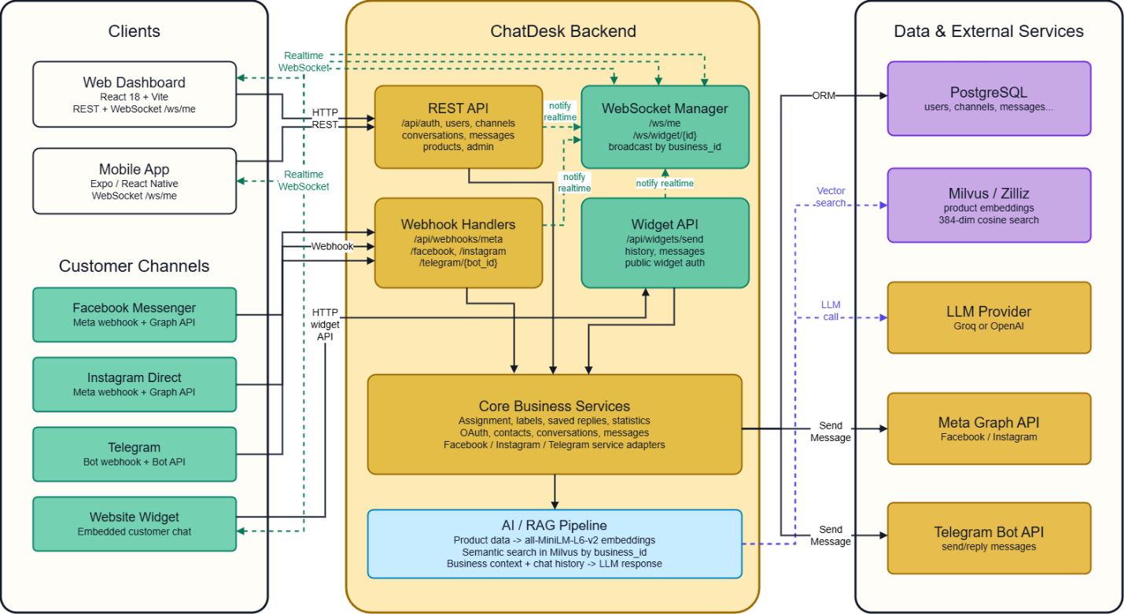
Hình 2.1: Sơ đồ kiến trúc tổng thể hệ thống Chatdesk

Biểu đồ Usecase

Biểu đồ Usecase tổng quát
Biểu đồ Usecase tổng quát cung cấp một cái nhìn toàn cảnh về kiến trúc chức năng và các mối tương tác trong toàn bộ hệ thống. Hệ thống được thiết kế với bốn nhóm (Actor) chính:
- Quản trị viên (Admin): đại diện cho những người có chuyên môn nghiệp vụ, giám sát thông tin các loại người dùng khác.
- Doanh nghiệp (Business): đại diện cho các doanh nghiệp sẽ sử dụng hệ thống để tiếp cận với khách hàng, phân công cho nhân viên.
- Nhân viên (Employee): xử lý công việc là các hội thoại được giao.
- Khách hàng (Customer): gửi tin/file và nhận phản hồi.

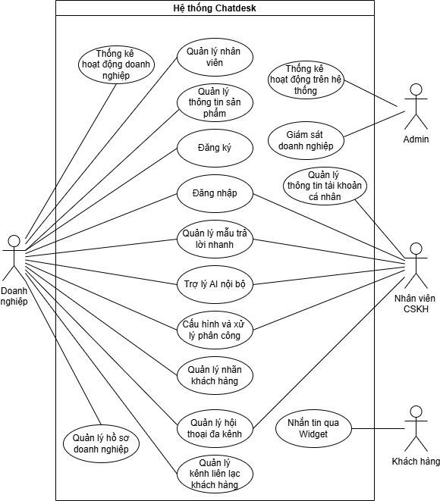
Hình 2.2: Biểu đồ Usecase tổng quát

Phân rã biểu đồ Usecase

Phân rã Usecase Quản lý nhân viên
Biểu đồ phân rã Usecase Quản lý nhân viên tập trung vào các nghiệp vụ quản trị tài khoản nhân viên trong hệ thống ChatDesk. Chủ doanh nghiệp có thể xem danh sách nhân viên, tạo tài khoản mới, cập nhật thông tin hồ sơ, đổi mật khẩu, khóa hoặc mở khóa trạng thái hoạt động và xóa tài khoản nhân viên khi không còn sử dụng. Các chức năng này giúp doanh nghiệp kiểm soát chặt chẽ đội ngũ vận hành.
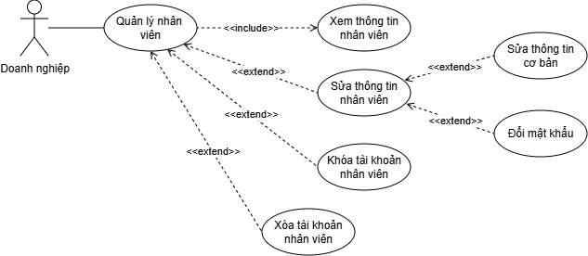
Hình 2.3: Biểu đồ phân rã Usecase Quản lý nhân viên

Phân rã Usecase Quản lý thông tin sản phẩm
Biểu đồ phân rã Usecase Quản lý thông tin sản phẩm tập trung vào các nghiệp vụ quản trị dữ liệu sản phẩm và xây dựng nguồn tri thức phục vụ AI trong hệ thống ChatDesk. Chủ doanh nghiệp có thể xem danh sách sản phẩm, thêm mới, cập nhật, xóa từng sản phẩm, xóa toàn bộ dữ liệu sản phẩm và import danh sách sản phẩm từ JSON.
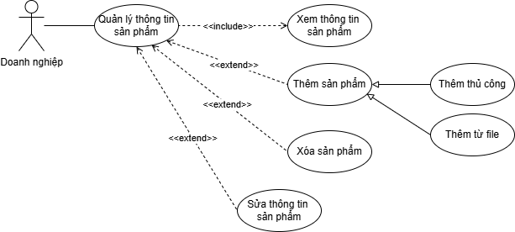
Hình 2.4: Biểu đồ phân rã Usecase Quản lý thông tin sản phẩm

Phân rã Usecase Quản lý mẫu trả lời nhanh
Biểu đồ phân rã Usecase Quản lý mẫu trả lời nhanh tập trung vào các nghiệp vụ tạo lập và sử dụng nội dung phản hồi mẫu trong hệ thống ChatDesk. Chủ doanh nghiệp và nhân viên CSKH có thể xem danh sách mẫu trả lời, tạo mẫu mới, chỉnh sửa nội dung, xóa mẫu không còn phù hợp. Mỗi mẫu trả lời gồm tiêu đề, phím tắt và nội dung phản hồi, giúp rút ngắn thời gian thao tác khi xử lý các câu hỏi lặp lại từ khách hàng. Bên cạnh đó, hệ thống phân quyền giữa mẫu chung của doanh nghiệp và mẫu cá nhân của nhân viên, đảm bảo Chủ doanh nghiệp quản lý các mẫu dùng chung, trong khi nhân viên có thể tự xây dựng bộ mẫu riêng phục vụ quy trình chăm sóc khách hàng của mình.
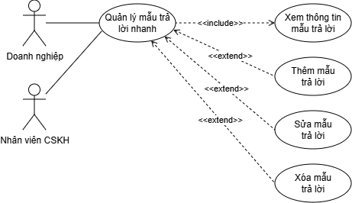
Hình 2.5: Biểu đồ phân rã Usecase Quản lý mẫu trả lời nhanh

Phân rã Usecase Trợ lý AI nội bộ
Biểu đồ phân rã Usecase Trợ lý AI nội bộ tập trung vào các nghiệp vụ hỗ trợ chủ doanh nghiệp và nhân viên CSKH tra cứu thông tin trong quá trình vận hành hệ thống ChatDesk. Người dùng đặt câu hỏi cho trợ lý AI, xem lại lịch sử trao đổi. Khi tiếp nhận câu hỏi, hệ thống truy xuất trong cơ sở dữ liệu rồi gửi ngữ cảnh này đến LLM Provider để sinh phản hồi. Hỗ trợ nhân viên xử lý hội thoại nhanh hơn, chính xác hơn và nhất quán với dữ liệu hiện có của doanh nghiệp.
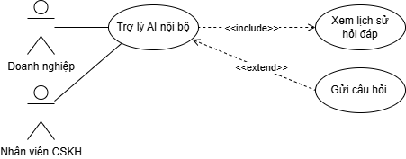
Hình 2.6: Biểu đồ phân rã Usecase Trợ lý AI nội bộ

Phân rã Usecase Cấu hình và xử lý phân công
Biểu đồ phân rã Usecase Cấu hình và xử lý phân công tập trung vào các nghiệp vụ quản lý và điều phối phân công hội thoại trong hệ thống ChatDesk. Chủ doanh nghiệp có thể xem tổng quan số lượng hội thoại chưa được gán, hội thoại đang thuộc doanh nghiệp và số hội thoại đang được từng nhân viên phụ trách. Bên cạnh đó, hệ thống hỗ trợ cấu hình cơ chế tự động phân công hội thoại mới, bao gồm bật/tắt tự động phân công, lựa chọn chiến lược round-robin hoặc least-active, thiết lập quy tắc điều phối theo kênh và theo nhãn khách hàng.
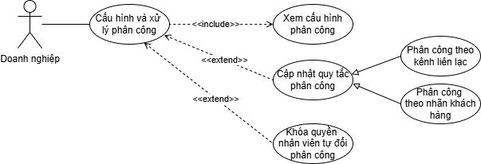
Hình 2.7: Biểu đồ phân rã Usecase Cấu hình và xử lý phân công

Phân rã Usecase Quản lý nhãn khách hàng
Biểu đồ phân rã Usecase Quản lý nhãn khách hàng tập trung vào các nghiệp vụ phân loại và theo dõi khách hàng trong hệ thống ChatDesk. Chủ doanh nghiệp có thể xem danh sách nhãn, tạo nhãn mới, cập nhật tên, màu sắc, ghi chú nội bộ và xóa các nhãn không còn phù hợp. Bên cạnh đó, cả Chủ doanh nghiệp và nhân viên CSKH đều có thể xem danh sách khách hàng (nhân viên xem khách hàng được phân công), xem chi tiết khách hàng, gắn nhãn hoặc gỡ nhãn khỏi khách hàng trong quá trình xử lý hội thoại.
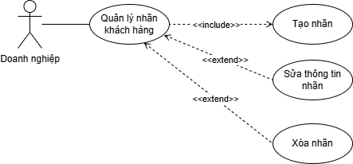
Hình 2.8: Biểu đồ phân rã Usecase Quản lý nhãn khách hàng

Phân rã Usecase Quản lý kênh liên lạc khách hàng
Biểu đồ phân rã Usecase Quản lý kênh liên lạc khách hàng tập trung vào các nghiệp vụ thiết lập và duy trì các kênh giao tiếp giữa doanh nghiệp với khách hàng trong hệ thống ChatDesk. Chủ doanh nghiệp có thể xem danh sách kênh đã kết nối, kết nối Facebook Page và Instagram Professional Account thông qua OAuth, xử lý callback xác thực, lưu thông tin tài khoản/kênh và đăng ký webhook để hệ thống có thể nhận tin nhắn từ Meta. Bên cạnh đó, hệ thống hỗ trợ kết nối Telegram Bot bằng bot token, kiểm tra tính hợp lệ của token, đăng ký webhook Telegram và ngắt kết nối kênh khi không còn sử dụng. Ngoài các kênh mạng xã hội, hệ thống còn hỗ trợ tạo widget chat website để khách truy cập có thể gửi tin nhắn trực tiếp từ website của doanh nghiệp. Chủ doanh nghiệp có thể tạo widget, xem danh sách widget, lấy mã nhúng, cấu hình domain được phép sử dụng thông qua allowed_origins và xóa widget khi cần. Các kênh liên lạc sau khi được kết nối sẽ trở thành nguồn tạo hội thoại, khách hàng và tin nhắn trong ChatDesk, giúp doanh nghiệp tập trung quản lý chăm sóc khách hàng đa kênh trên một giao diện thống nhất.

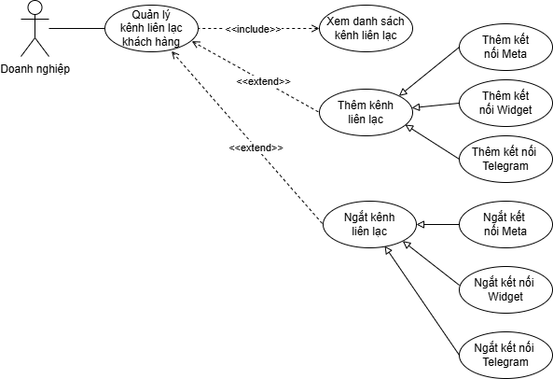
Hình 2.9: Biểu đồ phân rã Usecase Quản lý kênh liên lạc khách hàng

Phân rã Usecase Quản lý hồ sơ doanh nghiệp
Biểu đồ phân rã Usecase Quản lý hồ sơ doanh nghiệp tập trung vào các nghiệp vụ cập nhật và duy trì thông tin vận hành của doanh nghiệp trong hệ thống ChatDesk. Chủ doanh nghiệp có thể xem và chỉnh sửa các thông tin cơ bản như tên doanh nghiệp, mô tả cửa hàng, số điện thoại, hotline, địa chỉ, giờ mở cửa, chính sách vận chuyển, chính sách bảo hành/đổi trả và phương thức thanh toán.
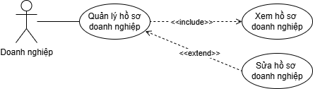
Hình 2.10: Biểu đồ phân rã Usecase Quản lý hồ sơ doanh nghiệp

Phân rã Usecase Quản lý hội thoại đa kênh
Biểu đồ phân rã Usecase Quản lý hội thoại đa kênh tập trung vào các nghiệp vụ tiếp nhận, hiển thị và phản hồi tin nhắn khách hàng từ nhiều nền tảng trong hệ thống ChatDesk. Chủ doanh nghiệp và nhân viên CSKH xem danh sách hội thoại, xem chi tiết hội thoại, tải lịch sử tin nhắn theo phân trang, xem thông tin khách hàng và theo dõi lịch sử phân công hoặc thay đổi nhãn trong từng hội thoại. Đối với nhân viên, hệ thống giới hạn phạm vi truy cập theo các hội thoại được phân công nhằm đảm bảo dữ liệu khách hàng được kiểm soát đúng quyền.
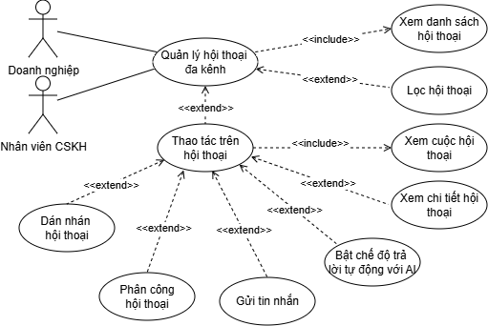
Hình 2.11: Biểu đồ phân rã Usecase Quản lý hội thoại đa kênh

Phân rã Usecase Thống kê hoạt động doanh nghiệp
Biểu đồ phân rã Usecase Thống kê hoạt động doanh nghiệp tập trung vào nghiệp vụ theo dõi hiệu quả vận hành inbox và khối lượng xử lý khách hàng của doanh nghiệp trong hệ thống ChatDesk. Chủ doanh nghiệp có thể truy cập màn hình thống kê, chọn khoảng thời gian theo dõi từ 7 đến 90 ngày và xem các chỉ số tổng quan như tổng số hội thoại, hội thoại đang mở, hội thoại đã đóng, tổng khách hàng, tổng tin nhắn, số tin nhắn do AI phản hồi, số hội thoại chưa phân công và thời gian phản hồi đầu tiên trung bình. Dữ liệu thống kê được hệ thống tổng hợp từ cơ sở dữ liệu hội thoại, tin nhắn, khách hàng, kênh kết nối, nhãn khách hàng và thông tin phân công nhân viên.
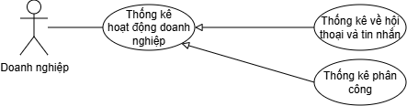
Hình 2.12: Biểu đồ phân rã Usecase Thống kê hoạt động doanh nghiệp

Phân rã Usecase Giám sát doanh nghiệp
Biểu đồ phân rã Usecase Giám sát doanh nghiệp tập trung vào nghiệp vụ quản trị và giám sát các tài khoản doanh nghiệp trong hệ thống ChatDesk. Admin có thể truy cập màn hình danh sách doanh nghiệp để xem toàn bộ doanh nghiệp đã đăng ký, bao gồm các thông tin như tên doanh nghiệp, email, trạng thái tài khoản, trạng thái có kênh đang hoạt động, số lượng kênh kết nối, số nhân viên, số hội thoại, số tin nhắn, số tin nhắn AI, số sản phẩm và thời điểm hoạt động gần nhất. Các dữ liệu này được hệ thống tổng hợp từ hồ sơ người dùng doanh nghiệp, kênh kết nối, nhân viên, hội thoại, tin nhắn và sản phẩm tương ứng. Ngoài ra còn có các tính năng như tìm kiếm, lọc và sắp xếp danh sách doanh nghiệp.
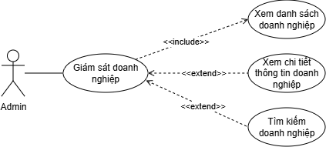
Hình 2.13: Biểu đồ phân rã Usecase Xem danh sách doanh nghiệp

Phân rã Usecase Thống kê hoạt động trên hệ thống
Biểu đồ phân rã Usecase Thống kê hoạt động trên hệ thống tập trung vào nghiệp vụ giám sát toàn bộ hoạt động vận hành của nền tảng ChatDesk từ góc nhìn Admin hệ thống. Admin có thể xem dashboard analytics toàn hệ thống, chọn khoảng thời gian thống kê từ 7 đến 90 ngày và theo dõi các chỉ số tổng quan như tổng số doanh nghiệp, số doanh nghiệp đang hoạt động, tổng kênh kết nối, tổng hội thoại, tổng tin nhắn, tổng khách hàng, tổng sản phẩm và số lượng tin nhắn do AI tạo ra. Các dữ liệu này được hệ thống tổng hợp từ cơ sở dữ liệu người dùng doanh nghiệp, kênh kết nối, hội thoại, tin nhắn, khách hàng, sản phẩm và nhân viên. Ngoài phần thống kê tổng quan, Usecase còn mô tả các chức năng phân tích hoạt động theo thời gian và theo nhóm dữ liệu, bao gồm biểu đồ số lượng hội thoại, tin nhắn và tin nhắn AI theo ngày; phân bổ hội thoại theo nền tảng; phân bổ tin nhắn theo loại người gửi; danh sách doanh nghiệp có nhiều hội thoại nhất và danh sách doanh nghiệp sử dụng AI nhiều nhất.
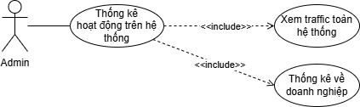
Hình 2.14: Biểu đồ phân rã Usecase Thống kê hoạt động trên hệ thống

Phân rã Usecase Quản lý thông tin tài khoản cá nhân
Biểu đồ phân rã Usecase Quản lý thông tin tài khoản cá nhân của nhân viên tập trung vào các nghiệp vụ cho phép nhân viên tự duy trì thông tin đăng nhập và thông tin định danh cá nhân trong hệ thống ChatDesk. Sơ đồ xác lập chức năng cho phép Nhân viên truy cập màn hình Cài đặt tài khoản cá nhân để xem và cập nhật các thông tin cơ bản như họ tên và email đăng nhập. Ngoài cập nhật thông tin cá nhân, Usecase còn mô tả chức năng đổi mật khẩu cho chính tài khoản nhân viên. Các thao tác này giúp bảo đảm mỗi nhân viên có thể tự quản lý thông tin cá nhân và bảo mật tài khoản của mình.
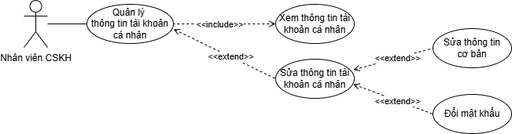
Hình 2.15: Biểu đồ phân rã Usecase Quản lý thông tin tài khoản cá nhân

Biểu đồ tuần tự

Biểu đồ tuần tự Đăng ký tài khoản
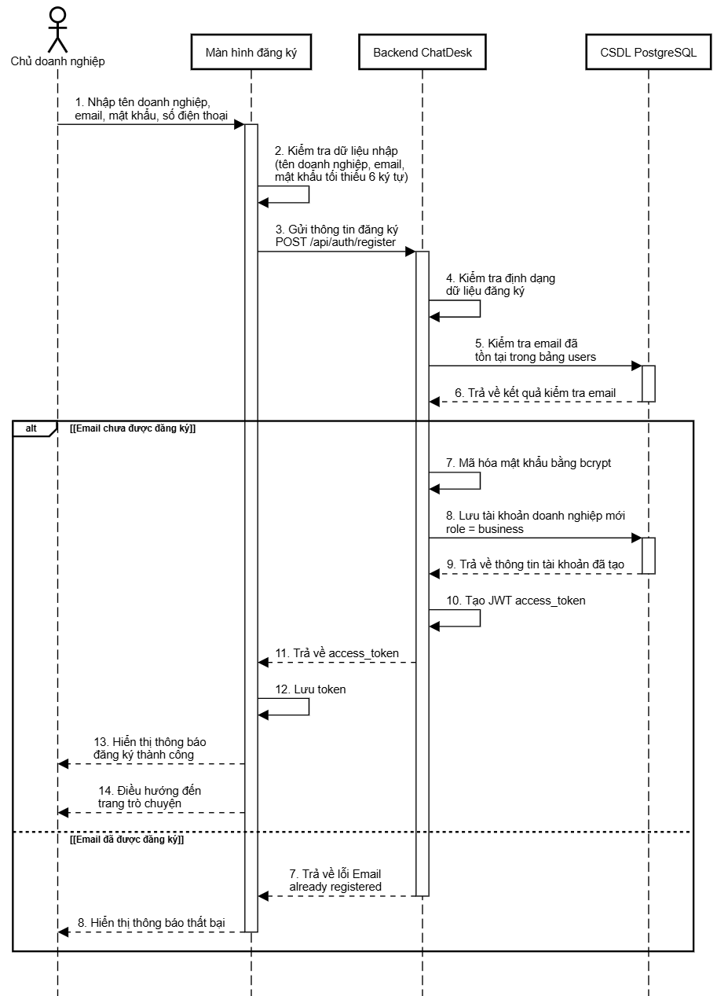
Hình 2.16: Biểu đồ tuần tự Đăng ký
Biểu đồ tuần tự chức năng đăng ký mô tả luồng xử lý khi chủ doanh nghiệp tạo tài khoản mới trên Màn hình đăng ký của hệ thống ChatDesk. Người dùng nhập tên doanh nghiệp, email, mật khẩu và số điện thoại; frontend kiểm tra dữ liệu nhập cơ bản, sau đó gửi thông tin đăng ký đến Backend ChatDesk qua endpoint POST /api/auth/register. Backend kiểm tra định dạng dữ liệu, truy vấn CSDL PostgreSQL để xác định email đã tồn tại hay chưa, mã hóa mật khẩu bằng bcrypt, tạo tài khoản mới với vai trò business, lưu vào bảng.

Biểu đồ tuần tự Đăng nhập
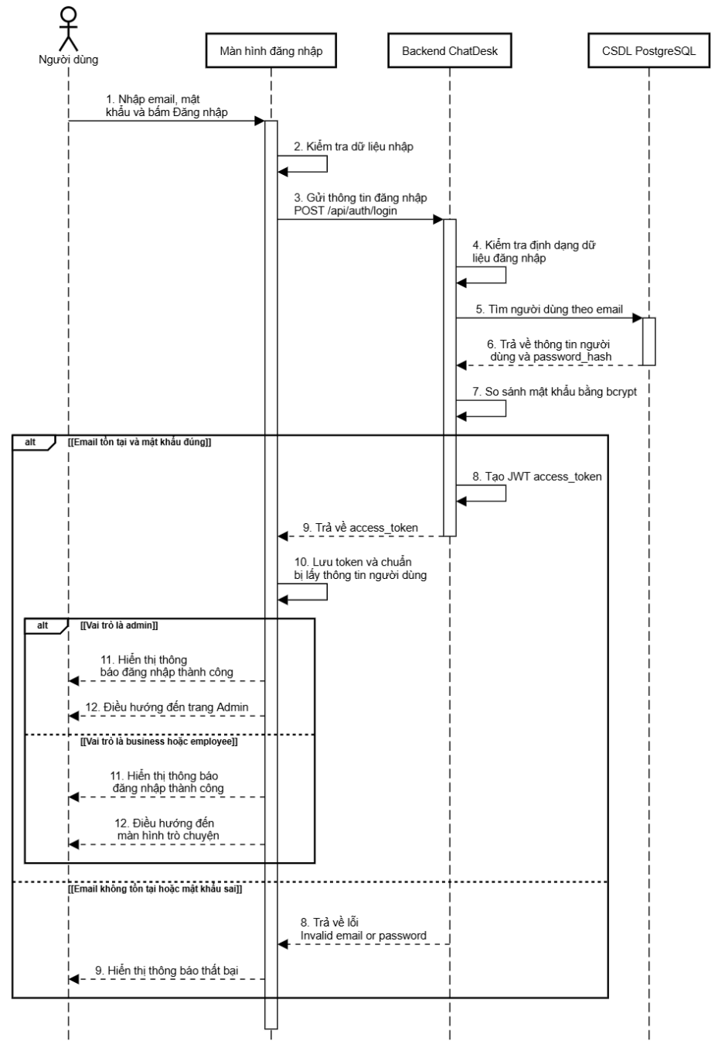
Hình 2.17: Biểu đồ tuần tự Đăng nhập
Biểu đồ tuần tự chức năng đăng nhập mô tả luồng xử lý khi người dùng nhập email, mật khẩu trên màn hình đăng nhập của ChatDesk và gửi thông tin lên hệ thống. Màn hình đăng nhập kiểm tra dữ liệu nhập, sau đó gọi Backend ChatDesk để xác thực tài khoản. Backend truy vấn CSDL PostgreSQL theo email, kiểm tra mật khẩu bằng bcrypt và nếu hợp lệ sẽ tạo JWT access_token trả về cho frontend.
Sau khi nhận token, frontend tiếp tục gọi API lấy thông tin người dùng hiện tại để xác định vai trò và trạng thái tài khoản. Backend giải mã JWT, truy vấn CSDL PostgreSQL để lấy thông tin người dùng, kiểm tra is_active, rồi trả dữ liệu về màn hình đăng nhập. Nếu đăng nhập thành công, hệ thống hiển thị thông báo thành công và điều hướng Admin hệ thống đến trang Admin, còn Chủ doanh nghiệp hoặc Nhân viên đến màn hình trò chuyện. Nếu thông tin đăng nhập sai, token không hợp lệ hoặc tài khoản bị vô hiệu hóa, hệ thống hiển thị thông báo thất bại cho người dùng.

Biểu đồ tuần tự nhóm Usecase Quản lý nhân viên

Biểu đồ tuần tự Xem thông tin nhân viên
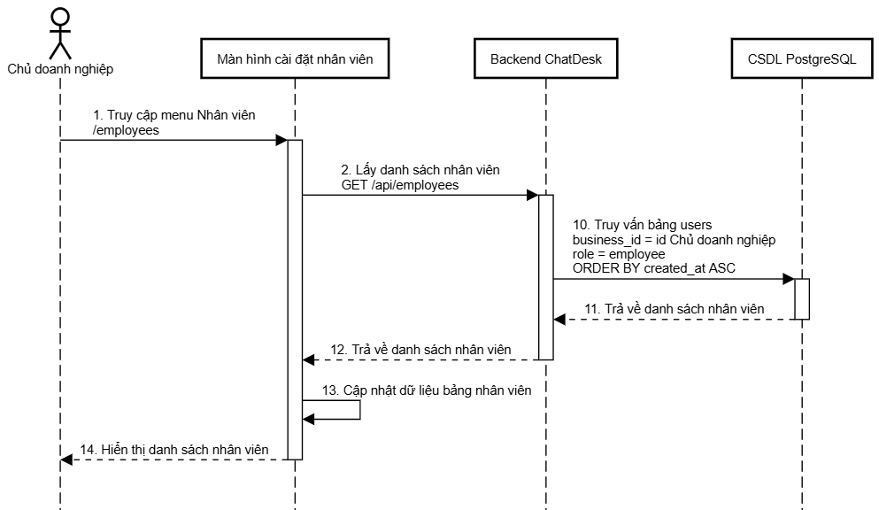
Hình 2.18: Biểu đồ tuần tự Xem thông tin nhân viên
Biểu đồ tuần tự chức năng xem danh sách nhân viên mô tả luồng xử lý khi chủ doanh nghiệp truy cập màn hình cài đặt nhân viên trong hệ thống ChatDesk. Ở phía giao diện, hệ thống kiểm tra token và vai trò người dùng; nếu chưa đăng nhập hoặc không phải vai trò chủ doanh nghiệp thì người dùng được điều hướng sang màn hình phù hợp. Khi đủ quyền truy cập, màn hình gửi yêu cầu lấy danh sách nhân viên đến Backend ChatDesk thông qua endpoint GET /api/employees. Backend truy vấn CSDL PostgreSQL trong bảng users để lấy các tài khoản có business_id thuộc chủ doanh nghiệp hiện tại và role là employee, sắp xếp theo thời gian tạo, sau đó trả danh sách về giao diện để hiển thị trong bảng nhân viên.

Biểu đồ tuần tự Sửa thông tin cơ bản nhân viên
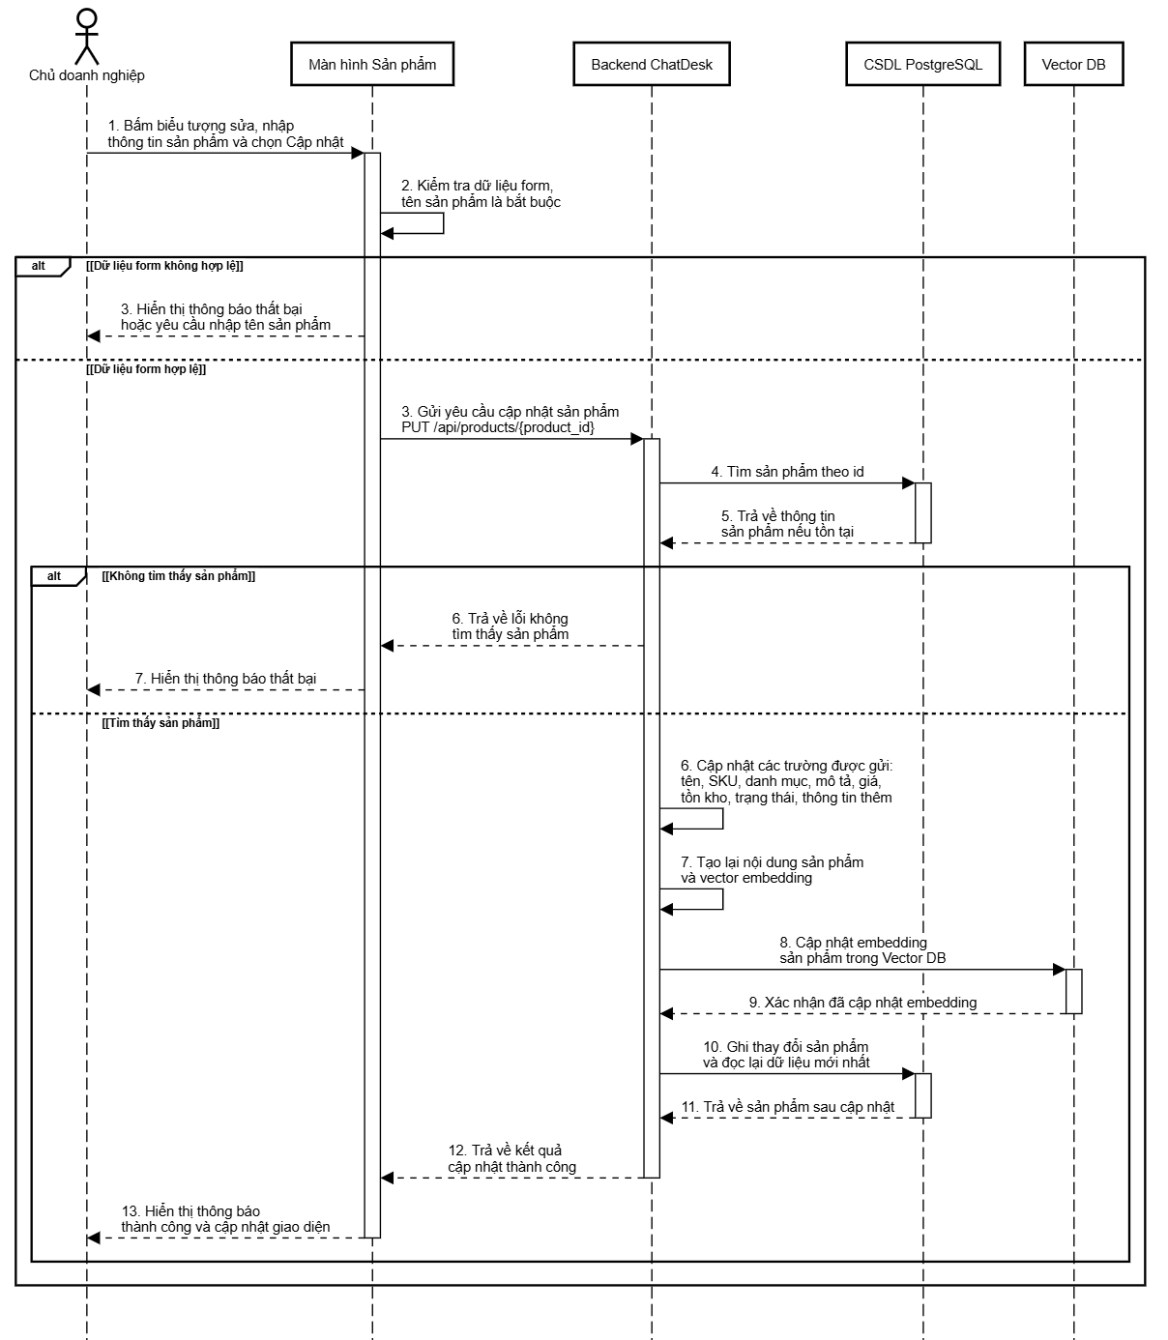
Hình 2.19: Biểu đồ tuần tự Sửa thông tin nhân viên
Biểu đồ tuần tự chức năng sửa thông tin cơ bản của nhân viên mô tả luồng xử lý khi chủ doanh nghiệp thao tác trên Màn hình quản lý nhân viên để cập nhật họ tên và email của một nhân viên. Khi màn hình được mở, hệ thống tải danh sách nhân viên thuộc doanh nghiệp hiện tại từ CSDL PostgreSQL. Sau đó chủ doanh nghiệp chọn nhân viên cần chỉnh sửa, màn hình điền sẵn thông tin hiện có và kiểm tra dữ liệu nhập trước khi gửi yêu cầu cập nhật đến Backend ChatDesk. Nếu dữ liệu hợp lệ, backend kiểm tra email trùng, chuẩn hóa họ tên rồi cập nhật các trường email, full_name và updated_at trong bảng users. Khi cập nhật thành công, frontend hiển thị thông báo thành công và tải lại danh sách nhân viên.

Biểu đồ tuần tự Đổi mật khẩu nhân viên
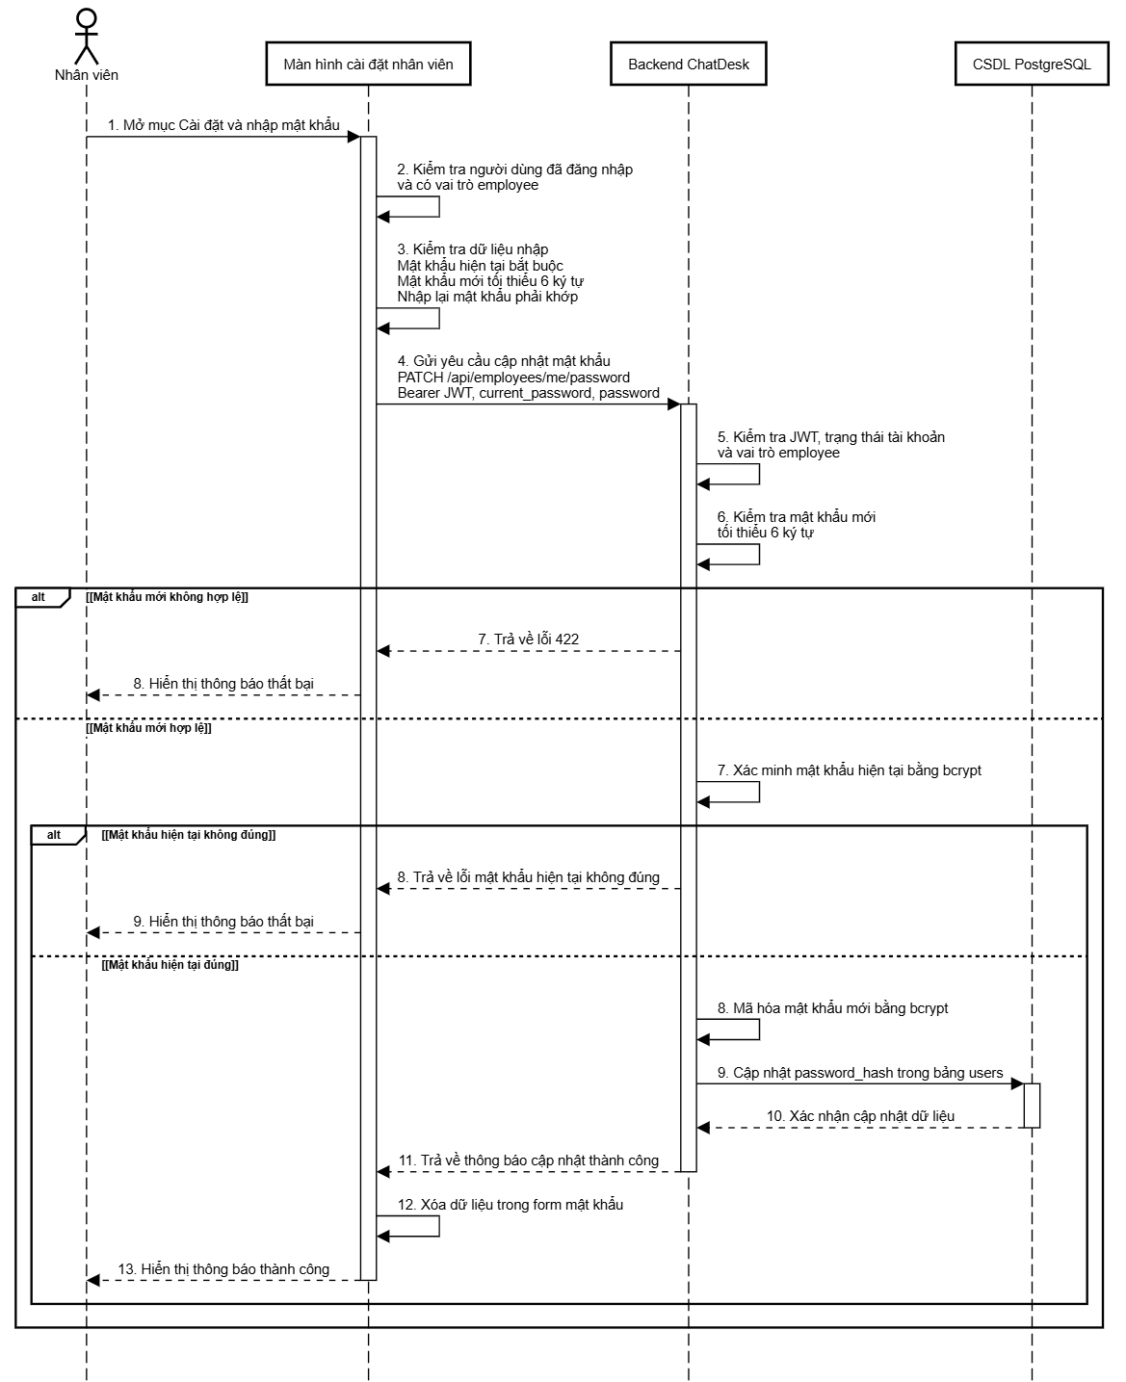
Hình 2.20: Biểu đồ tuần tự Đổi mật khẩu nhân viên
Biểu đồ tuần tự chức năng Đổi mật khẩu tài khoản nhân viên mô tả luồng xử lý khi nhân viên đăng nhập vào hệ thống ChatDesk, truy cập màn hình cài đặt nhân viên và nhập mật khẩu hiện tại, mật khẩu mới, xác nhận mật khẩu mới. Ở phía giao diện, hệ thống kiểm tra dữ liệu nhập như bắt buộc nhập mật khẩu hiện tại, mật khẩu mới tối thiểu 6 ký tự và xác nhận mật khẩu phải trùng khớp. Khi dữ liệu hợp lệ, màn hình gửi yêu cầu cập nhật mật khẩu đến Backend ChatDesk thông qua endpoint PATCH /api/employees/me/password, kèm JWT và thông tin mật khẩu cần thay đổi. Sau đó hệ thống kiểm tra độ dài mật khẩu mới, xác minh mật khẩu hiện tại bằng bcrypt, rồi mã hóa mật khẩu mới và cập nhật trường password_hash trong bảng users. Nếu xử lý thành công, backend trả về kết quả thành công, giao diện xóa dữ liệu trong form và hiển thị thông báo đổi mật khẩu thành công cho nhân viên. Nếu mật khẩu mới không hợp lệ hoặc mật khẩu hiện tại không đúng, hệ thống trả về lỗi và giao diện hiển thị thông báo thất bại.

Biểu đồ tuần tự Khóa tài khoản nhân viên
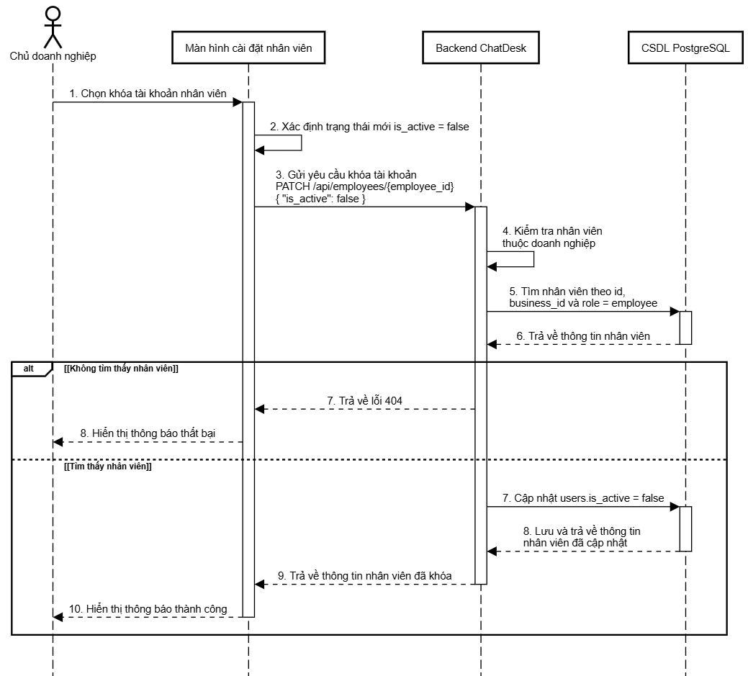
Hình 2.21: Biểu đồ tuần tự Khóa tài khoản nhân viên
Biểu đồ tuần tự chức năng khóa tài khoản nhân viên mô tả luồng xử lý khi chủ doanh nghiệp thao tác tại màn hình cài đặt nhân viên để vô hiệu hóa tài khoản của một nhân viên. Khi chủ doanh nghiệp chọn khóa tài khoản, frontend gửi yêu cầu cập nhật trạng thái is_active = false qua api PATCH /api/employees/{employee_id}. Backend truy vấn CSDL PostgreSQL để xác định nhân viên có thuộc đúng doanh nghiệp và có vai trò employee hay không. Nếu hợp lệ, hệ thống cập nhật trường is_active của nhân viên thành false, trả kết quả về frontend và màn hình hiển thị thông báo khóa thành công. Nếu không tìm thấy nhân viên, hệ thống trả lỗi tương ứng và frontend hiển thị thông báo thất bại.

Biểu đồ tuần tự Xóa tài khoản nhân viên
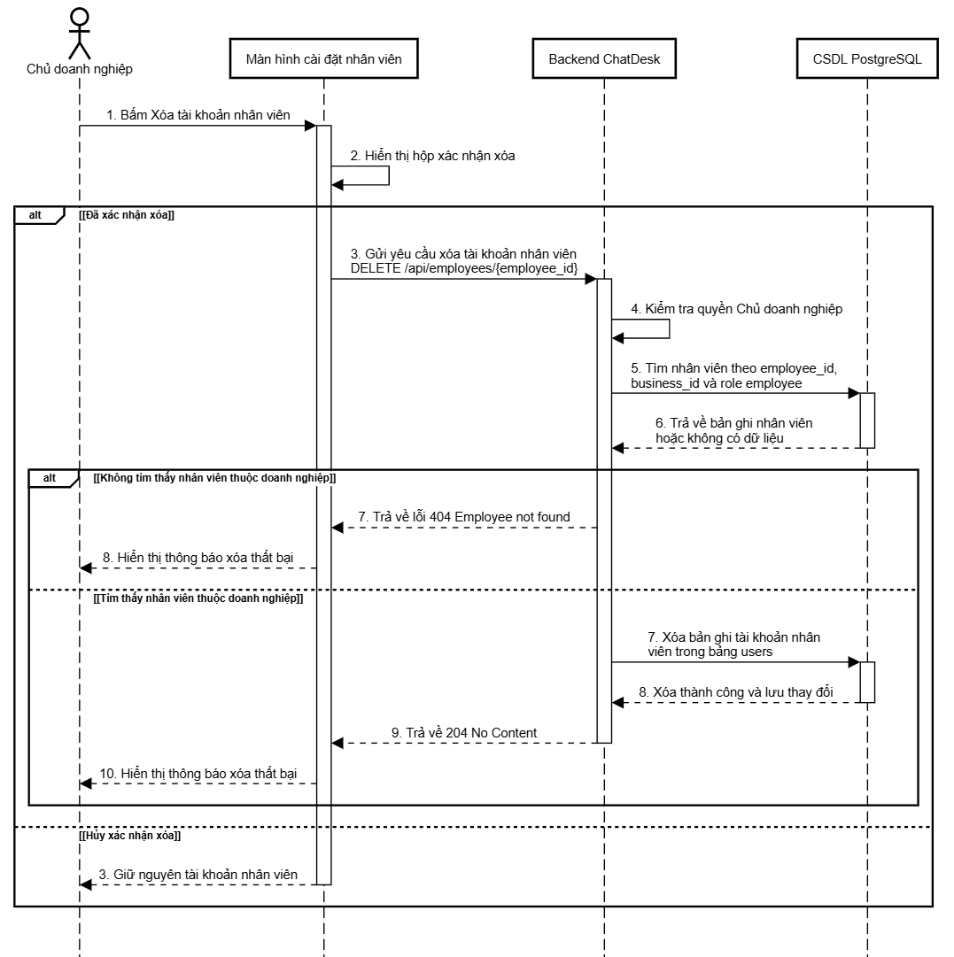
Hình 2.22: Biểu đồ tuần tự Xóa tài khoản nhân viên
Biểu đồ tuần tự chức năng xóa tài khoản nhân viên mô tả luồng xử lý khi chủ doanh nghiệp thao tác tại màn hình cài đặt nhân viên để xóa một tài khoản nhân viên khỏi hệ thống ChatDesk. Giao diện kiểm tra vai trò người dùng, lấy danh sách nhân viên từ Backend ChatDesk và hiển thị dữ liệu từ CSDL PostgreSQL. Khi Chủ doanh nghiệp bấm xóa và xác nhận, frontend gửi yêu cầu xóa tài khoản nhân viên lên backend. Backend truy vấn CSDL PostgreSQL để tìm đúng nhân viên có employee_id, thuộc doanh nghiệp hiện tại và có role là employee. Nếu không tìm thấy nhân viên phù hợp, hệ thống trả về lỗi và giao diện hiển thị thông báo thất bại. Nếu hợp lệ, backend xóa bản ghi tài khoản nhân viên trong bảng users, lưu thay đổi vào cơ sở dữ liệu, trả về kết quả thành công; giao diện hiển thị thông báo xóa thành công và tải lại danh sách nhân viên mới.

Biểu đồ tuần tự nhóm Usecase Quản lý thông tin sản phẩm

Biểu đồ tuần tự Xem thông tin sản phẩm
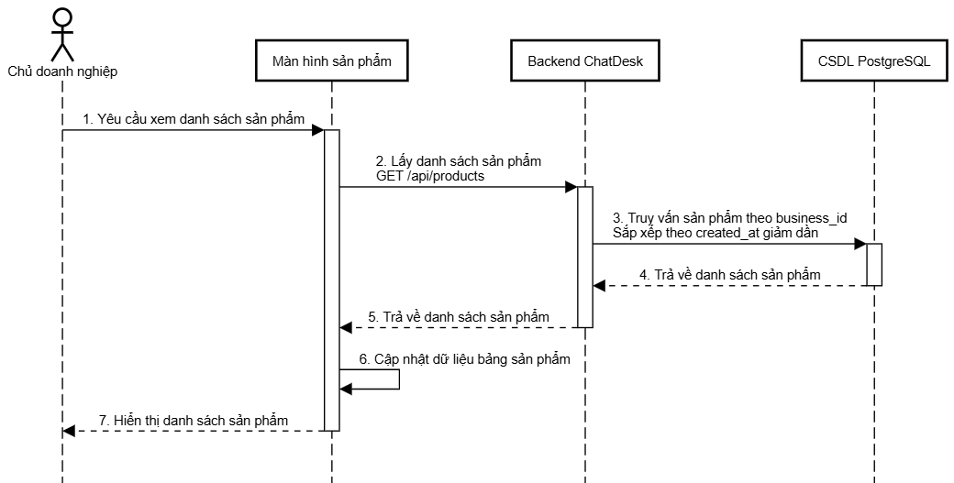
Hình 2.23: Biểu đồ tuần tự Xem thông tin sản phẩm
Biểu đồ tuần tự chức năng xem danh sách sản phẩm mô tả luồng xử lý khi chủ doanh nghiệp yêu cầu xem các sản phẩm đã được lưu trong hệ thống ChatDesk tại màn hình Sản phẩm. Màn hình gửi yêu cầu lấy danh sách sản phẩm đến Backend ChatDesk thông qua endpoint GET /api/products; backend kiểm tra quyền chủ doanh nghiệp, sau đó truy vấn CSDL PostgreSQL để lấy các sản phẩm thuộc business_id của người dùng hiện tại và sắp xếp theo thời gian tạo mới nhất. Khi truy vấn thành công, backend trả về danh sách sản phẩm gồm các thông tin như tên sản phẩm, SKU, danh mục, mô tả, giá, số lượng tồn kho, trạng thái và thời gian cập nhật để frontend hiển thị trên bảng. Nếu quá trình tải dữ liệu thất bại, hệ thống trả lỗi và màn hình sản phẩm hiển thị thông báo thất bại cho chủ doanh nghiệp.

Biểu đồ tuần tự Thêm sản phẩm thủ công
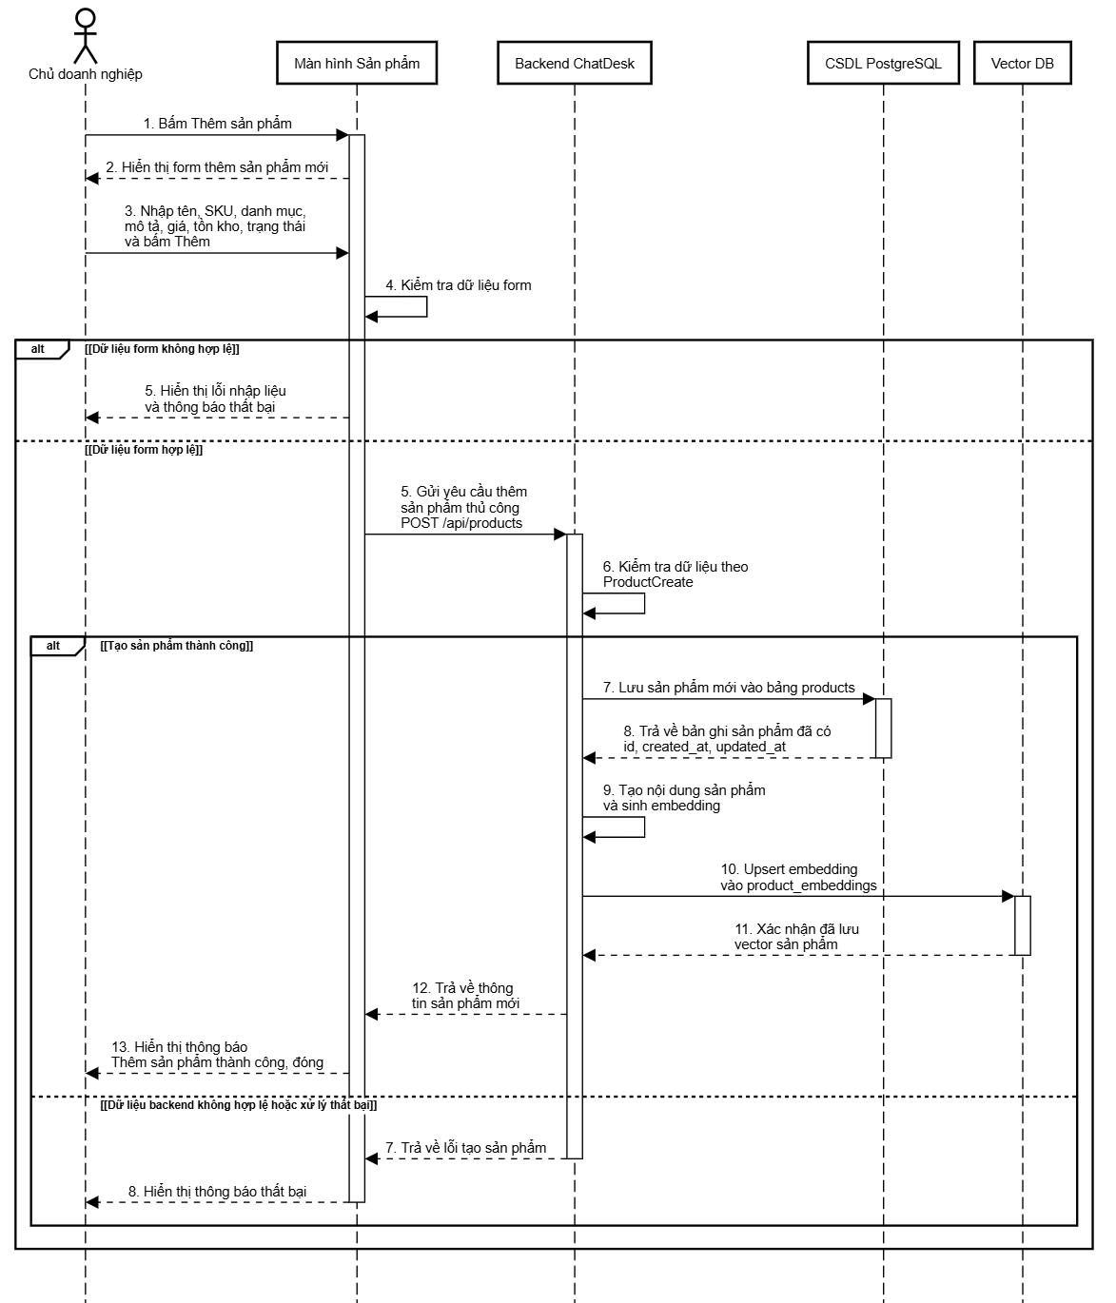
Hình 2.24: Biểu đồ tuần tự Thêm sảm phẩm thủ công
Biểu đồ tuần tự chức năng thêm sản phẩm thủ công mô tả luồng xử lý khi chủ doanh nghiệp thao tác trên màn hình sản phẩm để tạo một sản phẩm mới. Người dùng bấm thêm sản phẩm, nhập các thông tin như tên sản phẩm, SKU, danh mục, mô tả, giá, số lượng tồn kho và trạng thái, sau đó hệ thống frontend kiểm tra dữ liệu form trước khi gửi yêu cầu POST /api/products đến Backend ChatDesk. Backend bản ghi sản phẩm vào CSDL PostgreSQL trong bảng products, sau đó tạo nội dung mô tả sản phẩm để sinh embedding và lưu vector vào Vector DB phục vụ tra cứu sản phẩm bằng AI. Nếu toàn bộ quá trình thành công, backend trả về thông tin sản phẩm mới để màn hình hiển thị thông báo thêm sản phẩm thành công, đóng form và cập nhật giao diện. Nếu dữ liệu không hợp lệ hoặc quá trình xử lý thất bại, hệ thống trả về lỗi và màn hình hiển thị thông báo thất bại cho người dùng.

Biểu đồ tuần tự Thêm sản phẩm từ file
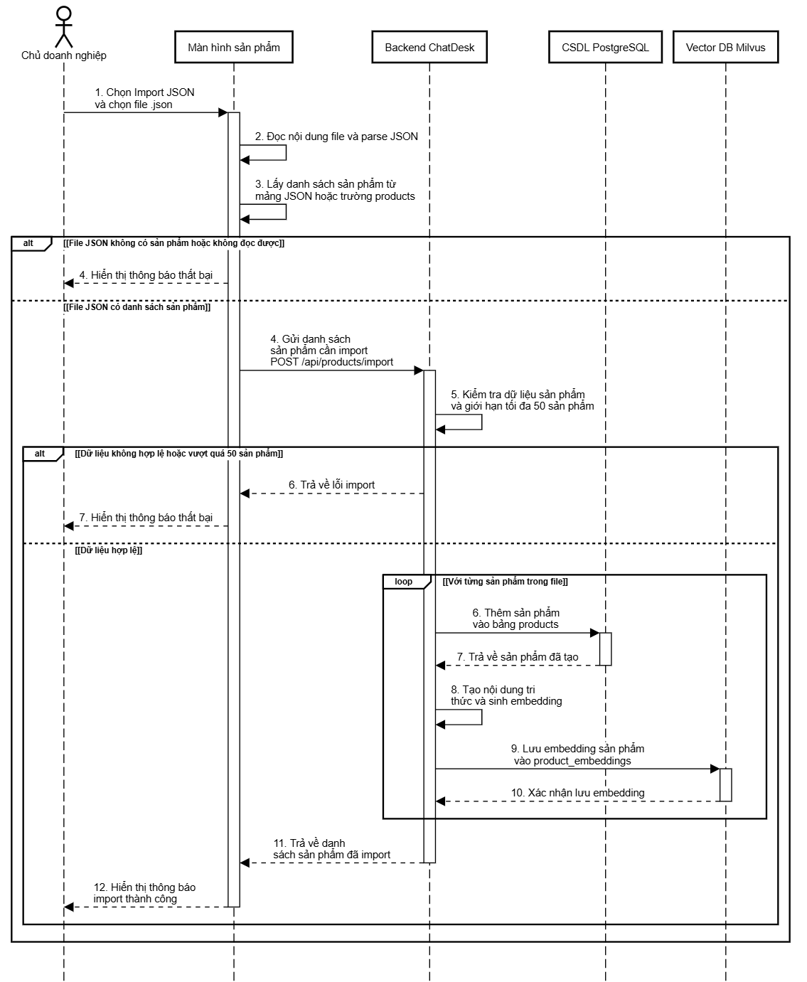
Hình 2.25: Biểu đồ tuần tự Thêm sản phẩm từ file
Biểu đồ tuần tự chức năng thêm sản phẩm từ file mô tả luồng xử lý khi chủ doanh nghiệp thao tác trên màn hình sản phẩm để import danh sách sản phẩm từ file JSON. Hệ thống frontend đọc nội dung file, parse dữ liệu JSON và lấy danh sách sản phẩm từ mảng JSON hoặc trường products, sau đó gửi danh sách này đến Backend ChatDesk qua endpoint POST /api/products/import. Backend ChatDesk kiểm tra dữ liệu sản phẩm và giới hạn tối đa 50 sản phẩm cho mỗi lần import. Nếu dữ liệu hợp lệ, hệ thống lần lượt tạo từng sản phẩm trong CSDL PostgreSQL, sinh nội dung tri thức từ thông tin sản phẩm và lưu embedding tương ứng vào Vector DB Milvus để phục vụ chatbot tra cứu sản phẩm. Khi xử lý thành công, backend trả về danh sách sản phẩm đã import và màn hình hiển thị thông báo thành công; nếu file không hợp lệ, rỗng hoặc backend trả lỗi, màn hình hiển thị thông báo thất bại cho người dùng.

Biểu đồ tuần tự Xóa sản phẩm
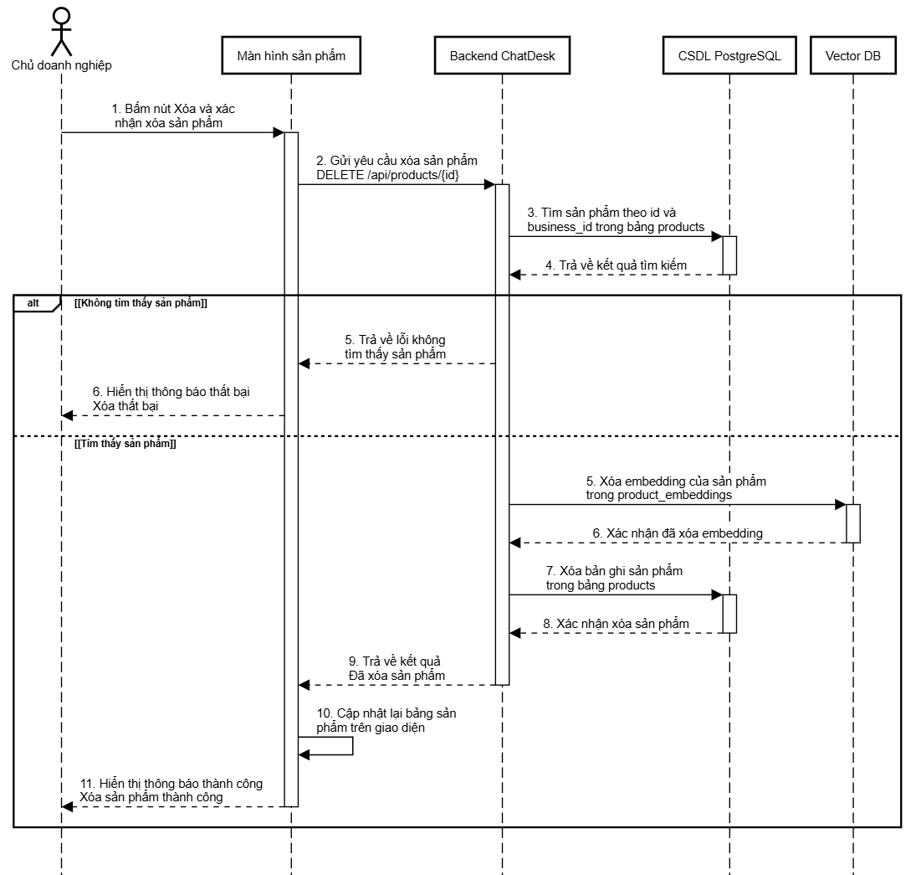
Hình 2.26: Biểu đồ tuần tự Xóa sản phẩm
Biểu đồ tuần tự chức năng xóa sản phẩm mô tả luồng xử lý khi chủ doanh nghiệp thao tác trên màn hình sản phẩm để xóa một sản phẩm khỏi kho tri thức. Sau khi người dùng bấm nút xóa và xác nhận, màn hình sản phẩm gửi yêu cầu DELETE /api/products/{id} đến Backend ChatDesk với mã sản phẩm cần xóa. Nếu sản phẩm tồn tại, Backend ChatDesk xóa embedding của sản phẩm trong Vector DB, sau đó xóa bản ghi sản phẩm khỏi bảng products trong CSDL PostgreSQL. Khi quá trình xóa hoàn tất, backend trả về kết quả thành công, màn hình sản phẩm cập nhật lại dữ liệu hiển thị và thông báo “Xóa sản phẩm thành công” cho người dùng.

Biểu đồ tuần tự Sửa thông tin sản phẩm
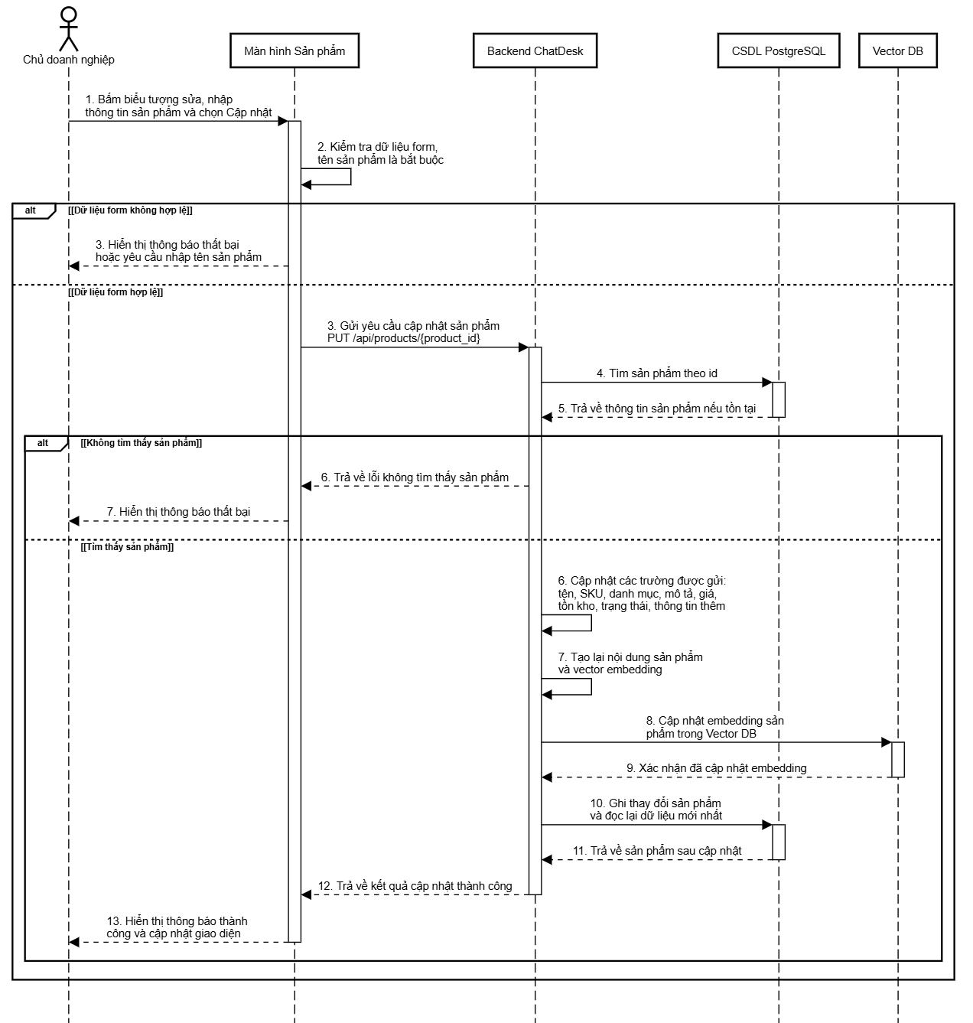
Hình 2.27: Biểu đồ tuần tự Sửa thông tin sản phẩm
Biểu đồ tuần tự chức năng sửa thông tin sản phẩm mô tả luồng xử lý khi chủ doanh nghiệp chỉnh sửa một sản phẩm trên màn hình sản phẩm. Người dùng bấm biểu tượng sửa, nhập các thông tin như tên sản phẩm, SKU, danh mục, mô tả, giá, số lượng tồn kho và trạng thái, sau đó chọn cập nhật. Màn hình kiểm tra dữ liệu form, trong đó tên sản phẩm là bắt buộc; nếu dữ liệu không hợp lệ thì hệ thống hiển thị thông báo thất bại và không gửi yêu cầu lên backend. Khi dữ liệu hợp lệ, frontend gửi yêu cầu PUT /api/products/{product_id} đến Backend ChatDesk. Backend tìm sản phẩm trong CSDL PostgreSQL, nếu không tìm thấy thì trả về lỗi để màn hình hiển thị thông báo thất bại. Nếu sản phẩm tồn tại, backend cập nhật các trường được gửi, tạo lại nội dung sản phẩm để sinh vector embedding mới, cập nhật embedding vào Vector DB, sau đó ghi thay đổi vào PostgreSQL và trả về thông tin sản phẩm đã cập nhật. Frontend nhận kết quả thành công, đóng form chỉnh sửa, hiển thị thông báo cập nhật sản phẩm thành công và cập nhật lại giao diện.

Biểu đồ tuần tự nhóm Usecase Quản lý mẫu trả lời nhanh

Biểu đồ tuần tự Xem thông tin mẫu trả lời
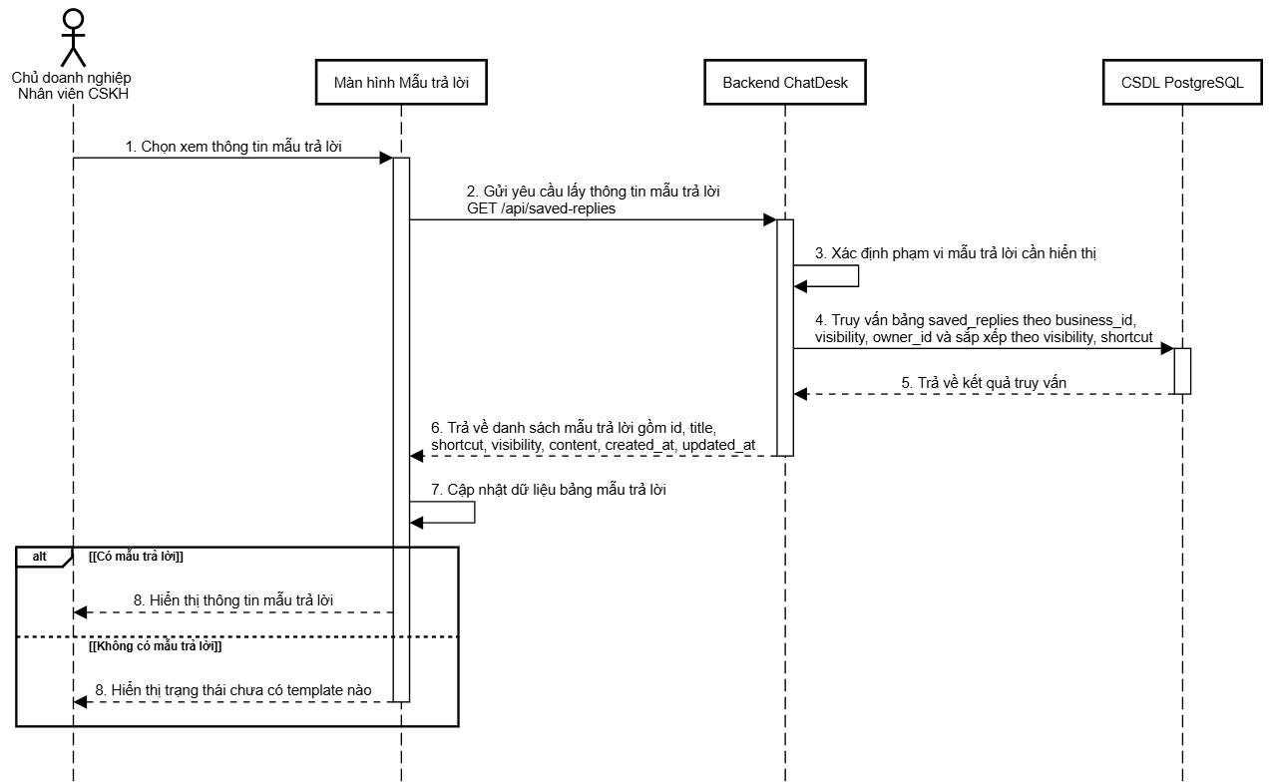
Hình 2.28: Biểu đồ tuần tự Xem thông tin mẫu trả lời
Biểu đồ tuần tự chức năng xem thông tin mẫu trả lời mô tả luồng xử lý khi Chủ doanh nghiệp hoặc nhân viên yêu cầu xem các mẫu trả lời trên màn hình mẫu trả lời. Màn hình gửi yêu cầu GET /api/saved-replies đến Backend ChatDesk, sau đó backend xác định phạm vi dữ liệu cần hiển thị và truy vấn bảng saved_replies trong CSDL PostgreSQL theo thông tin doanh nghiệp, phạm vi hiển thị và người sở hữu mẫu trả lời. Khi truy xuất thành công, hệ thống trả về danh sách mẫu trả lời gồm tiêu đề, shortcut, phạm vi, nội dung và thời gian tạo/cập nhật để frontend hiển thị lên bảng. Nếu không có dữ liệu, màn hình hiển thị trạng thái chưa có template nào. Trường hợp truy xuất thất bại, frontend hiển thị thông báo tải mẫu trả lời thất bại cho người dùng.

Biểu đồ tuần tự Thêm mẫu trả lời
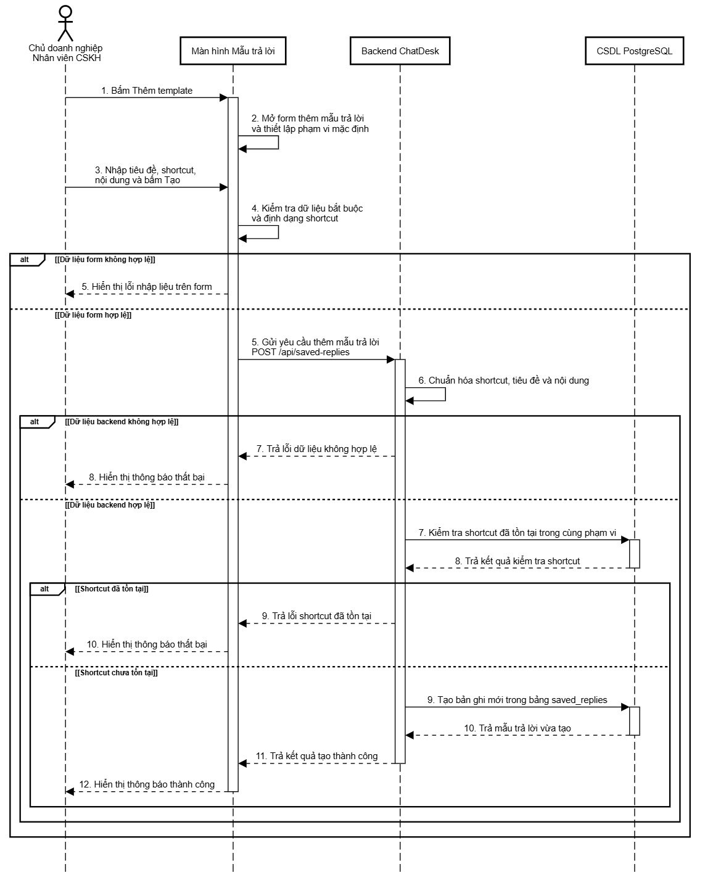
Hình 2.29: Biểu đồ tuần tự Thêm mẫu trả lời
Biểu đồ tuần tự chức năng thêm mẫu trả lời mô tả luồng xử lý khi chủ doanh nghiệp hoặc nhân viên tạo một mẫu trả lời mới trên màn hình mẫu trả lời. Người dùng bấm nút thêm template, nhập tiêu đề, shortcut và nội dung mẫu trả lời, sau đó màn hình kiểm tra dữ liệu bắt buộc và định dạng shortcut trước khi gửi yêu cầu POST /api/saved-replies đến Backend ChatDesk. Backend ChatDesk tiếp nhận dữ liệu, chuẩn hóa shortcut, tiêu đề và nội dung, sau đó kiểm tra trong CSDL PostgreSQL xem shortcut đã tồn tại trong cùng phạm vi hay chưa. Nếu dữ liệu không hợp lệ hoặc shortcut bị trùng, hệ thống trả lỗi để giao diện hiển thị thông báo thất bại. Nếu hợp lệ, backend tạo bản ghi mới trong bảng saved_replies, trả về mẫu trả lời vừa tạo, giao diện đóng form, cập nhật lại danh sách và hiển thị thông báo tạo thành công cho người dùng.

Biểu đồ tuần tự Sửa mẫu trả lời
Biểu đồ tuần tự chức năng sửa mẫu trả lời mô tả luồng xử lý khi chủ doanh nghiệp hoặc nhân viên CSKH chỉnh sửa một mẫu trả lời nhanh trên màn hình mẫu trả lời. Người dùng bấm sửa, hệ thống hiển thị biểu mẫu với dữ liệu hiện tại, sau đó người dùng cập nhật tiêu đề, shortcut và nội dung rồi bấm cập nhật. Giao diện kiểm tra các trường bắt buộc và định dạng shortcut trước khi gửi yêu cầu PUT /api/saved-replies/{reply_id} đến Backend ChatDesk. Backend ChatDesk tìm mẫu trả lời trong CSDL PostgreSQL, chuẩn hóa dữ liệu đầu vào, kiểm tra tính hợp lệ và kiểm tra shortcut có bị trùng trong cùng phạm vi hay không. Nếu dữ liệu hợp lệ và shortcut chưa tồn tại, hệ thống cập nhật bản ghi trong bảng saved_replies, trả về mẫu trả lời đã cập nhật, giao diện đóng modal, cập nhật lại danh sách và hiển thị thông báo thành công. Nếu mẫu không tồn tại, dữ liệu không hợp lệ hoặc shortcut đã tồn tại, hệ thống trả về lỗi và giao diện hiển thị thông báo thất bại cho người dùng.
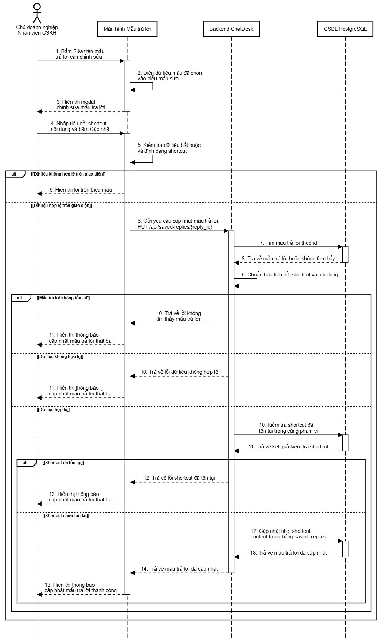
Hình 2.30: Biểu đồ tuần tự Sửa mẫu trả lời

Biểu đồ tuần tự Xóa mẫu trả lời
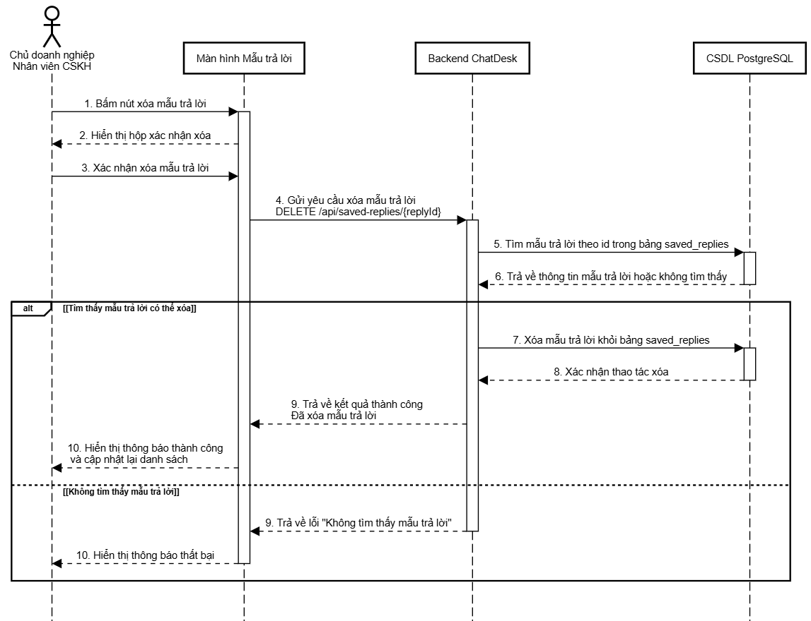
Hình 2.31: Biểu đồ tuần tự Xóa mẫu trả lời
Biểu đồ tuần tự chức năng xóa mẫu trả lời mô tả luồng xử lý khi người dùng nội bộ thực hiện xóa một mẫu trả lời trên màn hình mẫu trả lời. Người dùng bấm nút xóa, hệ thống hiển thị hộp xác nhận, sau đó frontend gửi yêu cầu DELETE /api/saved-replies/{replyId} đến Backend ChatDesk với định danh mẫu trả lời cần xóa. Backend ChatDesk truy vấn bảng saved_replies trong CSDL PostgreSQL để tìm mẫu trả lời tương ứng. Nếu mẫu trả lời tồn tại và có thể xóa, backend thực hiện xóa bản ghi khỏi cơ sở dữ liệu, trả về kết quả thành công, frontend hiển thị thông báo đã xóa và cập nhật lại danh sách. Nếu không tìm thấy mẫu trả lời, backend trả về lỗi và màn hình hiển thị thông báo xóa thất bại cho người dùng.

Biểu đồ tuần tự nhóm Usecase Trợ lý AI nội bộ

Biểu đồ tuần tự Xem lịch sử hỏi đáp
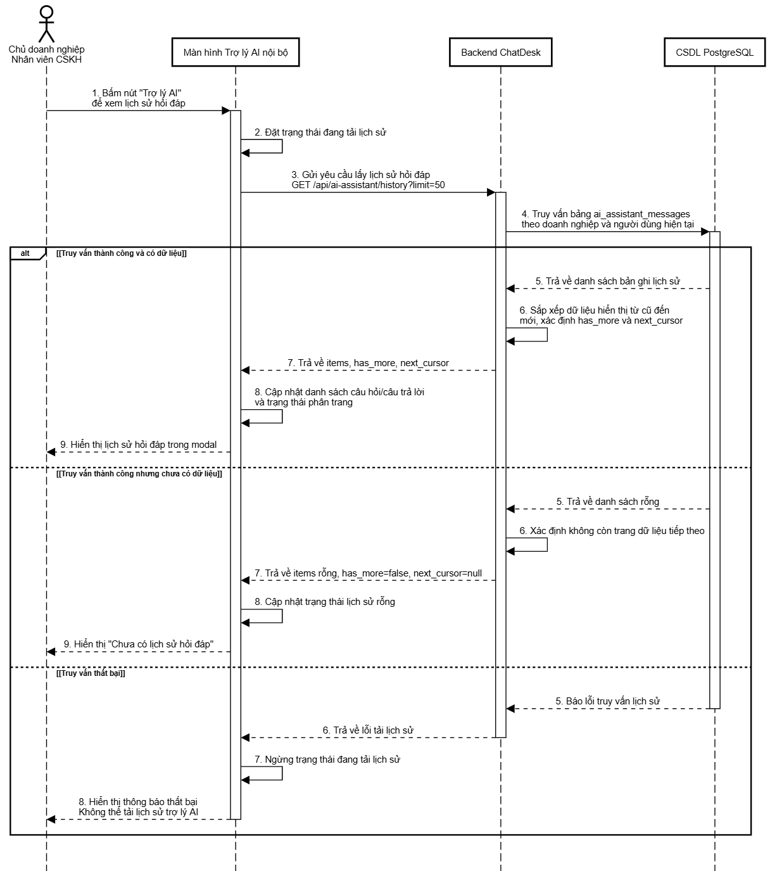
Hình 2.32: Biểu đồ tuần tự Xem lịch sử hỏi đáp
Biểu đồ tuần tự chức năng xem lịch sử hỏi đáp với trợ lý AI nội bộ mô tả luồng xử lý khi nhân viên CSKH hoặc chủ doanh nghiệp bấm nút “Trợ lý AI” trên giao diện ChatDesk để xem lại các câu hỏi và câu trả lời đã trao đổi với trợ lý AI nội bộ. Màn hình trợ lý AI nội bộ gửi yêu cầu lấy lịch sử đến Backend ChatDesk qua endpoint GET /api/ai-assistant/history, kèm tham số phân trang như limit và có thể có before khi tải các bản ghi cũ hơn. Backend truy vấn bảng ai_assistant_messages trong CSDL PostgreSQL, sắp xếp dữ liệu theo thời gian, xác định trạng thái còn dữ liệu hay không thông qua has_more và next_cursor, sau đó trả kết quả về frontend. Khi truy vấn thành công, màn hình hiển thị danh sách lịch sử hỏi đáp trong modal; nếu chưa có dữ liệu thì hiển thị trạng thái rỗng. Khi người dùng cuộn lên đầu danh sách và hệ thống còn lịch sử cũ hơn, frontend tiếp tục gọi cùng endpoint với cursor để tải thêm dữ liệu và ghép vào đầu danh sách hiện tại. Nếu quá trình tải lịch sử hoặc tải thêm thất bại, hệ thống dừng trạng thái tải và hiển thị thông báo lỗi “Không thể tải lịch sử trợ lý AI” cho người dùng.

Biểu đồ tuần tự Gửi câu hỏi tới AI nội bộ
Biểu đồ tuần tự chức năng gửi câu hỏi cho AI nội bộ mô tả luồng xử lý khi chủ doanh nghiệp hoặc nhân viên nhập câu hỏi trên màn hình trợ lý AI nội bộ và gửi lên hệ thống. Màn hình kiểm tra nội dung câu hỏi, sau đó gọi POST /api/ai-assistant/ask kèm câu hỏi và có thể kèm conversation_id của hội thoại đang mở. Backend ChatDesk chuẩn hóa dữ liệu, lấy thông tin doanh nghiệp, lịch sử trợ lý gần nhất, dữ liệu sản phẩm liên quan từ Vector DB và PostgreSQL, đồng thời bổ sung ngữ cảnh hội thoại nếu có. Sau khi tổng hợp ngữ cảnh, Backend tạo prompt và gửi đến Groq/OpenAI API để sinh câu trả lời. Nếu AI trả lời thành công, hệ thống lưu cả câu hỏi của người dùng và câu trả lời của trợ lý vào bảng ai_assistant_messages, trả dữ liệu về frontend để cập nhật lịch sử và hiển thị câu trả lời trong modal. Nếu câu hỏi không hợp lệ hoặc AI không tạo được câu trả lời, hệ thống trả lỗi, frontend khôi phục nội dung câu hỏi và hiển thị thông báo thất bại cho người dùng.
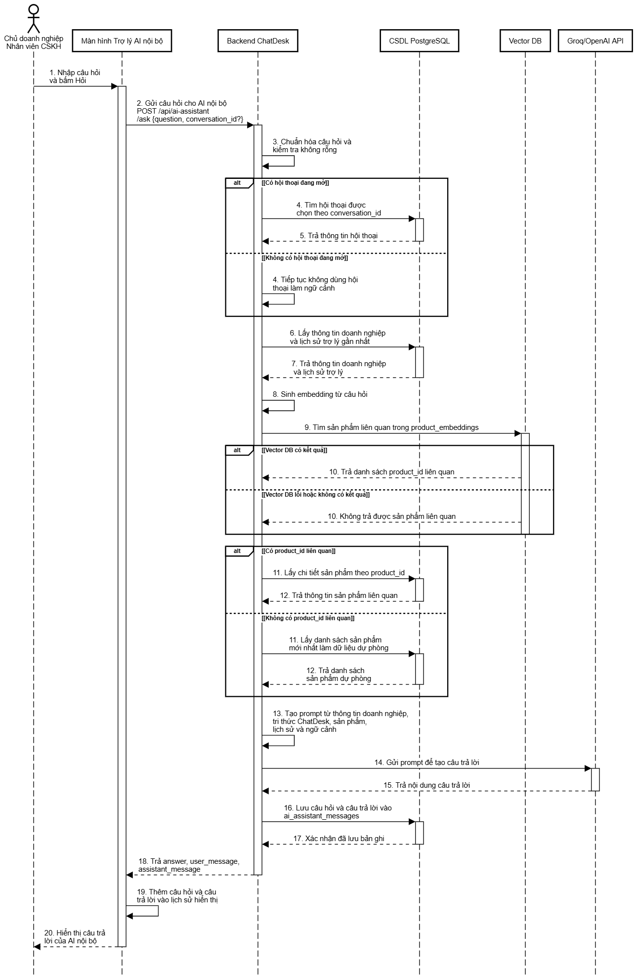
Hình 2.33: Biểu đồ tuần tự Gửi câu hỏi tới AI nội bộ

Biểu đồ tuần tự nhóm Usecase Cấu hình và xử lý phân công

Biểu đồ tuần tự Xem cấu hình phân công
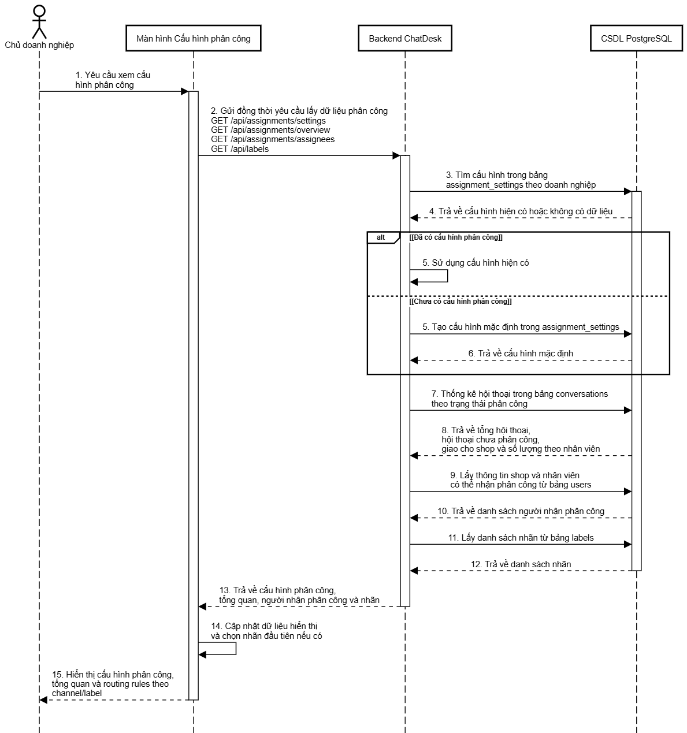
Hình 2.34: Biểu đồ tuần tự Xem cấu hình phân công
Biểu đồ tuần tự chức năng xem cấu hình phân công mô tả luồng xử lý khi chủ doanh nghiệp truy cập màn hình cấu hình phân công để xem trạng thái điều phối hội thoại trong hệ thống ChatDesk. Màn hình gửi các yêu cầu lấy cấu hình phân công, tổng quan phân công, danh sách người nhận phân công và danh sách nhãn tới Backend. Trong quá trình xử lý, nếu doanh nghiệp chưa có cấu hình phân công, hệ thống tự tạo cấu hình mặc định trước khi trả dữ liệu. Khi tải dữ liệu thành công, màn hình hiển thị các thiết lập như khóa quyền đổi assignee, trạng thái auto assignment, strategy, routing rules theo channel/label và thống kê hội thoại theo nhân viên. Nếu có lỗi khi tải dữ liệu, hệ thống hiển thị thông báo thất bại cho người dùng.

Biểu đồ tuần tự Cập nhật cấu hình phân công theo kênh liên lạc
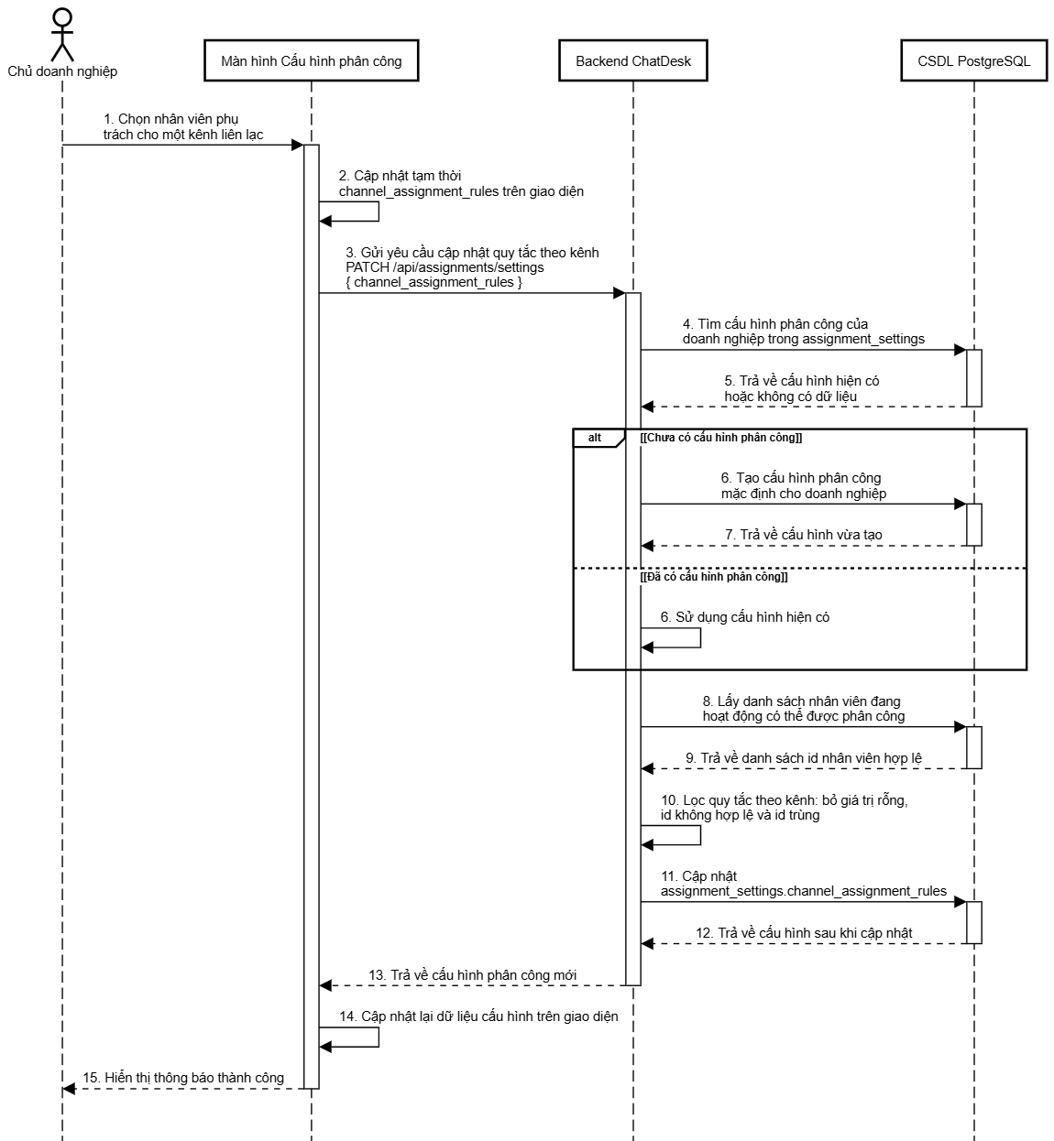
Hình 2.35: Biểu đồ tuần tự Cập nhật cấu hình phân công theo kênh liên lạc
Biểu đồ tuần tự chức năng cập nhật quy tắc phân công theo kênh liên lạc mô tả luồng xử lý khi chủ doanh nghiệp thay đổi danh sách nhân viên của một kênh, giao diện cập nhật tạm thời cấu hình và gửi dữ liệu channel_assignment_rules đến Backend ChatDesk thông qua endpoint PATCH /api/assignments/settings. Backend ChatDesk lấy hoặc tạo cấu hình phân công tương ứng trong CSDL PostgreSQL, truy vấn danh sách nhân viên đang hoạt động có thể nhận phân công, sau đó lọc quy tắc gửi lên để loại bỏ giá trị rỗng, nhân viên không hợp lệ hoặc trùng lặp. Nếu xử lý thành công, hệ thống lưu quy tắc mới vào trường channel_assignment_rules của bảng assignment_settings, trả về cấu hình đã cập nhật và màn hình hiển thị thông báo thành công. Trường hợp cập nhật thất bại, giao diện khôi phục cấu hình trước đó và hiển thị thông báo lỗi cho người dùng.

Biểu đồ tuần tự Cập nhật cấu hình phân công theo nhãn khách hàng
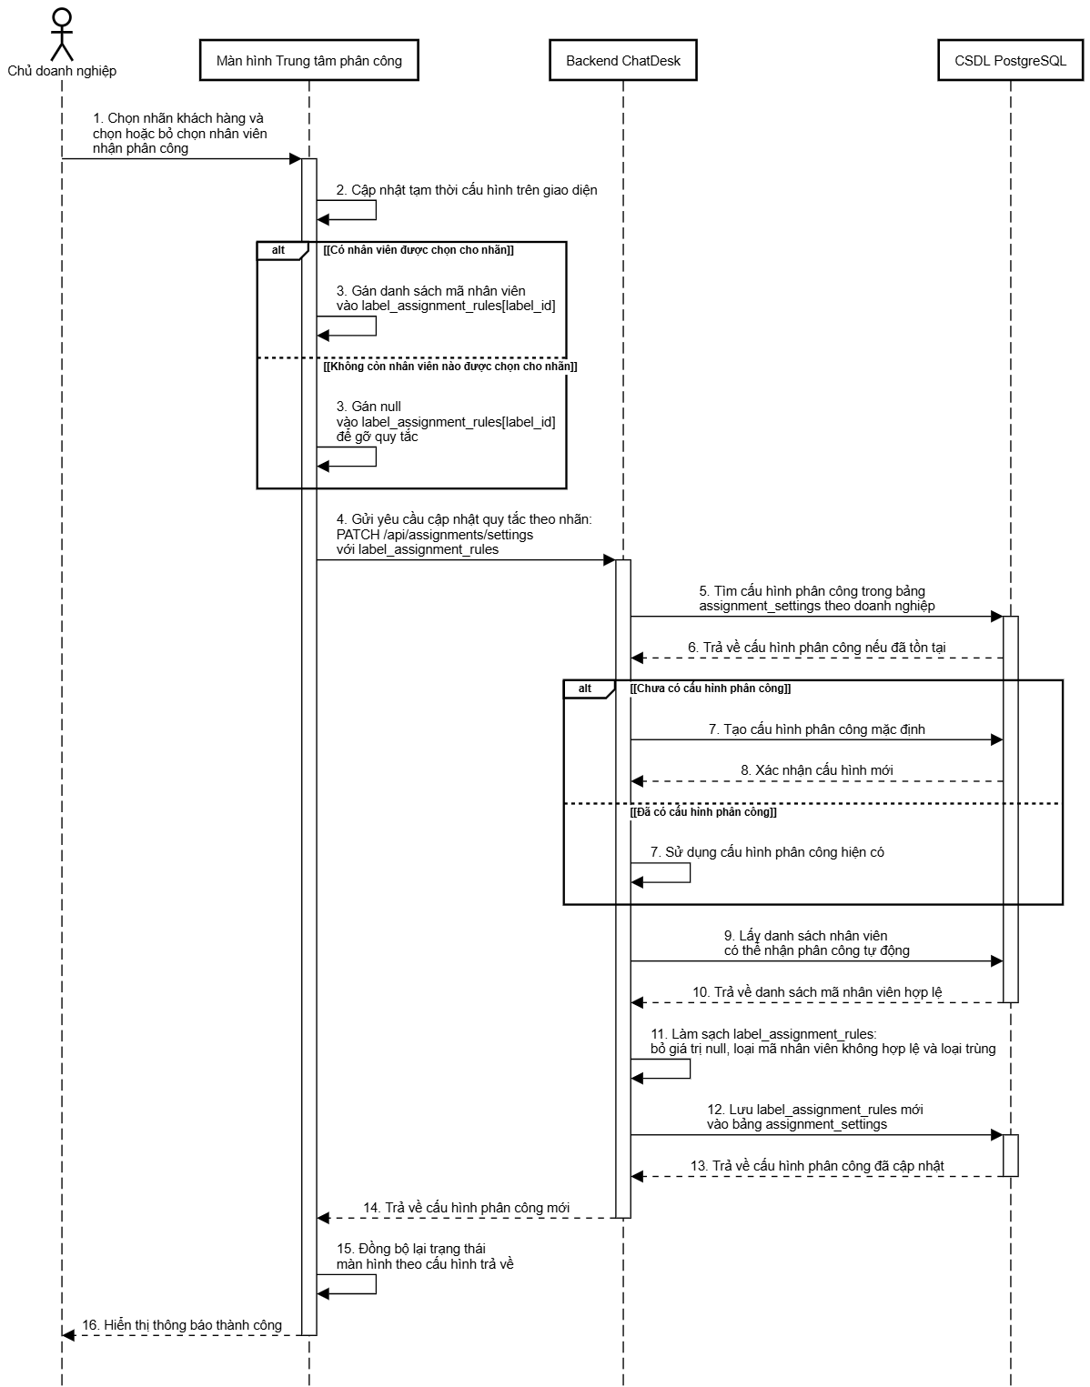
Hình 2.36: Biểu đồ tuần tự Cập nhật cấu hình phân công theo nhãn khách hàng
Biểu đồ tuần tự chức năng cập nhật quy tắc phân công theo nhãn khách hàng mô tả luồng xử lý khi chủ doanh nghiệp thao tác trên màn hình trung tâm phân công để chọn một nhãn khách hàng và cấu hình danh sách nhân viên sẽ nhận hội thoại tương ứng với nhãn đó. Khi người dùng thay đổi danh sách nhân viên, giao diện cập nhật tạm thời cấu hình và gửi dữ liệu label_assignment_rules đến Backend ChatDesk thông qua endpoint PATCH /api/assignments/settings. Backend ChatDesk tìm hoặc tạo cấu hình phân công của doanh nghiệp trong CSDL PostgreSQL, lấy danh sách nhân viên có thể nhận phân công tự động, sau đó làm sạch dữ liệu quy tắc bằng cách loại bỏ giá trị rỗng, nhân viên không hợp lệ hoặc bị trùng. Nếu dữ liệu hợp lệ, hệ thống lưu quy tắc mới vào bảng assignment_settings, trả về cấu hình đã cập nhật và màn hình hiển thị thông báo thành công. Nếu quá trình cập nhật thất bại, giao diện khôi phục cấu hình cũ và hiển thị thông báo thất bại cho chủ doanh nghiệp.

Biểu đồ tuần tự Khóa quyền nhân viên tự đổi phân công

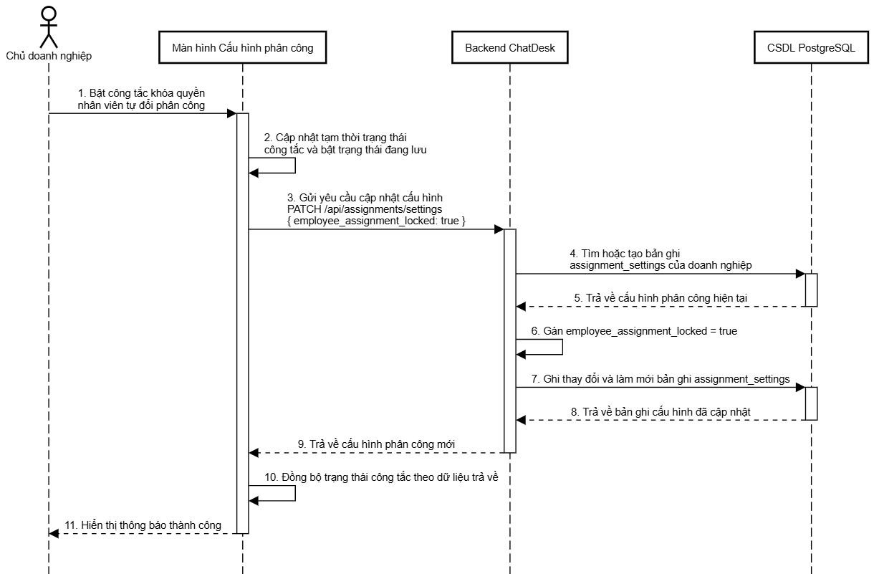
Hình 2.37: Biểu đồ tuần tự Khóa quyền nhân viên tự đổi phân công
Biểu đồ tuần tự chức năng khóa quyền nhân viên tự đổi phân công mô tả luồng xử lý khi chủ doanh nghiệp bật công tắc khóa tại màn hình cấu hình phân công. Màn hình cập nhật tạm thời trạng thái công tắc, gửi yêu cầu lên Backend ChatDesk PATCH /api/assignments/settings với dữ liệu employee_assignment_locked = true. Backend tìm hoặc tạo bản ghi cấu hình phân công tương ứng trong CSDL PostgreSQL, cập nhật trường khóa quyền tự đổi phân công của nhân viên và trả về cấu hình mới sau khi lưu thành công. Khi cập nhật thành công, màn hình đồng bộ lại trạng thái theo dữ liệu backend trả về và hiển thị thông báo đã cập nhật cấu hình. Nếu quá trình ghi dữ liệu thất bại, hệ thống trả lỗi, màn hình khôi phục trạng thái công tắc trước đó và hiển thị thông báo cập nhật thất bại. Cấu hình này được hệ thống sử dụng để ngăn nhân viên tự bỏ phân công hoặc chuyển phân công hội thoại khi chức năng khóa đang bật.

Biểu đồ tuần tự nhóm Usecase Quản lý nhãn khách hàng

Biểu đồ tuần tự Tạo nhãn
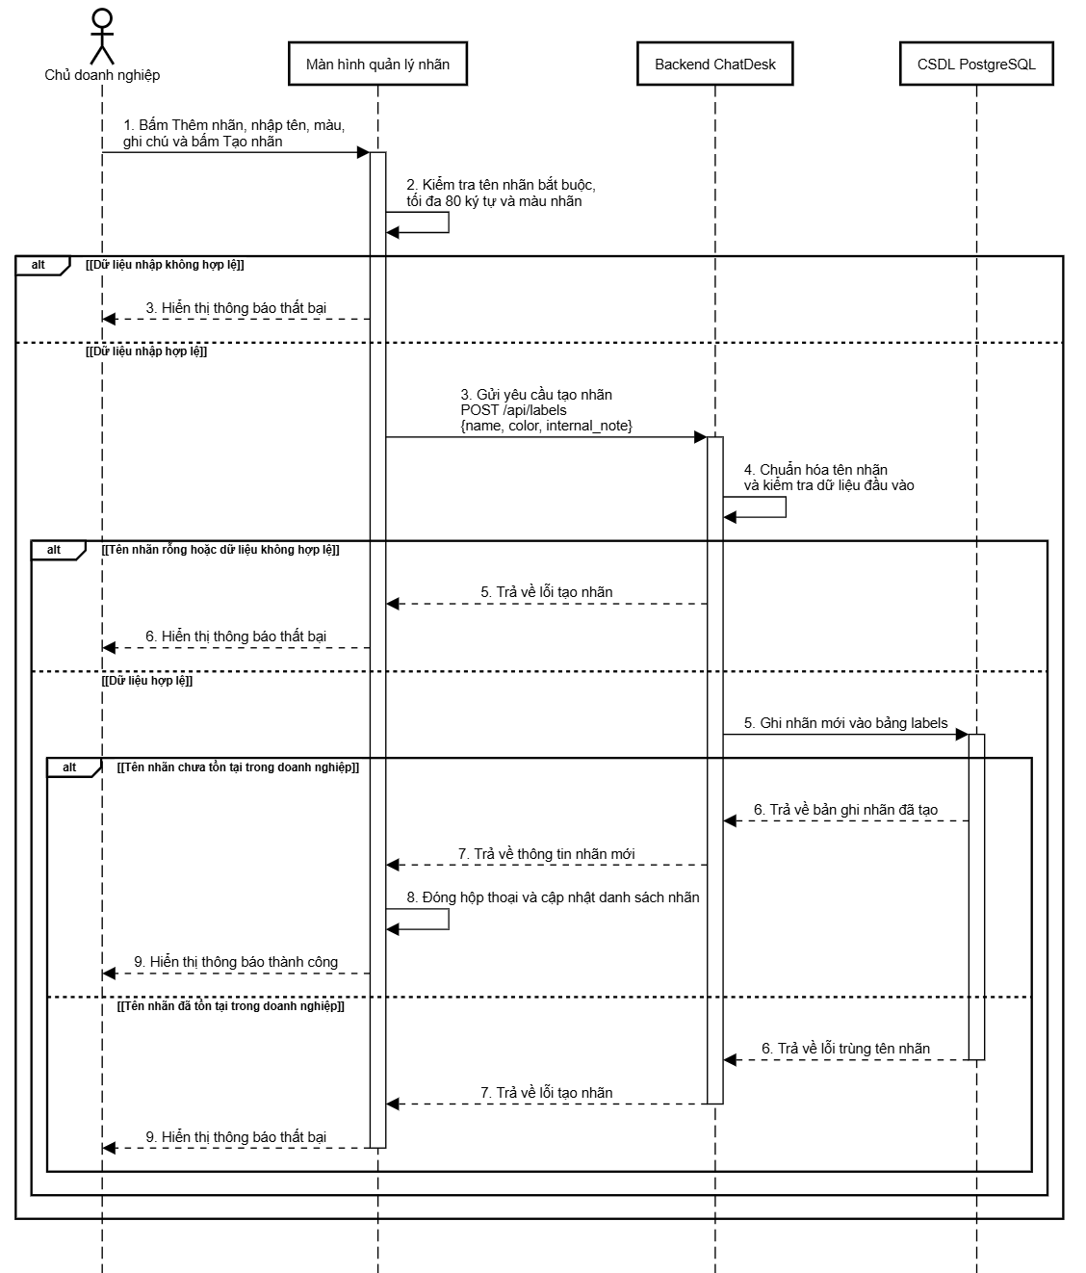
Hình 2.38: Biểu đồ tuần tự Tạo nhãn
Biểu đồ tuần tự chức năng tạo thêm nhãn mô tả luồng xử lý khi chủ doanh nghiệp thao tác trên màn hình quản lý nhãn để tạo một nhãn mới dùng phân loại khách hàng trong hội thoại. Người dùng nhập tên nhãn, chọn màu và có thể nhập ghi chú nội bộ, sau đó màn hình kiểm tra dữ liệu cơ bản như tên bắt buộc, độ dài tối đa và màu nhãn trước khi gửi yêu cầu POST /api/labels đến Backend ChatDesk. Backend ChatDesk chuẩn hóa tên nhãn, kiểm tra dữ liệu đầu vào và ghi bản ghi mới vào bảng labels trong CSDL PostgreSQL với các thông tin như name, color, internal_note. Nếu tạo thành công, hệ thống trả về thông tin nhãn mới, màn hình đóng hộp thoại, cập nhật lại danh sách nhãn và hiển thị thông báo thành công. Nếu dữ liệu không hợp lệ hoặc tên nhãn đã tồn tại trong cùng doanh nghiệp, hệ thống trả về lỗi và màn hình hiển thị thông báo thất bại cho người dùng.

Biểu đồ tuần tự Sửa thông tin nhãn
Biểu đồ tuần tự chức năng sửa thông tin nhãn mô tả luồng xử lý khi chủ doanh nghiệp chỉnh sửa một nhãn trên màn hình quản lý nhãn. Người dùng bấm nút sửa, hệ thống hiển thị form với dữ liệu hiện tại của nhãn gồm tên nhãn, màu nhãn và ghi chú nội bộ. Sau khi người dùng nhập thông tin mới và bấm cập nhật, frontend kiểm tra dữ liệu bắt buộc, sau đó gửi yêu cầu PUT /api/labels/{label_id} lên Backend ChatDesk. Backend ChatDesk tiếp nhận dữ liệu, tìm nhãn tương ứng trong CSDL PostgreSQL, chuẩn hóa tên nhãn và cập nhật các thông tin thay đổi vào bảng labels. Nếu nhãn không tồn tại, tên nhãn rỗng hoặc tên bị trùng, hệ thống trả về lỗi và màn hình hiển thị thông báo thất bại. Nếu cập nhật thành công, backend trả về thông tin nhãn mới, frontend đóng form chỉnh sửa, cập nhật lại giao diện danh sách nhãn và hiển thị thông báo cập nhật thành công cho người dùng.
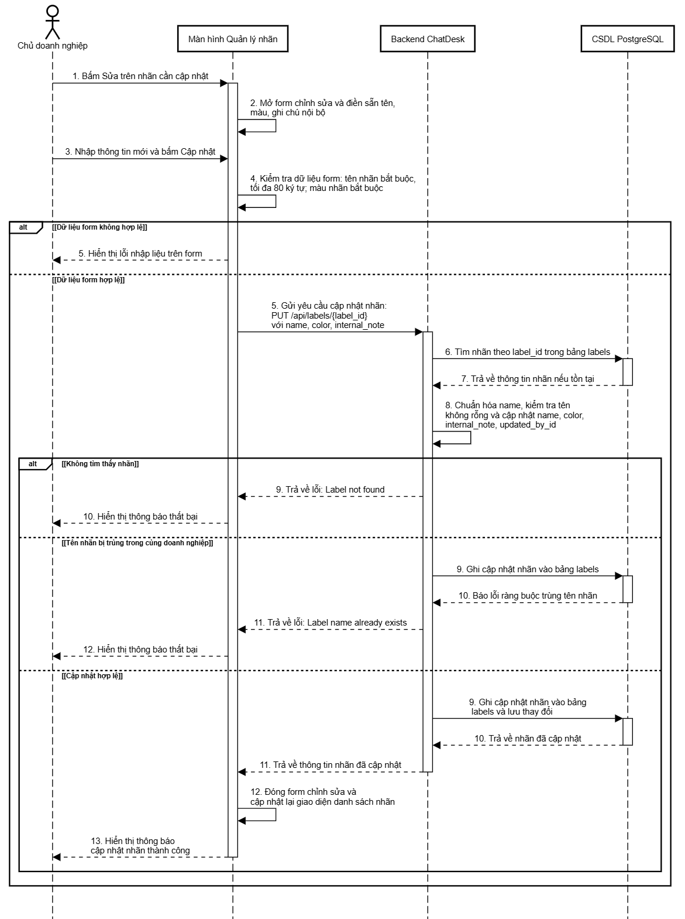
Hình 2.39: Biểu đồ tuần tự Sửa thông tin nhãn

Biểu đồ tuần tự Xóa nhãn
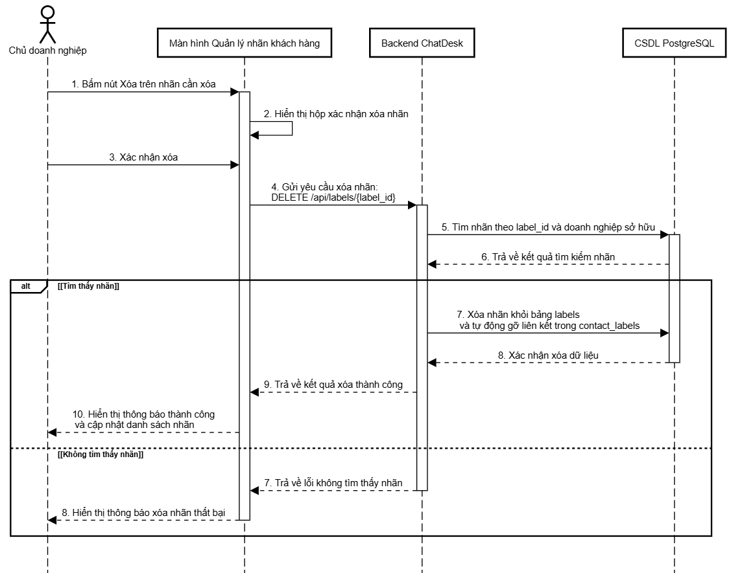
Hình 2.40: Biểu đồ tuần tự Xóa nhãn
Biểu đồ tuần tự chức năng xóa nhãn khách hàng mô tả luồng xử lý khi chủ doanh nghiệp thực hiện xóa một nhãn trong màn hình quản lý nhãn khách hàng. Sau khi người dùng bấm nút xóa và xác nhận, giao diện gửi yêu cầu DELETE /api/labels/{label_id} lên Backend ChatDesk. Backend tìm nhãn tương ứng trong CSDL PostgreSQL, nếu nhãn tồn tại thì thực hiện xóa bản ghi trong bảng labels; các liên kết giữa nhãn và khách hàng trong contact_labels được gỡ theo ràng buộc cascade của cơ sở dữ liệu. Khi xóa thành công, hệ thống trả kết quả về frontend để hiển thị thông báo thành công và cập nhật lại danh sách nhãn trên giao diện. Trường hợp nhãn không tồn tại, backend trả lỗi không tìm thấy nhãn và màn hình hiển thị thông báo xóa nhãn thất bại cho người dùng.

Biểu đồ tuần tự nhóm Usecase Quản lý kênh liên lạc khách hàng

Biểu đồ tuần tự Xem danh sách kênh liên lạc khách hàng
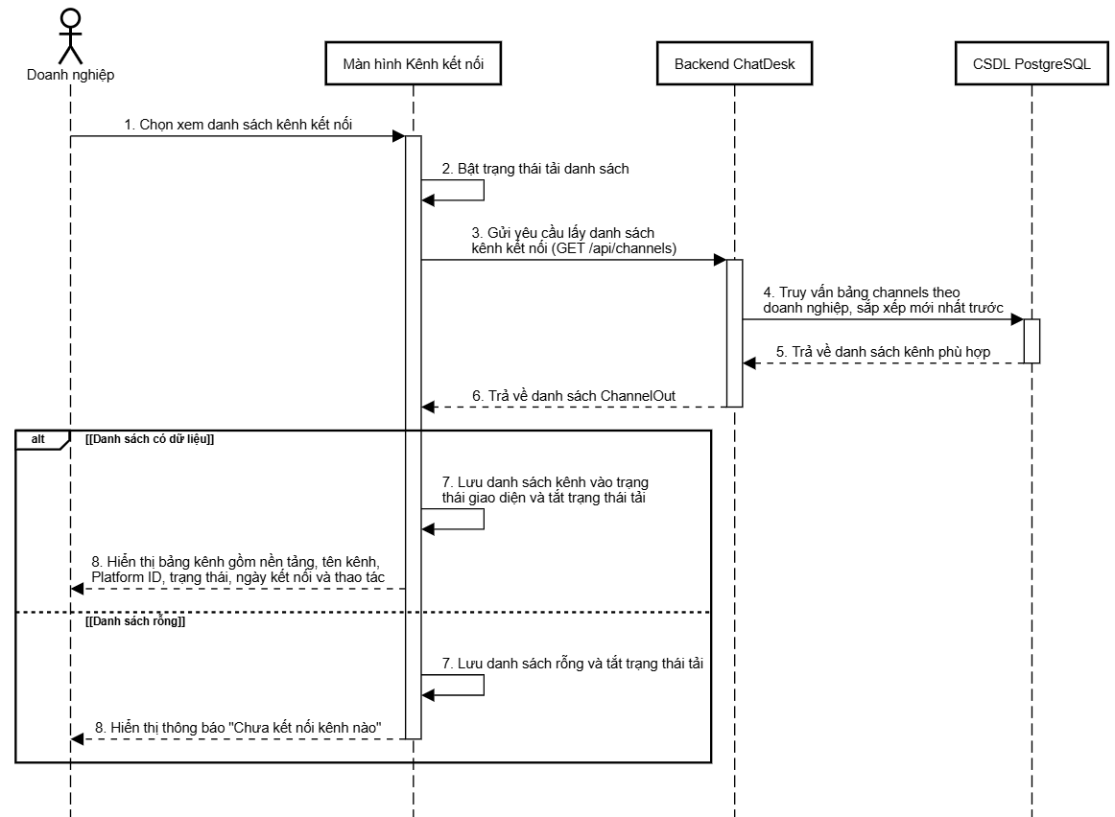
Hình 2.41: Biểu đồ tuần tự Xem danh sách kênh liên lạc khách hàng
Biểu đồ tuần tự chức năng xem danh sách kênh kết nối mô tả luồng xử lý khi doanh nghiệp truy cập màn hình kênh kết nối để xem các kênh đã liên kết với hệ thống ChatDesk. Màn hình gửi yêu cầu GET /api/channels đến Backend ChatDesk, không gửi dữ liệu nhập thêm trong phần thân request. Backend truy vấn CSDL PostgreSQL tại bảng channels theo doanh nghiệp hiện tại, sau đó sắp xếp theo thời điểm tạo mới nhất và trả về danh sách kênh. Khi nhận kết quả thành công, frontend lưu danh sách vào trạng thái giao diện và hiển thị bảng gồm nền tảng, tên kênh, Platform ID, trạng thái hoạt động, ngày kết nối và thao tác tương ứng. Nếu danh sách rỗng, màn hình hiển thị trạng thái chưa có kênh nào được kết nối. Trường hợp không lấy được dữ liệu, frontend kết thúc trạng thái tải và giữ nguyên giao diện hiện tại theo luồng xử lý trong code.

Biểu đồ tuần tự Thêm kết nối Meta
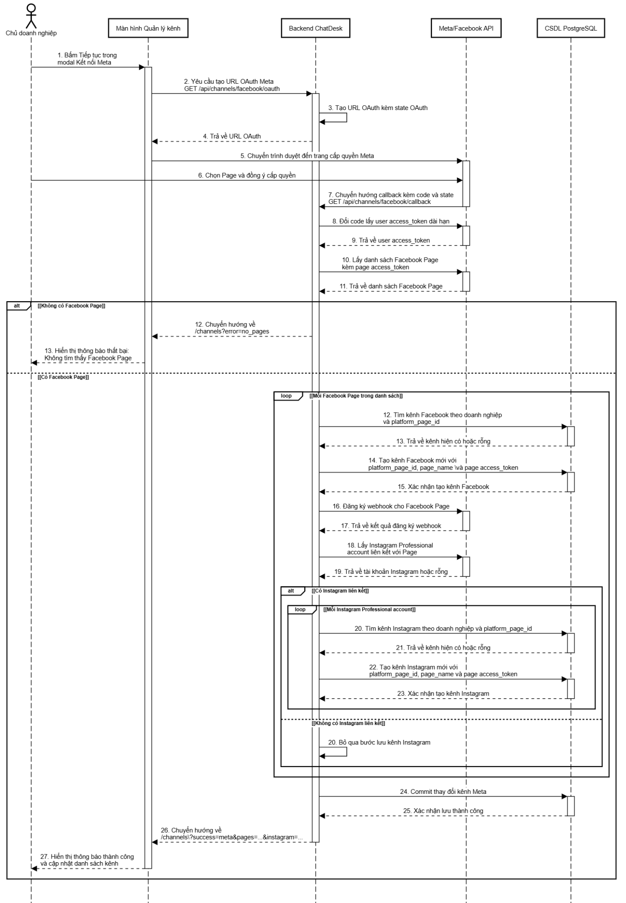
Hình 2.42: Biểu đồ tuần tự Thêm kết nối Meta
Biểu đồ tuần tự chức năng thêm kết nối Meta mô tả luồng xử lý khi chủ doanh nghiệp kết nối Meta tại màn hình quản lý kênh. Sau khi người dùng bấm tiếp tục trong modal, frontend gọi GET /api/channels/facebook/oauth để lấy URL OAuth và chuyển trình duyệt sang Meta/Facebook API. Người dùng chọn Page, cấp quyền, sau đó Meta chuyển hướng callback về GET /api/channels/facebook/callback. Backend ChatDesk dùng mã ủy quyền để lấy access_token, truy xuất danh sách Facebook Page, đăng ký webhook và kiểm tra Instagram Professional account liên kết. Với từng Page hoặc tài khoản Instagram tìm được, Backend tra cứu bảng channels trong PostgreSQL để cập nhật kênh đã có hoặc tạo kênh mới, lưu nền tảng, platform_page_id, tên trang, access_token và trạng thái hoạt động. Nếu thành công, hệ thống commit dữ liệu, chuyển về màn hình Quản lý kênh và hiển thị số lượng kênh đã kết nối. Nếu không có Page hoặc xảy ra lỗi, hệ thống chuyển hướng về màn hình kênh kèm thông báo thất bại.

Biểu đồ tuần tự Thêm kết nối Widget
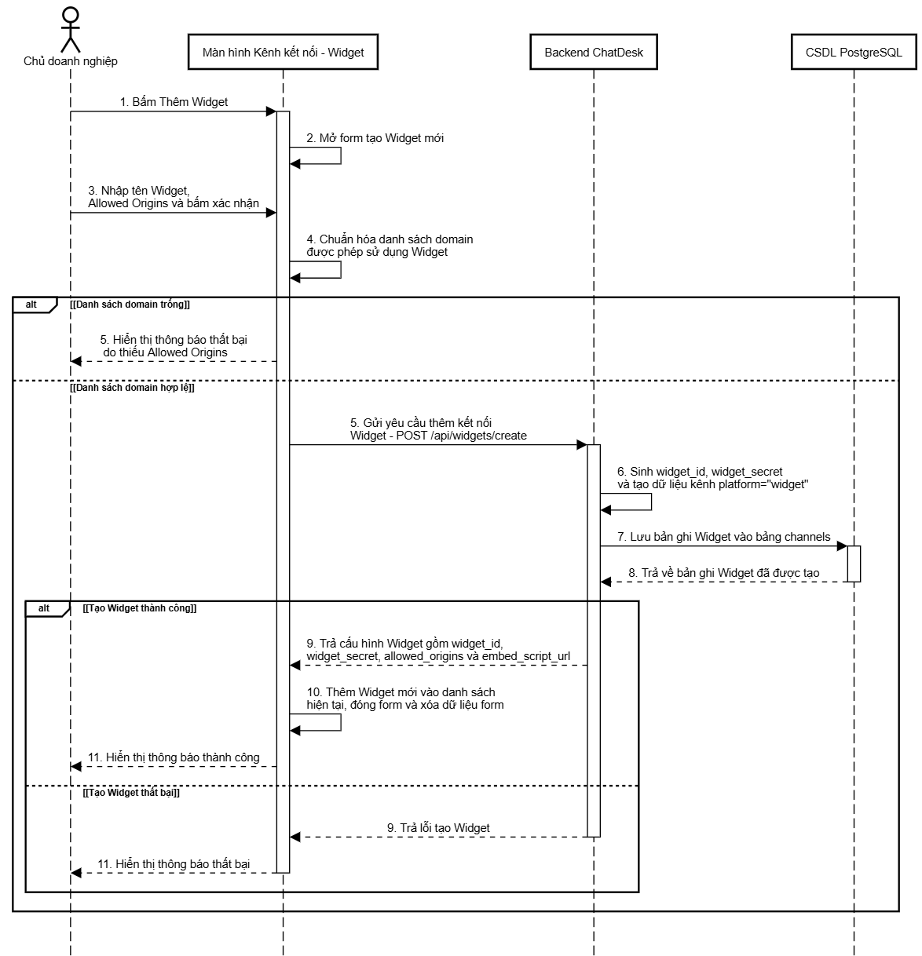
Hình 2.43: Biểu đồ tuần tự Thêm kết nối Widget
Biểu đồ tuần tự chức năng thêm kết nối Widget mô tả luồng xử lý khi chủ doanh nghiệp thao tác trên màn hình kênh kết nối để tạo một Widget chat mới cho website. Người dùng bấm Thêm Widget, nhập tên Widget và danh sách Allowed Origins, sau đó màn hình chuẩn hóa danh sách domain trước khi gửi yêu cầu POST /api/widgets/create lên Backend ChatDesk với dữ liệu widget_name và allowed_origins. Backend ChatDesk sinh widget_id và widget_secret, tạo bản ghi kênh có platform="widget" rồi lưu vào bảng channels trong CSDL PostgreSQL. Nếu tạo thành công, hệ thống trả về cấu hình Widget gồm mã định danh, secret, danh sách domain và đường dẫn script nhúng; frontend cập nhật Widget mới vào danh sách, đóng form và hiển thị thông báo thành công. Nếu dữ liệu domain không hợp lệ hoặc backend xử lý thất bại, màn hình hiển thị thông báo thất bại tương ứng.

Biểu đồ tuần tự Thêm kết nối Telegram
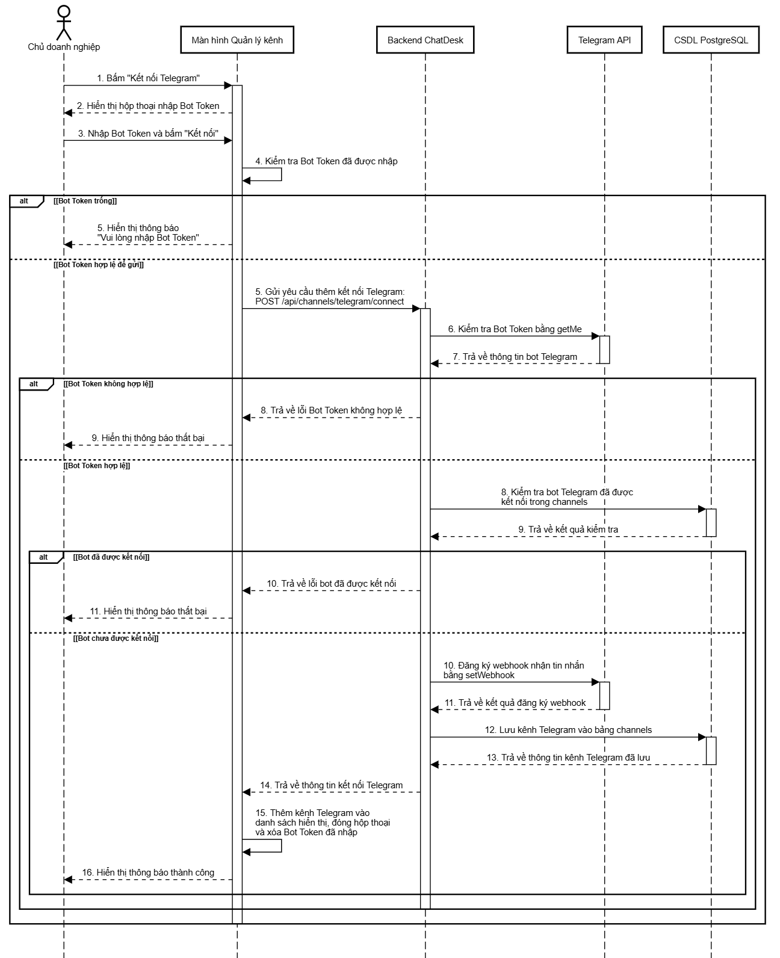
Hình 2.44: Biểu đồ tuần tự Thêm kết nối Telegram
Biểu đồ tuần tự chức năng thêm kết nối telegram mô tả luồng xử lý khi chủ doanh nghiệp thao tác trên màn hình quản lý kênh để kết nối một Telegram Bot vào hệ thống ChatDesk. Người dùng mở hộp thoại kết nối, nhập Bot Token và xác nhận. Frontend kiểm tra dữ liệu đầu vào, sau đó gửi Bot Token đến Backend ChatDesk qua endpoint POST /api/channels/telegram/connect. Backend ChatDesk sử dụng Telegram API để kiểm tra Bot Token bằng getMe, kiểm tra trong CSDL PostgreSQL xem bot đã được kết nối trước đó hay chưa, sau đó đăng ký webhook nhận tin nhắn bằng setWebhook. Nếu các bước xử lý thành công, hệ thống lưu thông tin kênh Telegram vào bảng channels. Trường hợp Bot Token không hợp lệ, bot đã tồn tại hoặc đăng ký webhook thất bại, hệ thống trả về lỗi tương ứng và màn hình hiển thị thông báo thất bại cho người dùng.

Biểu đồ tuần tự Ngắt kết nối Meta
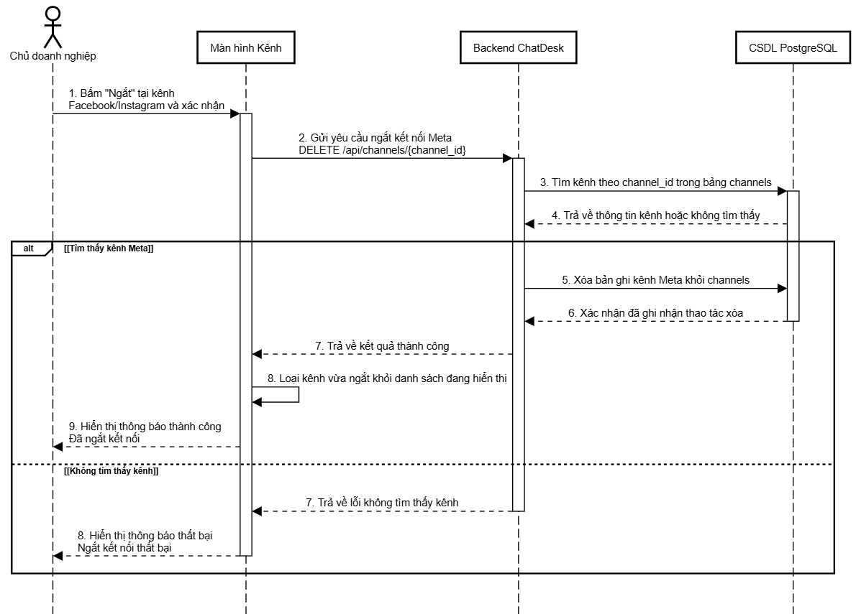
Hình 2.45: Biểu đồ tuần tự Ngắt kết nối Meta
Biểu đồ tuần tự chức năng ngắt kết nối Meta mô tả luồng xử lý khi chủ doanh nghiệp thao tác trên màn hình kênh để ngắt một kênh Facebook hoặc Instagram đã kết nối. Sau khi người dùng bấm nút ngắt và xác nhận, frontend gửi yêu cầu DELETE /api/channels/{channel_id} đến Backend ChatDesk. Backend tìm bản ghi kênh tương ứng trong CSDL PostgreSQL, nếu tồn tại thì xóa bản ghi kênh Meta khỏi bảng channels và ghi nhận thay đổi. Khi xử lý thành công, hệ thống trả kết quả về màn hình kênh, frontend loại kênh vừa ngắt khỏi danh sách đang hiển thị và thông báo “Đã ngắt kết nối” cho người dùng. Nếu không tìm thấy kênh cần ngắt, backend trả về lỗi và màn hình hiển thị thông báo ngắt kết nối thất bại.

Biểu đồ tuần tự Ngắt kết nối Widget
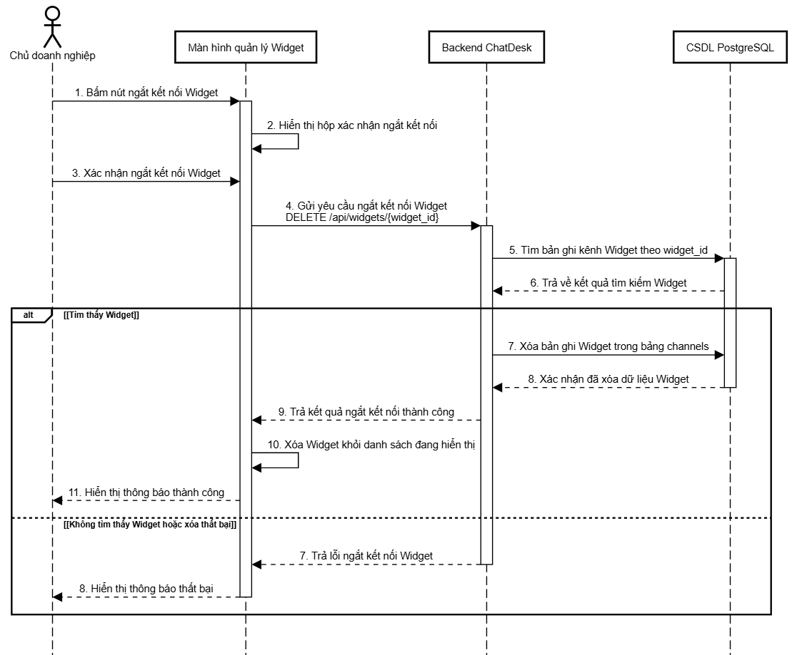
Hình 2.46: Biểu đồ tuần tự Ngắt kết nối Widget
Biểu đồ tuần tự chức năng ngắt kết nối Widget mô tả luồng xử lý khi chủ doanh nghiệp thao tác trên màn hình quản lý Widget để xóa một Widget khỏi hệ thống ChatDesk. Sau khi người dùng bấm nút ngắt kết nối và xác nhận, frontend gửi yêu cầu DELETE /api/widgets/{widget_id} đến Backend ChatDesk. Backend tìm bản ghi kênh Widget tương ứng trong CSDL PostgreSQL theo widget_id, sau đó xóa bản ghi này khỏi bảng channels nếu tồn tại. Khi thao tác xóa thành công, backend trả về kết quả cho frontend, màn hình quản lý Widget loại bỏ Widget khỏi danh sách hiện tại và hiển thị thông báo thành công cho người dùng. Trường hợp không tìm thấy Widget hoặc quá trình xóa phát sinh lỗi, hệ thống trả về lỗi và frontend hiển thị thông báo ngắt kết nối thất bại.

Biểu đồ tuần tự Ngắt kết nối Telegram
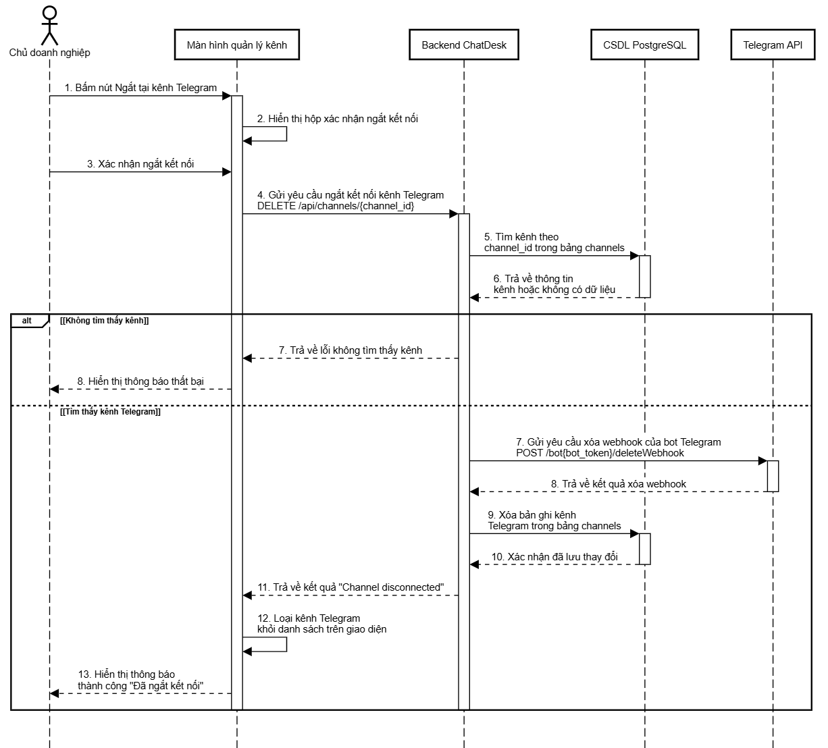
Hình 2.47: Biểu đồ tuần tự Ngắt kết nối Telegram
Biểu đồ tuần tự chức năng ngắt kết nối Telegram mô tả luồng xử lý khi chủ doanh nghiệp thao tác tại màn hình quản lý kênh và xác nhận ngắt kết nối một kênh Telegram đã liên kết. Sau khi người dùng xác nhận, frontend gửi yêu cầu DELETE /api/channels/{channel_id} lên Backend ChatDesk. Backend tìm bản ghi kênh trong CSDL PostgreSQL, nếu đây là kênh Telegram thì hệ thống gọi Telegram API để xóa webhook của bot thông qua deleteWebhook, sau đó xóa bản ghi kênh khỏi bảng channels và lưu thay đổi. Trong trường hợp xử lý thành công, backend trả về kết quả ngắt kết nối, frontend loại kênh Telegram khỏi danh sách đang hiển thị và thông báo thành công cho người dùng. Nếu không tìm thấy kênh tương ứng, backend trả về lỗi và màn hình hiển thị thông báo ngắt kết nối thất bại.

Biểu đồ tuần tự nhóm Usecase Quản lý hồ sơ doanh nghiệp

Biểu đồ tuần tự Xem hồ sơ doanh nghiệp
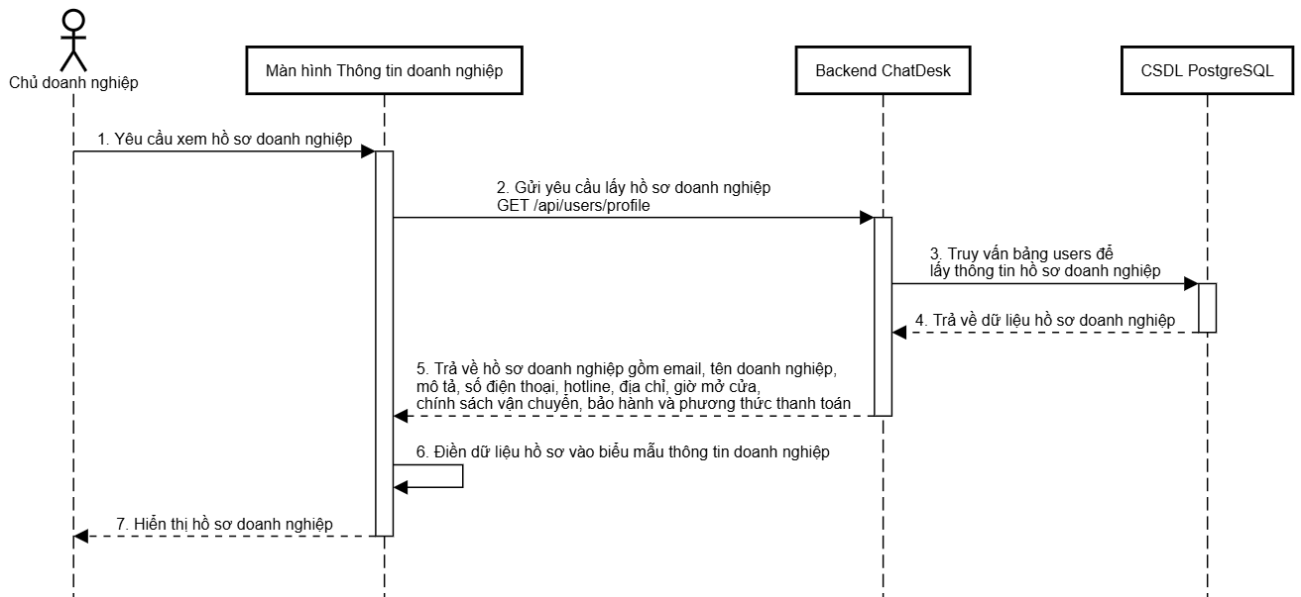
Hình 2.48: Biểu đồ tuần tự Xem hồ sơ doanh nghiệp
Biểu đồ tuần tự chức năng xem hồ sơ doanh nghiệp mô tả luồng xử lý khi chủ doanh nghiệp yêu cầu xem thông tin hồ sơ tại màn hình thông tin doanh nghiệp. Màn hình gửi yêu cầu lấy hồ sơ đến Backend ChatDesk thông qua endpoint GET /api/users/profile; backend truy xuất dữ liệu trong bảng users của CSDL PostgreSQL và trả về các thông tin như email, tên doanh nghiệp, mô tả, số điện thoại, hotline, địa chỉ cửa hàng, giờ mở cửa, chính sách vận chuyển, chính sách bảo hành và phương thức thanh toán. Nếu truy xuất thành công, màn hình điền dữ liệu nhận được vào biểu mẫu và hiển thị hồ sơ doanh nghiệp cho chủ doanh nghiệp xem. Nếu không truy xuất được dữ liệu, hệ thống giữ nguyên trạng thái hiện tại của biểu mẫu và hiển thị thông báo thất bại cho người dùng.

Biểu đồ tuần tự Sửa hồ sơ doanh nghiệp
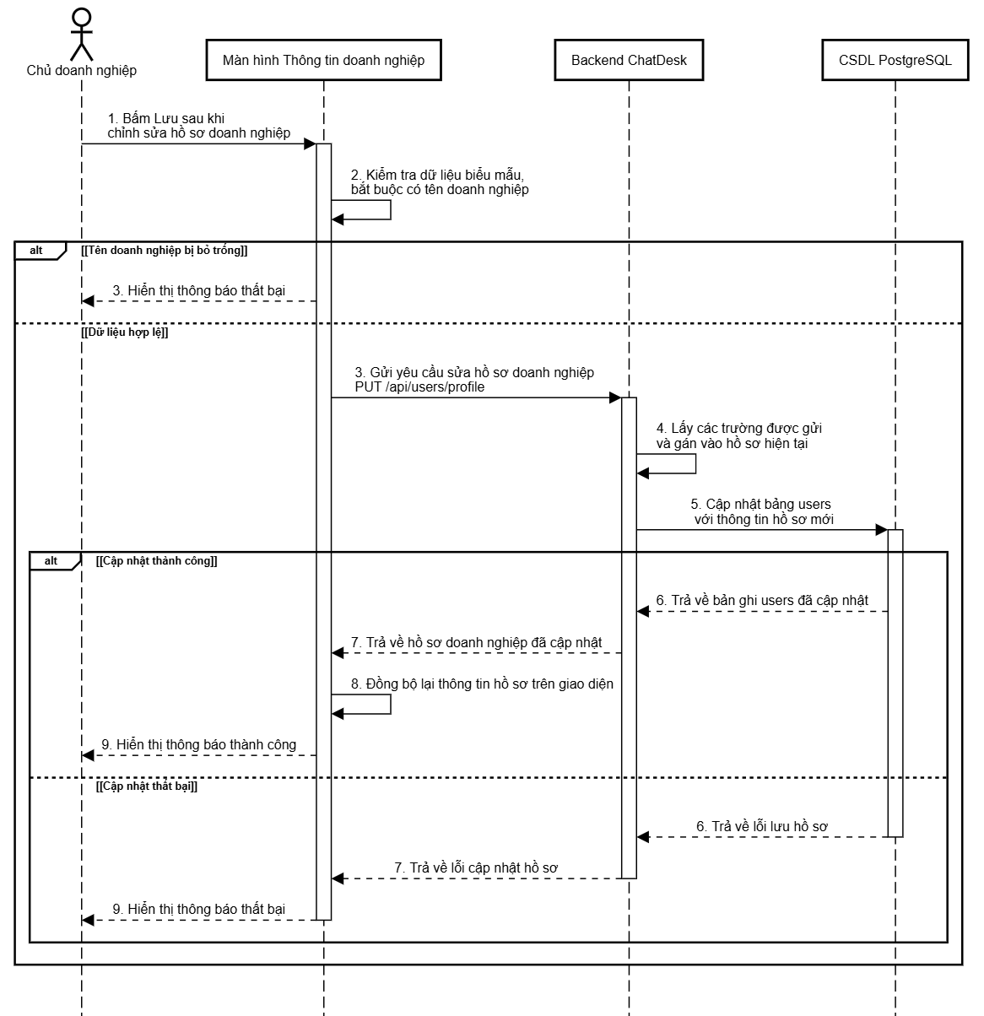
Hình 2.49: Biểu đồ tuần tự Sửa hồ sơ doanh nghiệp
Biểu đồ tuần tự chức năng sửa hồ sơ doanh nghiệp mô tả luồng xử lý khi chủ doanh nghiệp chỉnh sửa thông tin tại màn hình thông tin doanh nghiệp và bấm lưu. Khi dữ liệu hợp lệ, màn hình gửi yêu cầu PUT /api/users/profile lên Backend ChatDesk với các thông tin như tên doanh nghiệp, mô tả, số điện thoại, hotline, địa chỉ cửa hàng, giờ mở cửa, chính sách vận chuyển, chính sách bảo hành và phương thức thanh toán. Backend ChatDesk cập nhật hồ sơ tương ứng trong bảng users của CSDL PostgreSQL. Nếu cập nhật thành công, giao diện đồng bộ lại thông tin hồ sơ và hiển thị thông báo thành công cho chủ doanh nghiệp; nếu dữ liệu không hợp lệ hoặc quá trình lưu thất bại, hệ thống hiển thị thông báo thất bại để người dùng biết thao tác chưa được hoàn tất.

Biểu đồ tuần tự nhóm Usecase Quản lý hội thoại đa kênh

Biểu đồ tuần tự Xem danh sách hội thoại
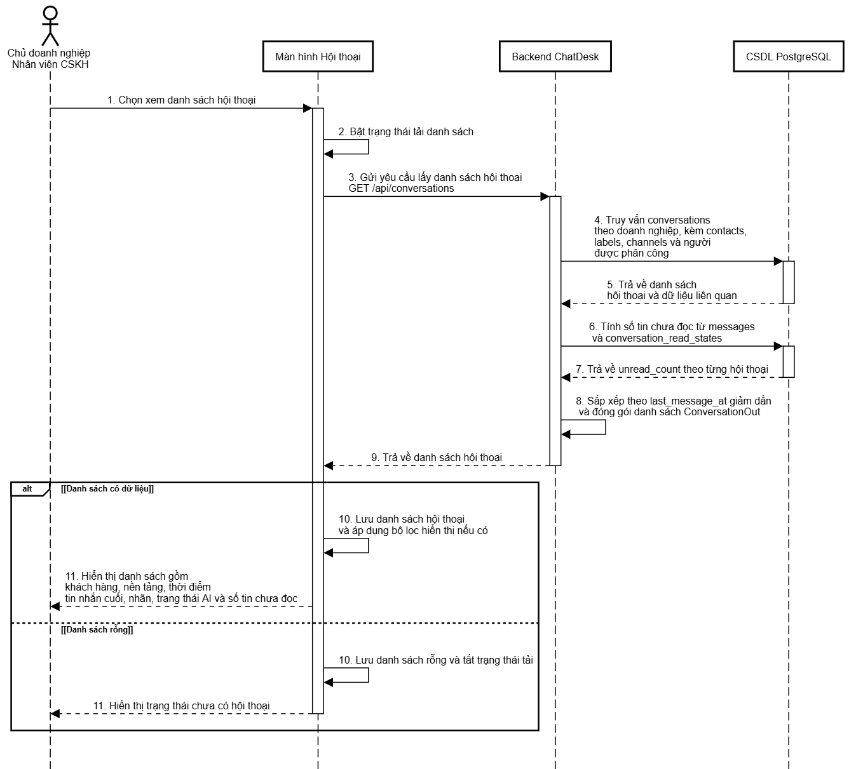
Hình 2.50: Biểu đồ tuần tự Xem danh sách hội thoại
Biểu đồ tuần tự chức năng xem danh sách hội thoại mô tả luồng xử lý khi chủ doanh nghiệp hoặc nhân viên CSKH chọn xem danh sách hội thoại trên màn hình hội thoại. Màn hình gửi yêu cầu GET /api/conversations tới Backend ChatDesk; backend truy vấn CSDL PostgreSQL để lấy các hội thoại thuộc doanh nghiệp, kèm thông tin khách hàng, nhãn, kênh liên lạc, người được phân công và sắp xếp theo thời điểm tin nhắn cuối gần nhất. Hệ thống đồng thời tính số tin chưa đọc dựa trên bảng messages và conversation_read_states, sau đó trả về danh sách hội thoại cho giao diện. Khi nhận dữ liệu thành công, màn hình lưu danh sách hội thoại, áp dụng các bộ lọc hiển thị hiện có nếu có, rồi hiển thị thông tin khách hàng, nền tảng, thời điểm tin nhắn cuối, nhãn, trạng thái AI và số tin chưa đọc. Nếu danh sách rỗng, giao diện hiển thị trạng thái chưa có hội thoại; nếu quá trình lấy dữ liệu thất bại, màn hình dừng trạng thái tải và không cập nhật danh sách hiện tại.

Biểu đồ tuần tự Lọc hội thoại
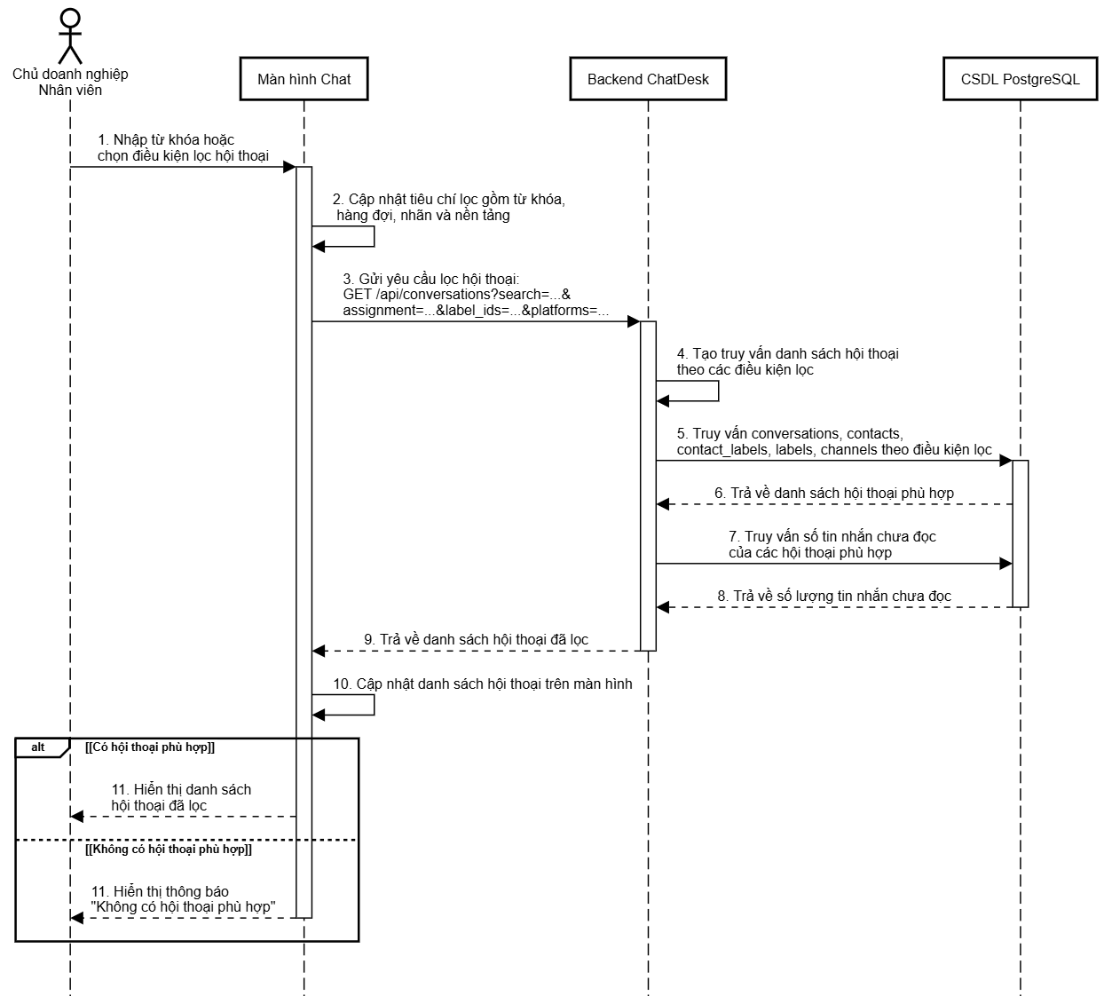
Hình 2.51: Biểu đồ tuần tự Lọc hội thoại
Biểu đồ tuần tự chức năng lọc hội thoại mô tả luồng xử lý khi chủ doanh nghiệp hoặc Nhân viên thao tác trên màn hình Chat để lọc danh sách hội thoại. Người dùng nhập từ khóa hoặc chọn các điều kiện lọc như hàng đợi phân công, nhãn khách hàng và nền tảng hội thoại. Màn hình Chat cập nhật tiêu chí, sau đó gửi yêu cầu GET /api/conversations kèm các tham số lọc xuống Backend ChatDesk. Backend ChatDesk tiếp nhận các điều kiện lọc và tạo truy vấn tới CSDL PostgreSQL dựa trên thông tin hội thoại, liên hệ khách hàng, nhãn và nền tảng. Sau khi lấy được danh sách hội thoại phù hợp, backend tính thêm số tin nhắn chưa đọc cho từng hội thoại rồi trả kết quả về frontend. Nếu có dữ liệu phù hợp, màn hình Chat hiển thị danh sách hội thoại đã lọc; nếu không có kết quả, màn hình hiển thị thông báo không có hội thoại phù hợp. Trường hợp xử lý thất bại, frontend ghi nhận lỗi và không cập nhật danh sách hiện tại.

Biểu đồ tuần tự Xem cuộc hội thoại
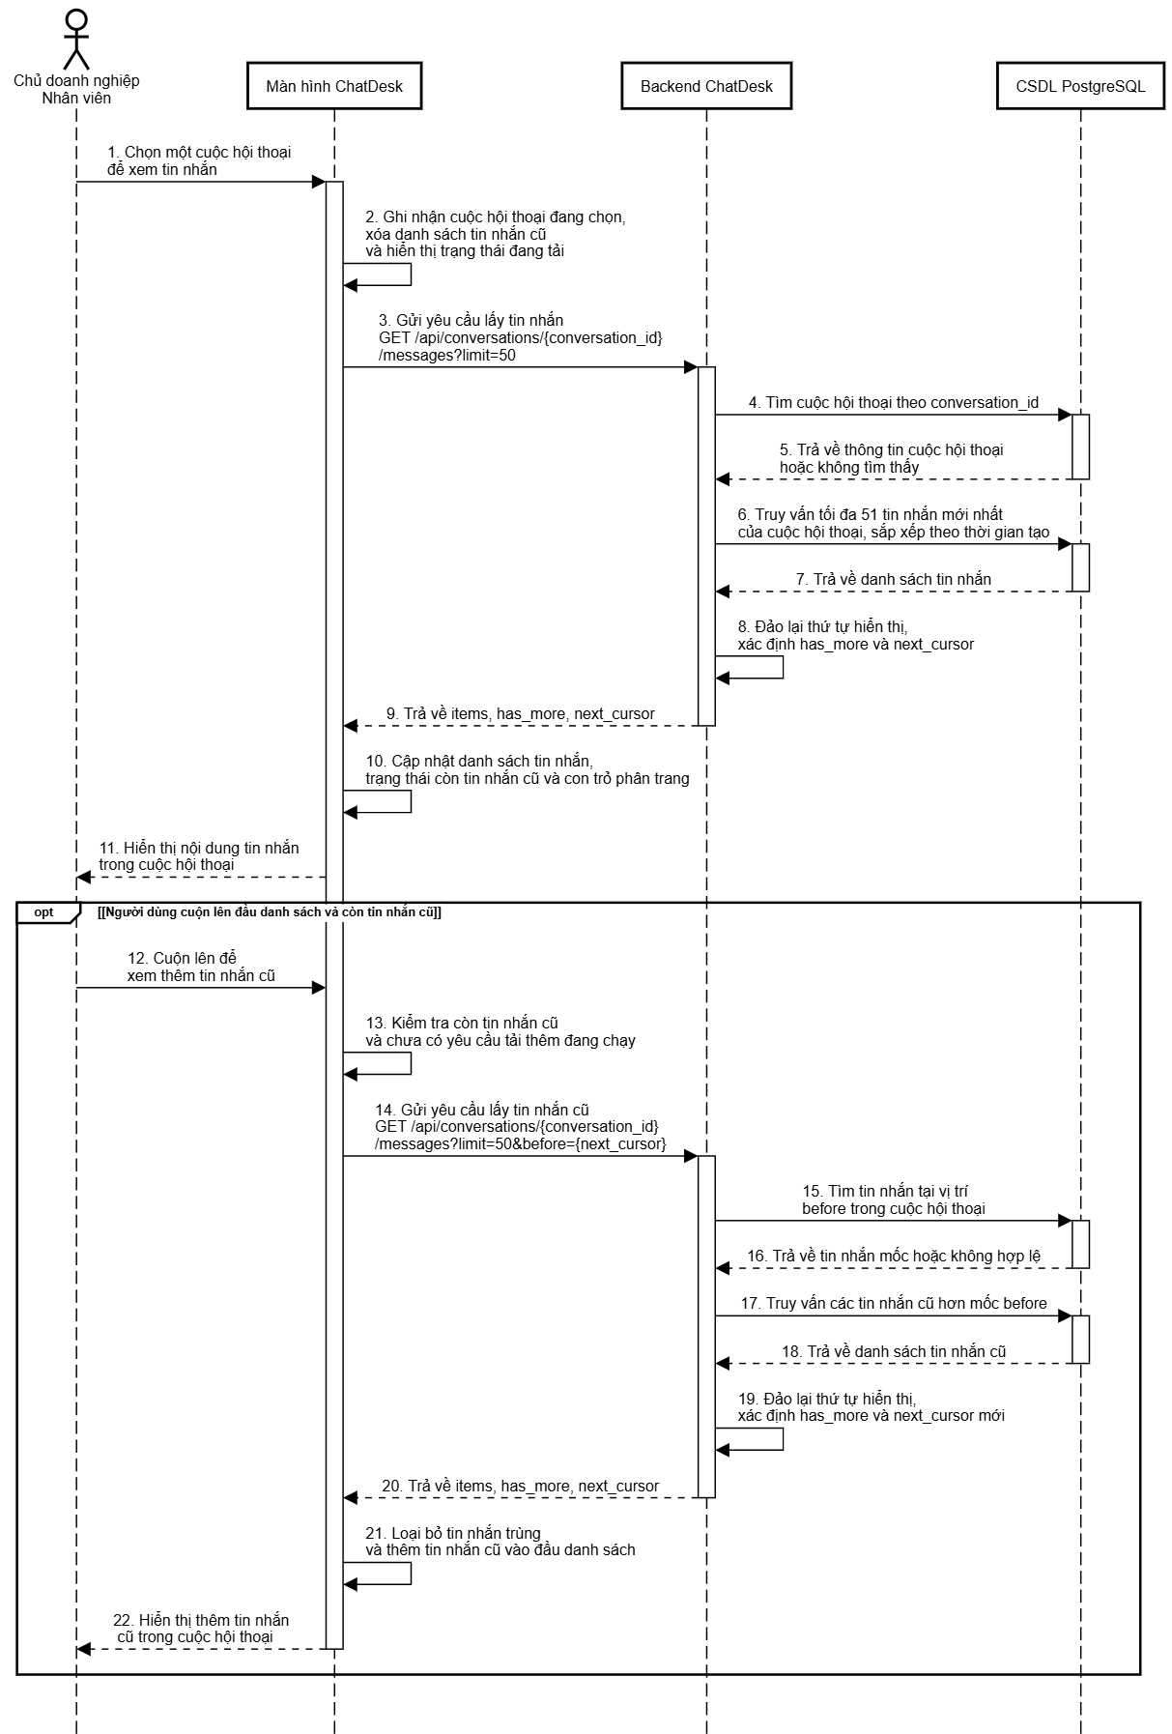
Hình 2.52: Biểu đồ tuần tự Xem cuộc hội thoại
Biểu đồ tuần tự chức năng xem cuộc hội thoại mô tả luồng xử lý khi người dùng ChatDesk chọn một hội thoại để xem tin nhắn. Frontend gọi GET /api/conversations/{conversation_id}/messages với giới hạn số lượng cần tải. Backend ChatDesk kiểm tra hội thoại trong PostgreSQL, truy vấn danh sách tin nhắn theo hội thoại, sắp xếp và trả về dữ liệu kèm thông tin phân trang has_more, next_cursor. Khi tải thành công, frontend cập nhật danh sách tin nhắn, lưu trạng thái còn tin nhắn cũ và hiển thị nội dung hội thoại. Nếu không tìm thấy hội thoại hoặc tải thất bại, màn hình dừng trạng thái tải và không cập nhật dữ liệu. Khi người dùng cuộn lên đầu danh sách và vẫn còn tin nhắn cũ, frontend gửi thêm tham số before để Backend lấy trang tin nhắn cũ hơn và bổ sung vào đầu danh sách hiện tại.

Biểu đồ tuần tự Xem chi tiết cuộc hội thoại
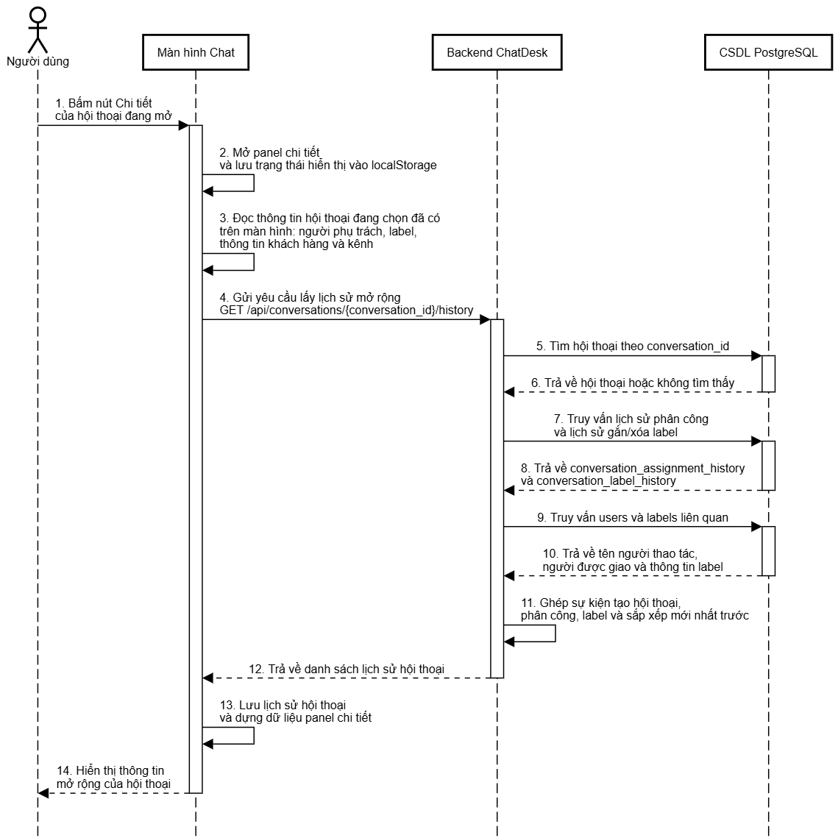
Hình 2.53: Biểu đồ tuần tự Xem chi tiết cuộc hội thoại
Biểu đồ tuần tự chức năng xem thông tin mở rộng của hội thoại mô tả luồng xử lý khi người dùng bấm nút chi tiết trên màn hình ChatDesk. Frontend mở panel chi tiết, gọi GET /api/conversations/{conversation_id}/history để tải lịch sử mở rộng. Backend ChatDesk tìm hội thoại trong PostgreSQL, truy vấn lịch sử phân công, lịch sử thay đổi label, thông tin users và labels liên quan, rồi ghép thành danh sách sự kiện theo thứ tự mới nhất trước. Nếu tải thành công, giao diện hiển thị đầy đủ thông tin chi tiết và lịch sử thao tác. Nếu thất bại, panel vẫn mở dựa trên dữ liệu sẵn có, còn phần lịch sử hiển thị trạng thái không có dữ liệu.

Biểu đồ tuần tự Bật chế độ trả lời tự động với AI
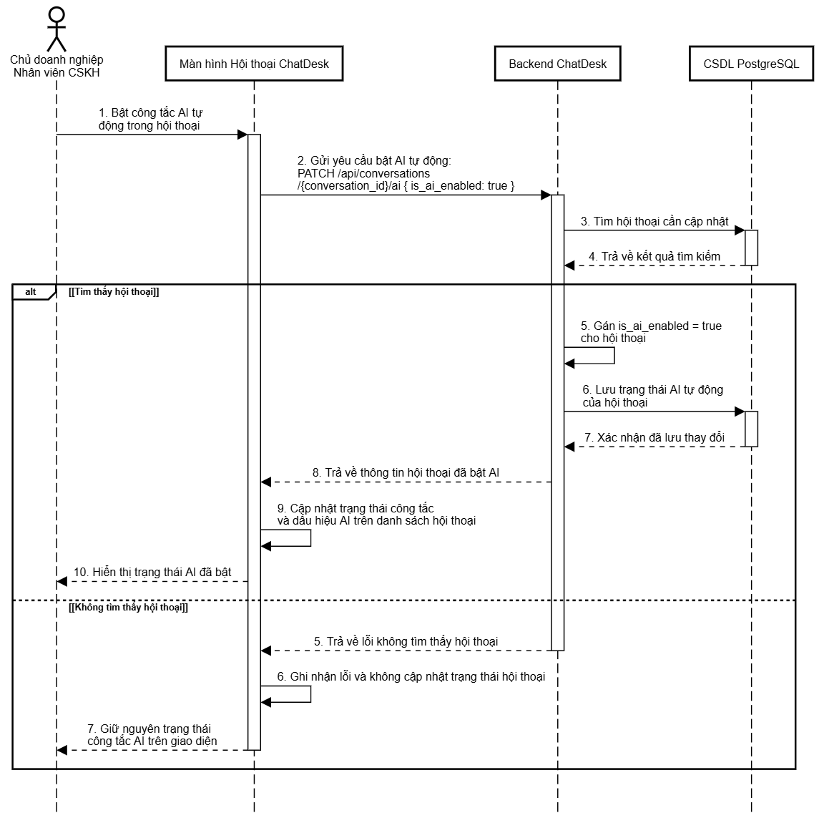
Hình 2.54: Biểu đồ tuần tự Bật chế độ trả lời tự động với AI
Biểu đồ tuần tự chức năng bật chế độ AI trả lời tự động mô tả luồng xử lý khi người quản lý hội thoại bật công tắc AI tự động trên màn hình ChatDesk. Frontend gửi yêu cầu PATCH /api/conversations/{conversation_id}/ai với dữ liệu is_ai_enabled = true đến Backend ChatDesk. Backend tìm hội thoại tương ứng trong PostgreSQL, cập nhật trường is_ai_enabled và trả về thông tin hội thoại sau khi thay đổi. Nếu thành công, giao diện cập nhật trạng thái công tắc AI. Nếu không tìm thấy hội thoại hoặc cập nhật thất bại, Backend trả lỗi, frontend giữ nguyên trạng thái hiện tại và không ghi nhận việc bật AI cho hội thoại đó.

Biểu đồ tuần tự Gửi tin nhắn
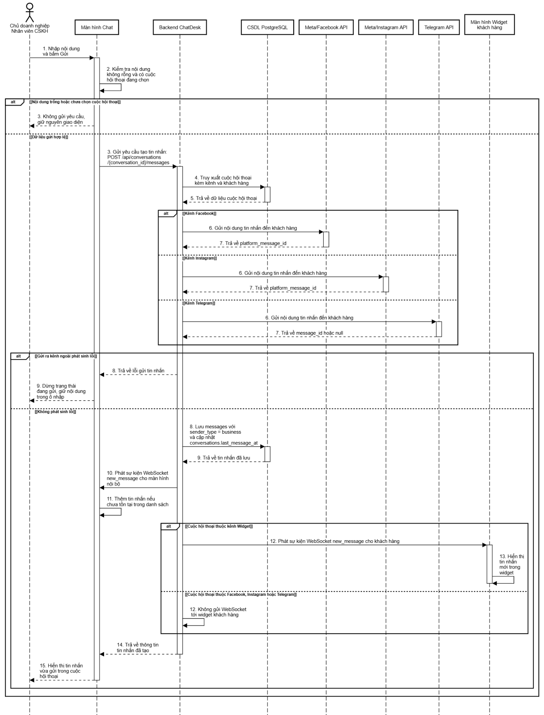
Hình 2.55: Biểu đồ tuần tự Gửi tin nhắn
Biểu đồ tuần tự chức năng gửi tin nhắn mô tả luồng xử lý khi nhân viên CSKH hoặc chủ doanh nghiệp nhập nội dung trên màn hình Chat và bấm gửi. Frontend kiểm tra nội dung nhập, hội thoại đang chọn, rồi gọi POST /api/conversations/{conversation_id}/messages. Backend ChatDesk lấy thông tin hội thoại, kênh và khách hàng từ PostgreSQL, sau đó gửi tin nhắn đến kênh tương ứng như Facebook, Instagram hoặc Telegram API; riêng kênh Widget sẽ gửi qua WebSocket. Nếu gửi thất bại, Backend trả lỗi và giao diện dừng trạng thái đang gửi. Nếu thành công, Backend lưu tin nhắn vào bảng `messages`, cập nhật thời điểm tin nhắn cuối trong `conversations`, phát sự kiện `new_message` và trả thông tin tin nhắn đã tạo. Frontend xoá ô nhập và hiển thị tin nhắn mới trong cuộc hội thoại.

Biểu đồ tuần tự Phân công hội thoại
Biểu đồ tuần tự chức năng phân công hội thoại mô tả luồng xử lý khi chủ doanh nghiệp hoặc nhân viên CSKH thao tác tại màn hình hội thoại để chọn người nhận xử lý cho một hội thoại cụ thể. Màn hình gửi dữ liệu phân công gồm assigned_to_id và assigned_to_business đến Backend ChatDesk thông qua endpoint PATCH /api/conversations/{conversation_id}/assignee. Backend kiểm tra hội thoại trong CSDL PostgreSQL, kiểm tra nhân viên nhận phân công nếu người nhận là nhân viên, sau đó xác định phân công mới có khác trạng thái hiện tại hay không. Nếu dữ liệu không hợp lệ như không tìm thấy hội thoại hoặc nhân viên nhận phân công, hệ thống trả về lỗi và màn hình hiển thị thông báo thất bại. Nếu phân công hợp lệ và có thay đổi, Backend cập nhật bảng conversations, ghi lịch sử vào conversation_assignment_history, trả về thông tin hội thoại đã cập nhật để giao diện hiển thị người nhận mới trong danh sách và chi tiết hội thoại.
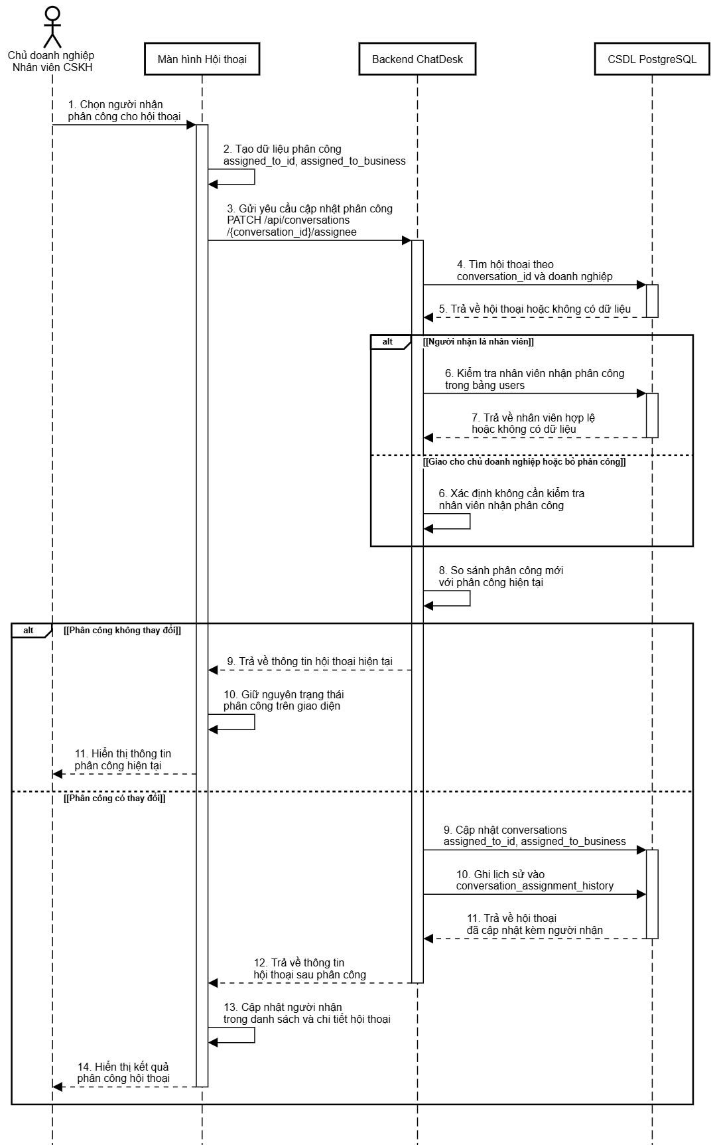
Hình 2.56: Biểu đồ tuần tự Phân công hội thoại

Biểu đồ tuần tự Dán nhãn hội thoại
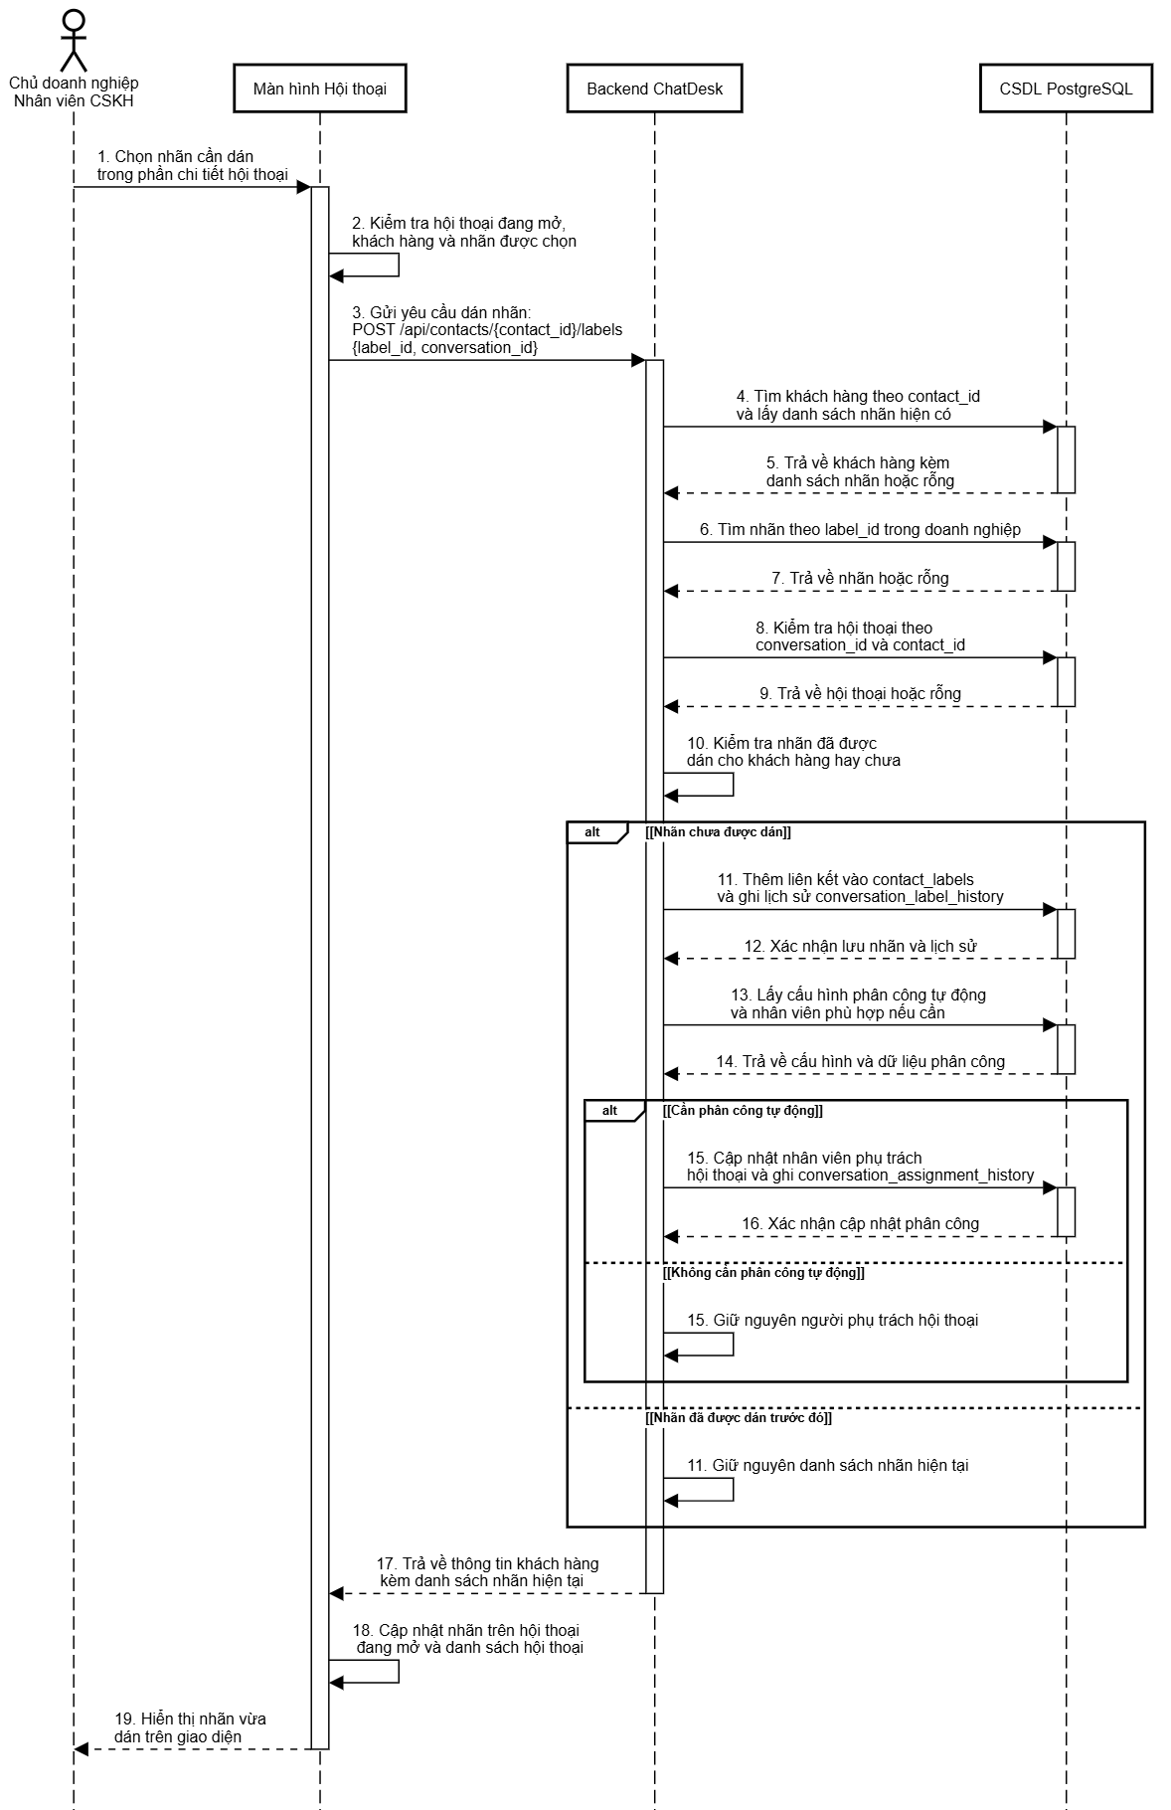
Hình 2.57: Biểu đồ tuần tự Dán nhãn hội thoại
Biểu đồ tuần tự chức năng dán nhãn hội thoại mô tả luồng xử lý khi nhân viên CSKH hoặc chủ doanh nghiệp chọn một nhãn trong phần chi tiết của màn hình hội thoại. Màn hình gửi label_id và conversation_id lên POST /api/contacts/{contact_id}/labels; Backend ChatDesk kiểm tra khách hàng, nhãn và hội thoại tương ứng trong CSDL PostgreSQL, sau đó lưu liên kết nhãn vào bảng contact_labels và ghi lịch sử thao tác vào conversation_label_history. Khi nhãn được dán thành công, hệ thống trả về thông tin khách hàng kèm danh sách nhãn mới để giao diện cập nhật nhãn trên hội thoại và danh sách hội thoại. Nếu hội thoại đủ điều kiện phân công tự động, backend có thể cập nhật người phụ trách và ghi lịch sử phân công; nếu không, thông tin phân công được giữ nguyên. Trường hợp không tìm thấy khách hàng, nhãn hoặc hội thoại, hệ thống trả về lỗi và màn hình hiển thị thông báo dán nhãn thất bại cho người dùng.

Biểu đồ tuần tự nhóm Usecase Thống kê hoạt động doanh nghiệp

Biểu đồ tuần tự Thống kê về hội thoại và tin nhắn
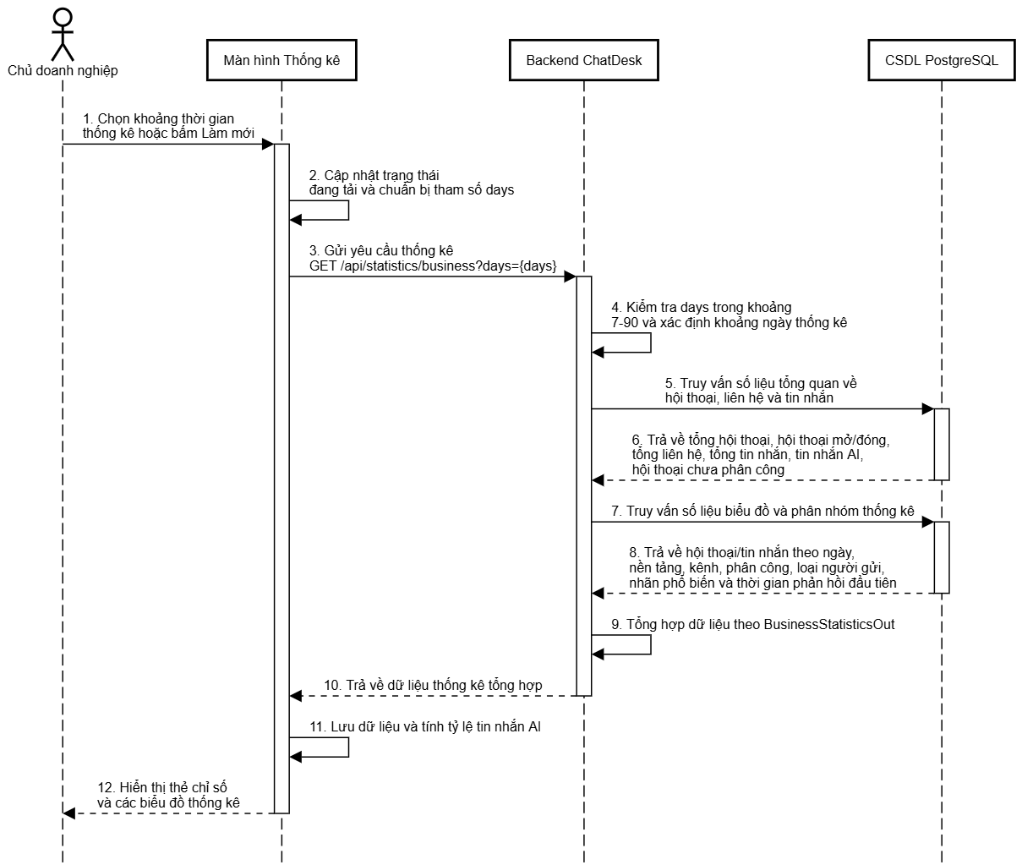
Hình 2.58: Biểu đồ tuần tự Thống kê về hội thoại và tin nhắn
Biểu đồ tuần tự chức năng thống kê hội thoại và tin nhắn mô tả luồng xử lý khi chủ doanh nghiệp thao tác trên màn hình thống kê để xem số liệu theo khoảng thời gian đã chọn. Màn hình gửi tham số days đến endpoint GET /api/statistics/business; Backend ChatDesk tiếp nhận yêu cầu, xác định khoảng ngày thống kê và truy vấn CSDL PostgreSQL để lấy các số liệu tổng quan như tổng hội thoại, hội thoại đang mở/đã đóng, tổng liên hệ, tổng tin nhắn, tin nhắn AI và hội thoại chưa phân công. Sau đó, backend tiếp tục tổng hợp dữ liệu phục vụ biểu đồ gồm số hội thoại và tin nhắn theo ngày, thống kê theo nền tảng, kênh, phân công xử lý, loại người gửi, nhãn phổ biến và thời gian phản hồi đầu tiên. Khi truy vấn thành công, hệ thống trả dữ liệu tổng hợp để màn hình hiển thị các thẻ chỉ số và biểu đồ cho chủ doanh nghiệp; nếu tham số không hợp lệ hoặc quá trình tải dữ liệu thất bại, màn hình dừng trạng thái tải và hiển thị thông báo lỗi tương ứng.

Biểu đồ tuần tự Thống kê phân công
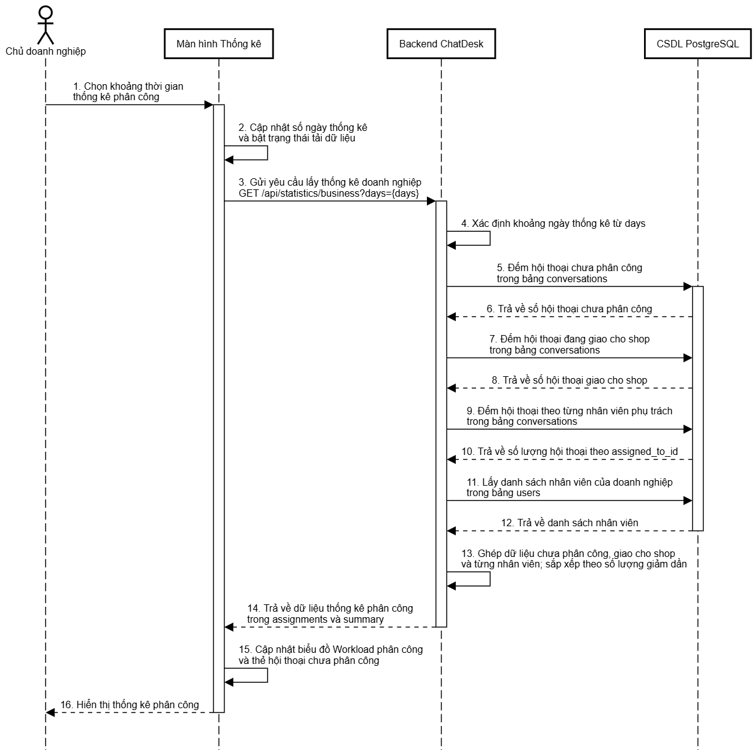
Hình 2.59: Biểu đồ tuần tự Thống kê phân công
Biểu đồ tuần tự chức năng thống kê phân công mô tả luồng xử lý khi chủ doanh nghiệp thao tác trên màn hình thống kê để xem tình hình phân bổ hội thoại theo khoảng thời gian đã chọn. Màn hình gửi yêu cầu GET /api/statistics/business kèm tham số days đến Backend ChatDesk. Backend xử lý dữ liệu từ CSDL PostgreSQL bằng cách thống kê số hội thoại chưa phân công, số hội thoại đang giao cho shop, số hội thoại được giao cho từng nhân viên và lấy danh sách nhân viên thuộc doanh nghiệp. Sau khi tổng hợp dữ liệu, hệ thống tạo danh sách workload phân công gồm nhóm chưa phân công, shop và từng nhân viên, sau đó sắp xếp theo số lượng hội thoại giảm dần và trả về cho frontend. Nếu xử lý thành công, màn hình Thống kê cập nhật biểu đồ Workload phân công và thẻ số hội thoại chưa phân công để chủ doanh nghiệp theo dõi. Nếu xảy ra lỗi trong quá trình truy vấn hoặc xử lý dữ liệu, màn hình hiển thị thông báo thất bại.

Biểu đồ tuần tự nhóm Usecase Giám sát doanh nghiệp

Biểu đồ tuần tự Xem danh sách doanh nghiệp
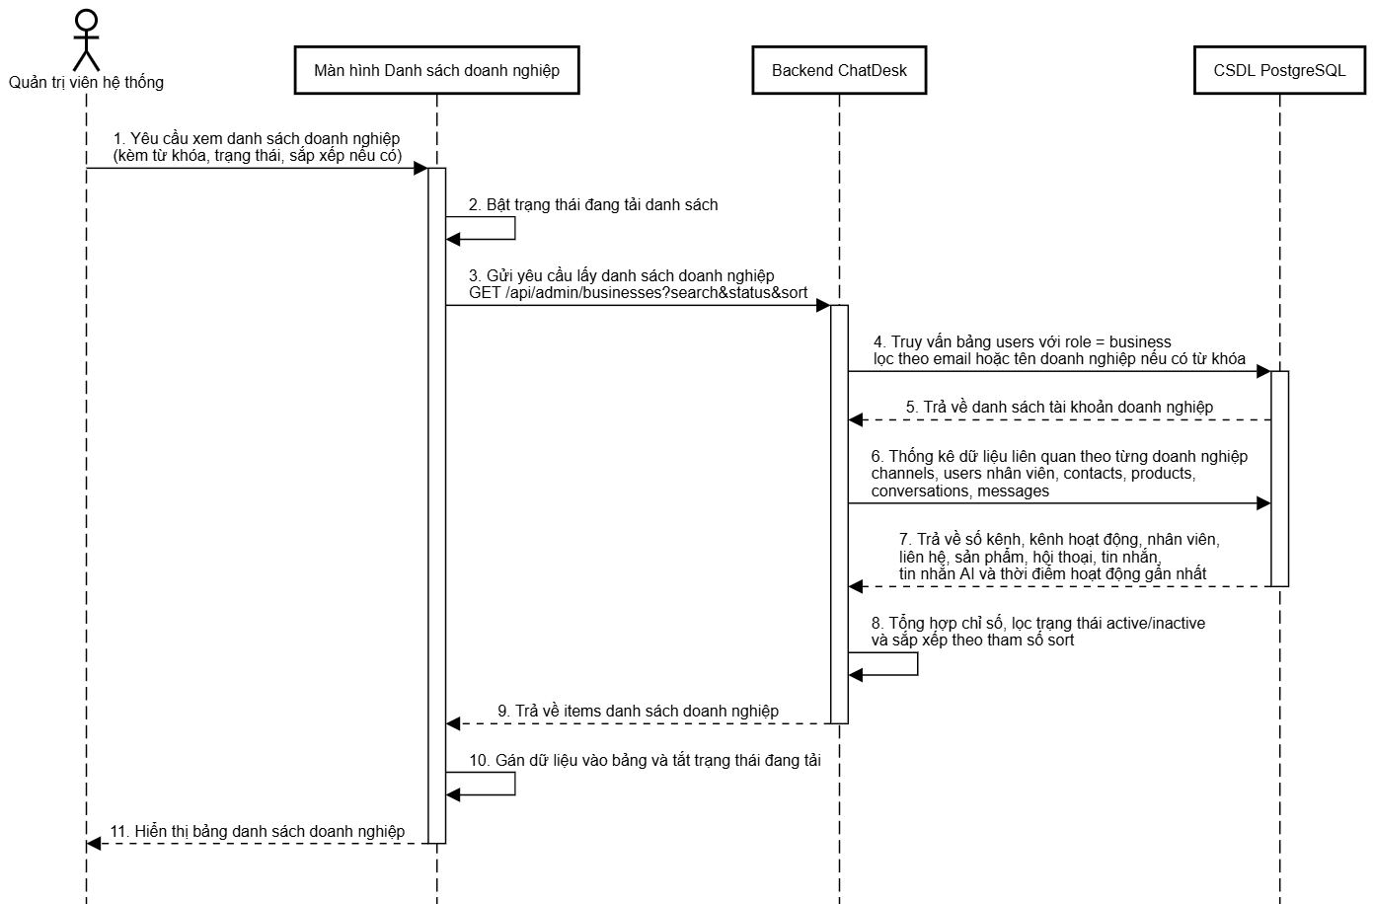
Hình 2.60: Biểu đồ tuần tự Xem danh sách doanh nghiệp
Biểu đồ tuần tự chức năng xem danh sách doanh nghiệp mô tả luồng xử lý khi quản trị viên hệ thống yêu cầu xem danh sách doanh nghiệp trên màn hình danh sách doanh nghiệp. Màn hình gửi yêu cầu đến Backend ChatDesk qua endpoint GET /api/admin/businesses, kèm các tham số lọc và sắp xếp như từ khóa tìm kiếm, trạng thái hoạt động và kiểu sắp xếp nếu có. Backend ChatDesk truy vấn CSDL PostgreSQL để lấy các tài khoản có role = business, sau đó thống kê thêm số kênh, nhân viên, liên hệ, sản phẩm, hội thoại, tin nhắn, tin nhắn AI và thời điểm hoạt động gần nhất của từng doanh nghiệp. Khi xử lý thành công, hệ thống trả về danh sách doanh nghiệp để frontend hiển thị; nếu xảy ra lỗi truy vấn, màn hình tắt trạng thái đang tải và hiển thị thông báo tải dữ liệu thất bại cho quản trị viên hệ thống.

Biểu đồ tuần tự Xem chi tiết thông tin doanh nghiệp
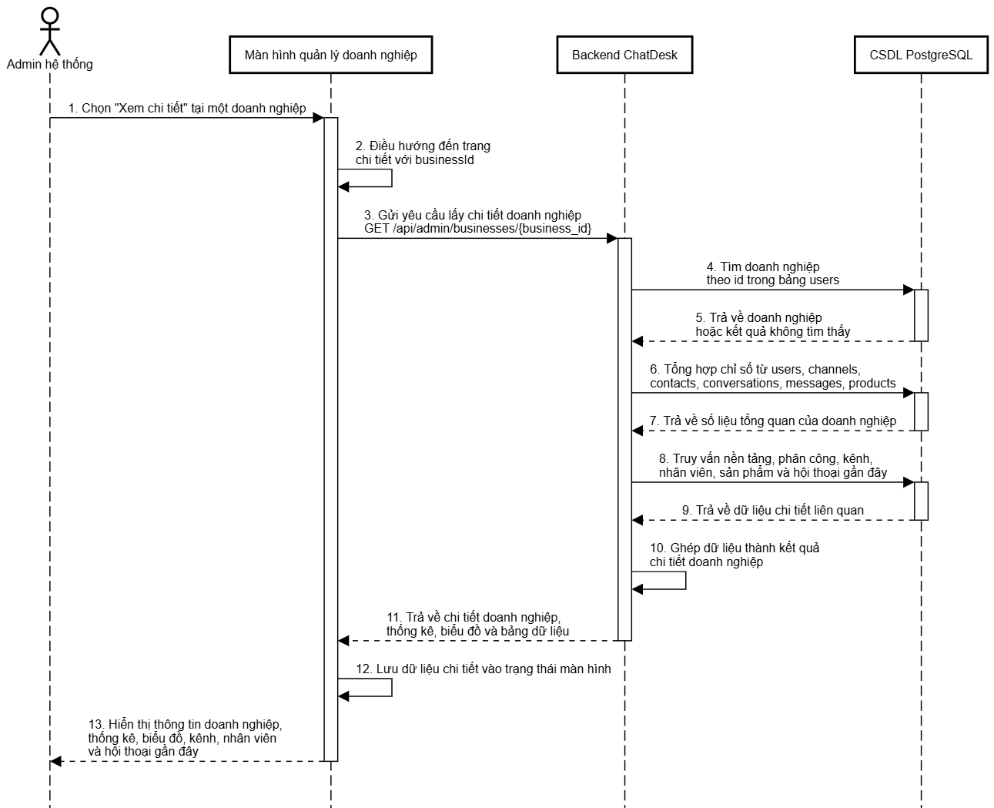
Hình 2.61: Biểu đồ tuần tự Xem chi tiết thông tin doanh nghiệp
Biểu đồ tuần tự chức năng xem chi tiết thông tin doanh nghiệp mô tả luồng xử lý khi Admin hệ thống chọn một doanh nghiệp trên màn hình quản lý. Frontend điều hướng đến trang chi tiết theo businessId và gọi GET /api/admin/businesses/{business_id} đến Backend ChatDesk. Backend truy vấn PostgreSQL để tìm doanh nghiệp, đồng thời tổng hợp các dữ liệu liên quan như số lượng kênh, nhân viên, khách hàng, hội thoại, tin nhắn, tin nhắn AI, sản phẩm, trạng thái sản phẩm, phân bổ nền tảng, phân công hội thoại và hội thoại gần đây. Nếu doanh nghiệp tồn tại, Backend trả dữ liệu chi tiết để frontend hiển thị thông tin, chỉ số thống kê, biểu đồ và bảng dữ liệu cho Admin. Nếu không tìm thấy doanh nghiệp hoặc tải dữ liệu thất bại, hệ thống trả lỗi và frontend hiển thị thông báo không tải được dữ liệu.

Biểu đồ tuần tự Tìm kiếm doanh nghiệp
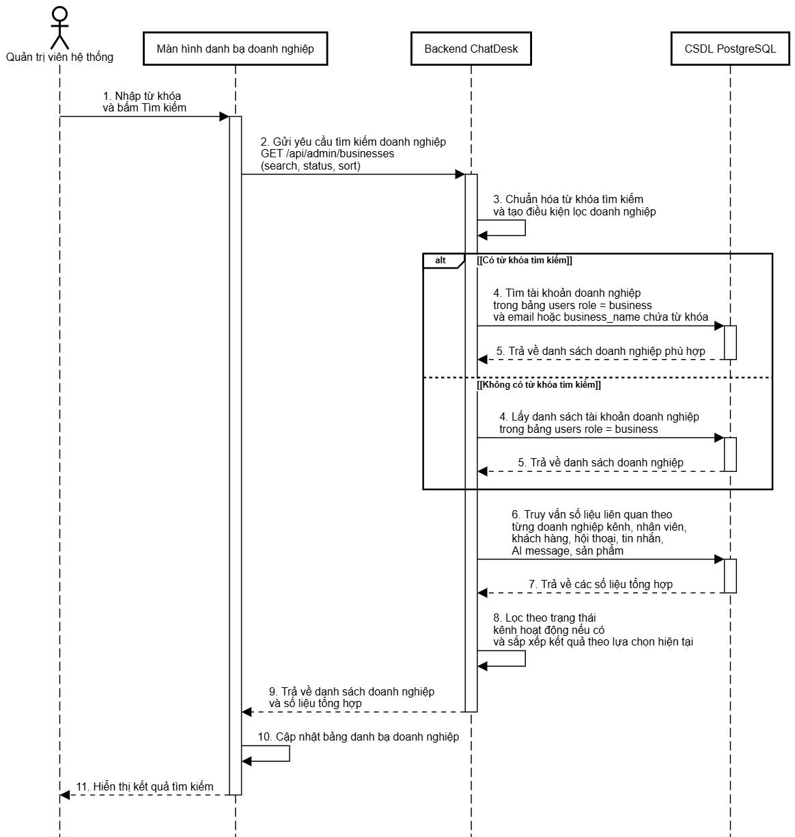
Hình 2.62: Biểu đồ tuần tự Tìm kiếm doanh nghiệp
Biểu đồ tuần tự chức năng tìm kiếm doanh nghiệp mô tả luồng xử lý khi quản trị viên hệ thống nhập từ khóa trên màn hình danh bạ doanh nghiệp và bấm tìm kiếm. Màn hình gửi yêu cầu GET /api/admin/businesses kèm từ khóa tìm kiếm, trạng thái lọc và cách sắp xếp hiện tại lên Backend ChatDesk. Backend chuẩn hóa từ khóa, truy vấn CSDL PostgreSQL để tìm các tài khoản có vai trò doanh nghiệp theo email hoặc tên doanh nghiệp, sau đó lấy thêm các số liệu liên quan như số kênh, nhân viên, khách hàng, hội thoại, tin nhắn, AI message và sản phẩm. Sau khi tổng hợp dữ liệu, Backend lọc theo trạng thái hoạt động của kênh nếu có, sắp xếp kết quả và trả danh sách doanh nghiệp về frontend. Nếu xử lý thành công, màn hình cập nhật bảng danh bạ và hiển thị kết quả tìm kiếm cho quản trị viên; nếu có lỗi trong quá trình truy vấn hoặc xử lý, hệ thống hiển thị thông báo thất bại tương ứng.

Biểu đồ tuần tự nhóm Usecase Thống kê hoạt động hệ thống

Biểu đồ tuần tự Xem traffic toàn hệ thống
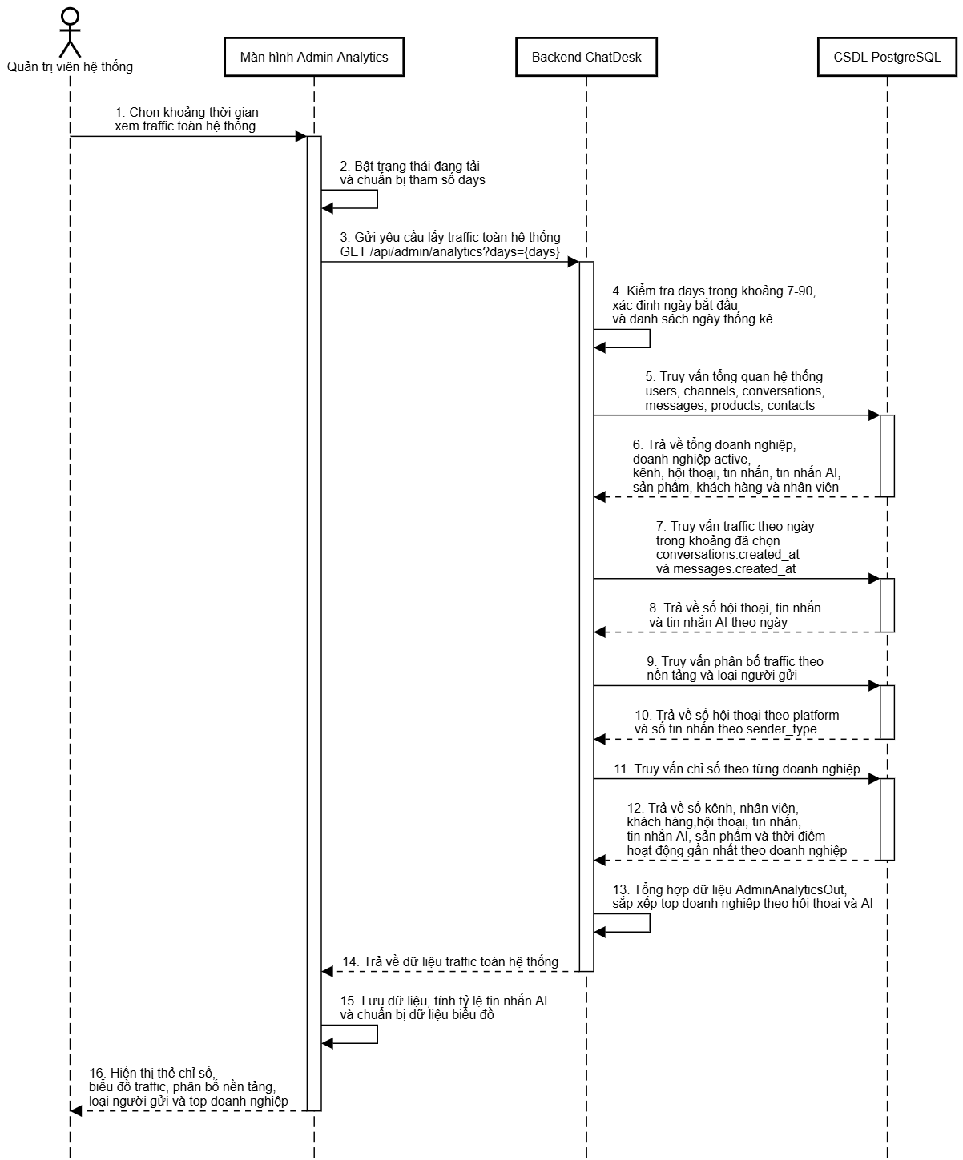
Hình 2.63: Biểu đồ tuần tự Xem traffic toàn hệ thống
Biểu đồ tuần tự chức năng xem traffic toàn hệ thống mô tả luồng xử lý khi quản trị viên hệ thống thao tác trên màn hình Admin Analytics để xem tình hình vận hành chung của ChatDesk theo khoảng thời gian đã chọn. Màn hình gửi tham số days đến Backend ChatDesk qua endpoint GET /api/admin/analytics, sau đó backend xác định khoảng ngày thống kê và truy vấn CSDL PostgreSQL để lấy các số liệu tổng quan, traffic theo ngày, phân bố theo nền tảng, loại người gửi và chỉ số hoạt động theo từng doanh nghiệp. Sau khi nhận dữ liệu từ CSDL PostgreSQL, Backend ChatDesk tổng hợp kết quả gồm tổng doanh nghiệp, kênh, hội thoại, tin nhắn, tin nhắn AI, khách hàng, sản phẩm, biểu đồ lưu lượng và các doanh nghiệp có nhiều hội thoại hoặc sử dụng AI nhiều nhất. Nếu xử lý thành công, màn hình hiển thị các thẻ chỉ số và biểu đồ traffic toàn hệ thống cho quản trị viên hệ thống; nếu có lỗi trong quá trình tải dữ liệu, màn hình hiển thị thông báo thất bại.

Biểu đồ tuần tự Thống kê về doanh nghiệp
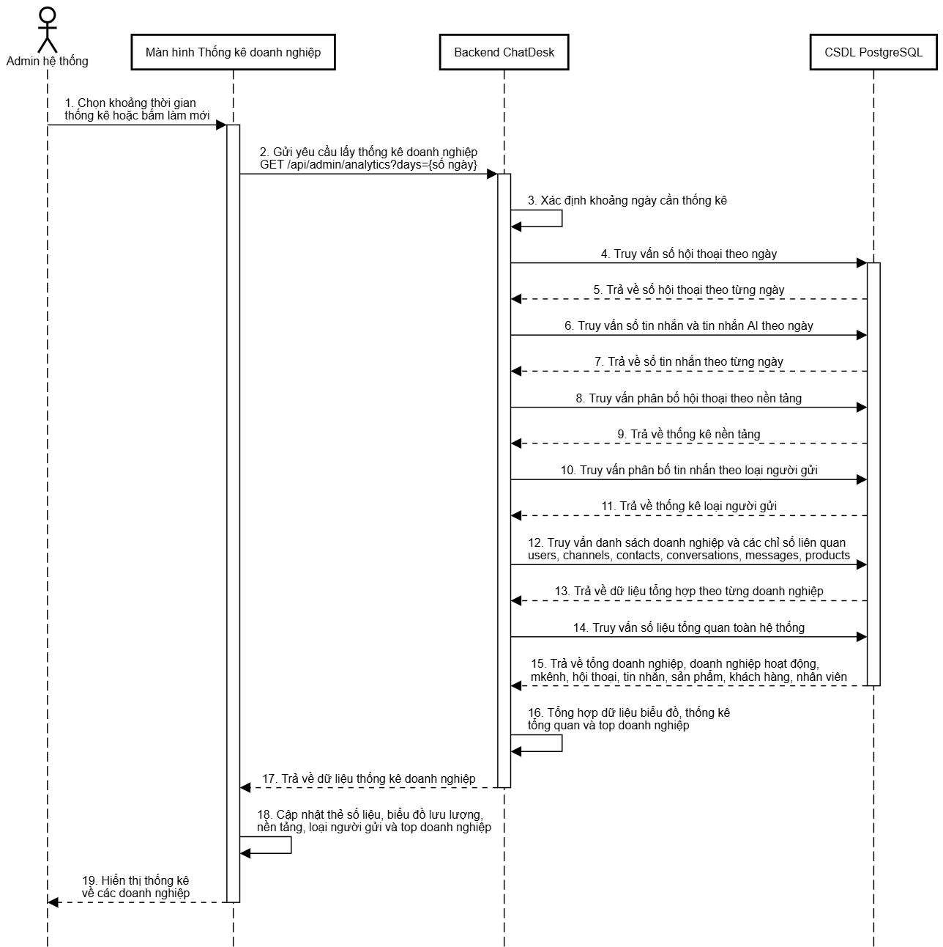
Hình 2.64: Biểu đồ tuần tự Thống kê về doanh nghiệp
Biểu đồ tuần tự chức năng Thống kê về các doanh nghiệp mô tả luồng xử lý khi Admin hệ thống thao tác trên màn hình Thống kê doanh nghiệp để xem hoặc làm mới dữ liệu theo một khoảng thời gian. Màn hình gửi yêu cầu GET /api/admin/analytics kèm số ngày cần thống kê đến Backend ChatDesk. Backend tính khoảng thời gian, truy vấn CSDL PostgreSQL để lấy số liệu hội thoại, tin nhắn, tin nhắn AI theo ngày, phân bố theo nền tảng, phân bố theo loại người gửi, danh sách doanh nghiệp và các chỉ số liên quan như kênh, khách hàng, sản phẩm, nhân viên, hội thoại và tin nhắn. Sau khi truy vấn dữ liệu, Backend ChatDesk tổng hợp thành dữ liệu tổng quan toàn hệ thống, biểu đồ lưu lượng, biểu đồ nền tảng, biểu đồ loại người gửi và danh sách top doanh nghiệp theo số hội thoại hoặc mức sử dụng AI rồi trả về frontend. Nếu xử lý thành công, màn hình cập nhật các thẻ thống kê và biểu đồ để Admin theo dõi tình hình hoạt động của các doanh nghiệp; nếu có lỗi, hệ thống hiển thị thông báo tải thống kê thất bại.

Biểu đồ tuần tự nhóm Usecase Quản lý thông tin tài khoản cá nhân

Biểu đồ tuần tự Xem thông tin tài khoản cá nhân (nhân viên CSKH)
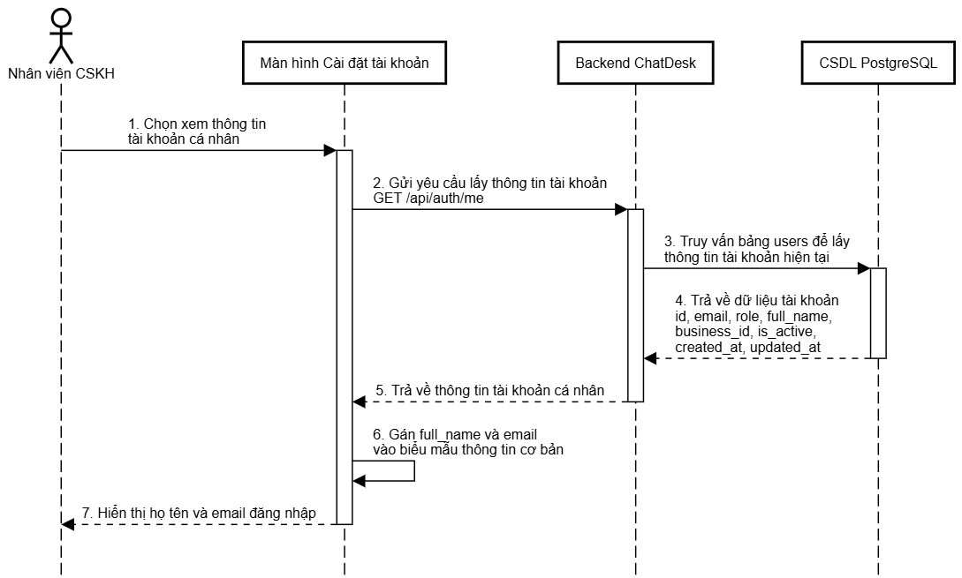
Hình 2.65: Biểu đồ tuần tự Xem thông tin tài khoản cá nhân (nhân viên CSKH)
Biểu đồ tuần tự chức năng xem thông tin tài khoản cá nhân mô tả luồng xử lý khi nhân viên CSKH truy cập màn hình cài đặt tài khoản để xem thông tin cá nhân của mình. Màn hình gửi yêu cầu GET /api/auth/me đến Backend ChatDesk, backend truy xuất dữ liệu tài khoản tương ứng trong bảng users của CSDL PostgreSQL và trả về thông tin tài khoản như họ tên, email đăng nhập, vai trò, mã doanh nghiệp liên kết và trạng thái tài khoản. Sau khi nhận phản hồi, giao diện điền các trường full_name và email vào biểu mẫu thông tin cơ bản để nhân viên có thể xem lại thông tin tài khoản đang sử dụng.

Biểu đồ tuần tự Sửa thông tin cơ bản tài khoản (nhân viên CSKH)
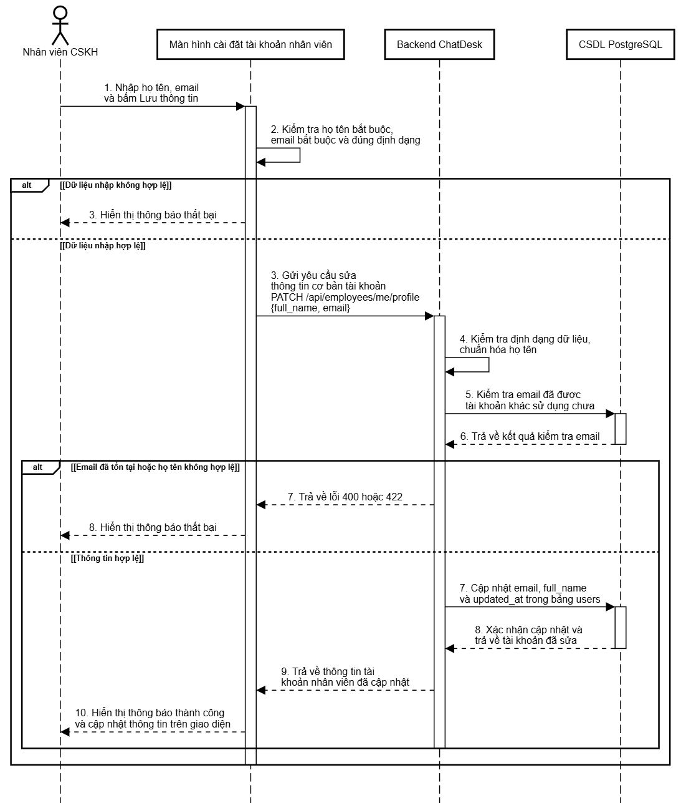
Hình 2.66: Biểu đồ tuần tự Sửa thông tin cơ bản (nhân viên CSKH)
Biểu đồ tuần tự chức năng sửa thông tin cơ bản tài khoản mô tả luồng xử lý khi nhân viên CSKH cập nhật họ tên và email trên màn hình cài đặt tài khoản. Sau khi người dùng nhập thông tin và bấm lưu, frontend kiểm tra họ tên, email bắt buộc và đúng định dạng; nếu không hợp lệ thì hiển thị lỗi ngay. Khi dữ liệu hợp lệ, frontend gửi PATCH /api/employees/me/profile với full_name và email. Backend ChatDesk chuẩn hóa dữ liệu, kiểm tra email có trùng tài khoản khác trong PostgreSQL hay không, rồi cập nhật email, full_name, updated_at trong bảng users. Nếu email đã tồn tại hoặc dữ liệu không hợp lệ, hệ thống trả lỗi; nếu thành công, frontend nhận thông tin tài khoản mới và hiển thị thông báo cập nhật thành công.

Biểu đồ tuần tự Đổi mật khẩu (nhân viên CSKH)
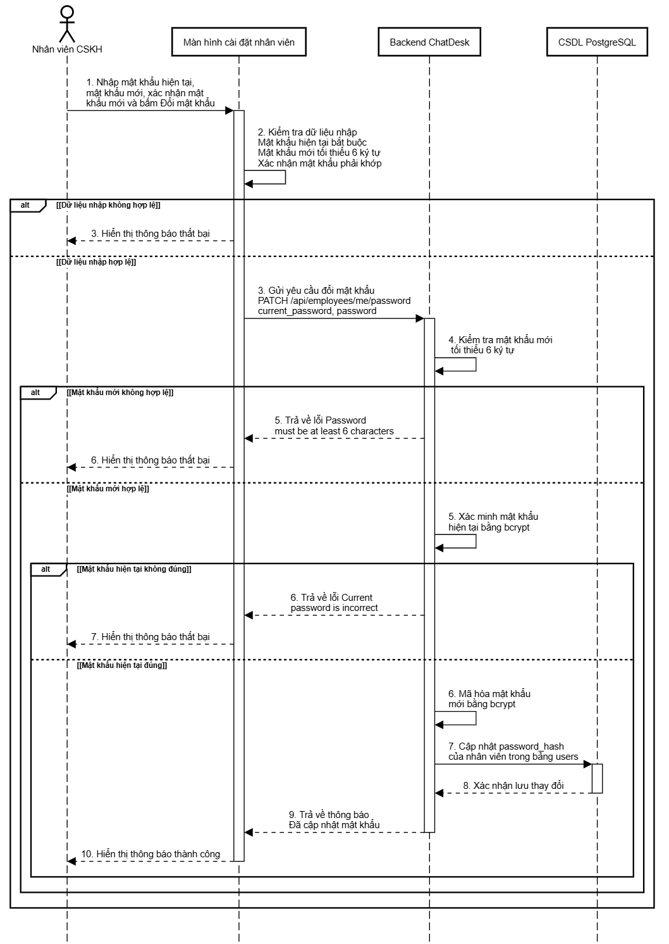
Hình 2.67: Biểu đồ tuần tự Đổi mật khẩu (Nhân viên CSKH)
Biểu đồ tuần tự chức năng đổi mật khẩu mô tả luồng xử lý khi nhân viên CSKH thao tác tại màn hình cài đặt nhân viên để thay đổi mật khẩu cá nhân. Nhân viên nhập mật khẩu hiện tại, mật khẩu mới và xác nhận mật khẩu mới; frontend kiểm tra các điều kiện nhập liệu như bắt buộc nhập mật khẩu hiện tại, mật khẩu mới tối thiểu 6 ký tự và xác nhận mật khẩu phải khớp trước khi gửi yêu cầu đổi mật khẩu đến Backend ChatDesk. Sau khi nhận yêu cầu, Backend ChatDesk kiểm tra độ dài mật khẩu mới, xác minh mật khẩu hiện tại bằng bcrypt, sau đó mã hóa mật khẩu mới và cập nhật trường password_hash của nhân viên trong bảng users tại CSDL PostgreSQL. Nếu dữ liệu không hợp lệ hoặc mật khẩu hiện tại không đúng, hệ thống trả về lỗi và màn hình hiển thị thông báo thất bại; nếu cập nhật thành công, form mật khẩu được xóa và nhân viên nhận thông báo đổi mật khẩu thành công.

Biểu đồ tuần tự Nhắn tin qua Widget (khách hàng)
Biểu đồ tuần tự chức năng nhắn tin qua widget mô tả luồng xử lý khi khách hàng nhập nội dung và gửi tin nhắn trực tiếp trên Widget ChatDesk được nhúng trên website. Màn hình Widget kiểm tra dữ liệu nhập, sau đó gửi thông tin visitor và nội dung tin nhắn đến POST /api/widgets/send. Backend ChatDesk tìm kênh Widget tương ứng, tìm hoặc tạo contact, tìm hoặc tạo conversation trên nền tảng widget, lưu tin nhắn của khách hàng vào bảng messages, cập nhật thời điểm tin nhắn cuối của hội thoại và phát sự kiện WebSocket để màn hình Chat nội bộ hiển thị tin nhắn mới. Nếu dữ liệu gửi không hợp lệ hoặc Widget không hợp lệ, hệ thống trả lỗi và Widget hiển thị thông báo thất bại cho khách hàng.
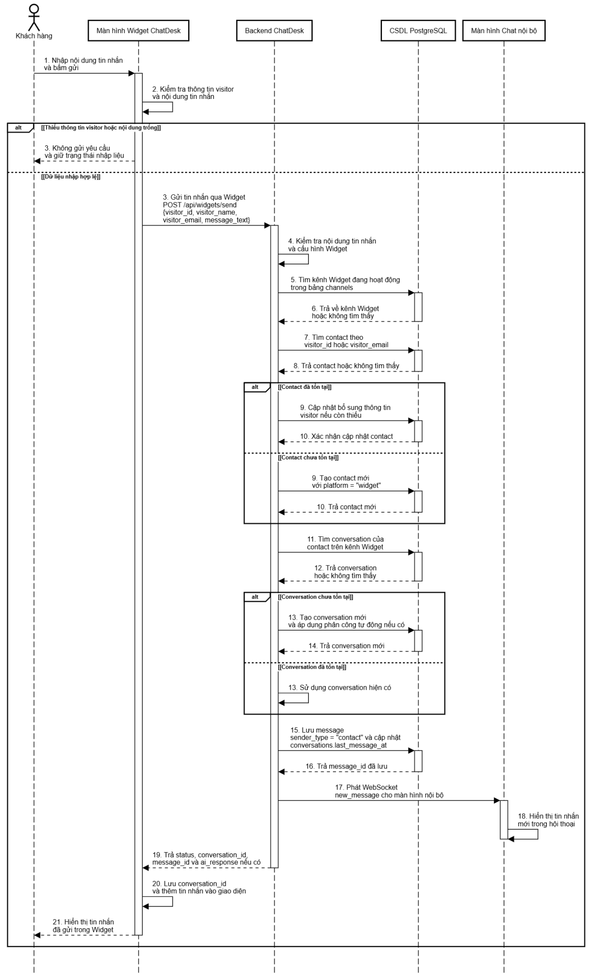
Hình 2.68: Biểu đồ tuần tự Nhắn tin qua widget (khách hàng)

Thiết kế cơ sở dữ liệu

Sơ đồ lớp
Trên cơ sở phân tích yêu cầu hệ thống ở chương 1, ta thấy hệ thống có các bảng được kết nối với nhau theo sơ đồ lớp sau:
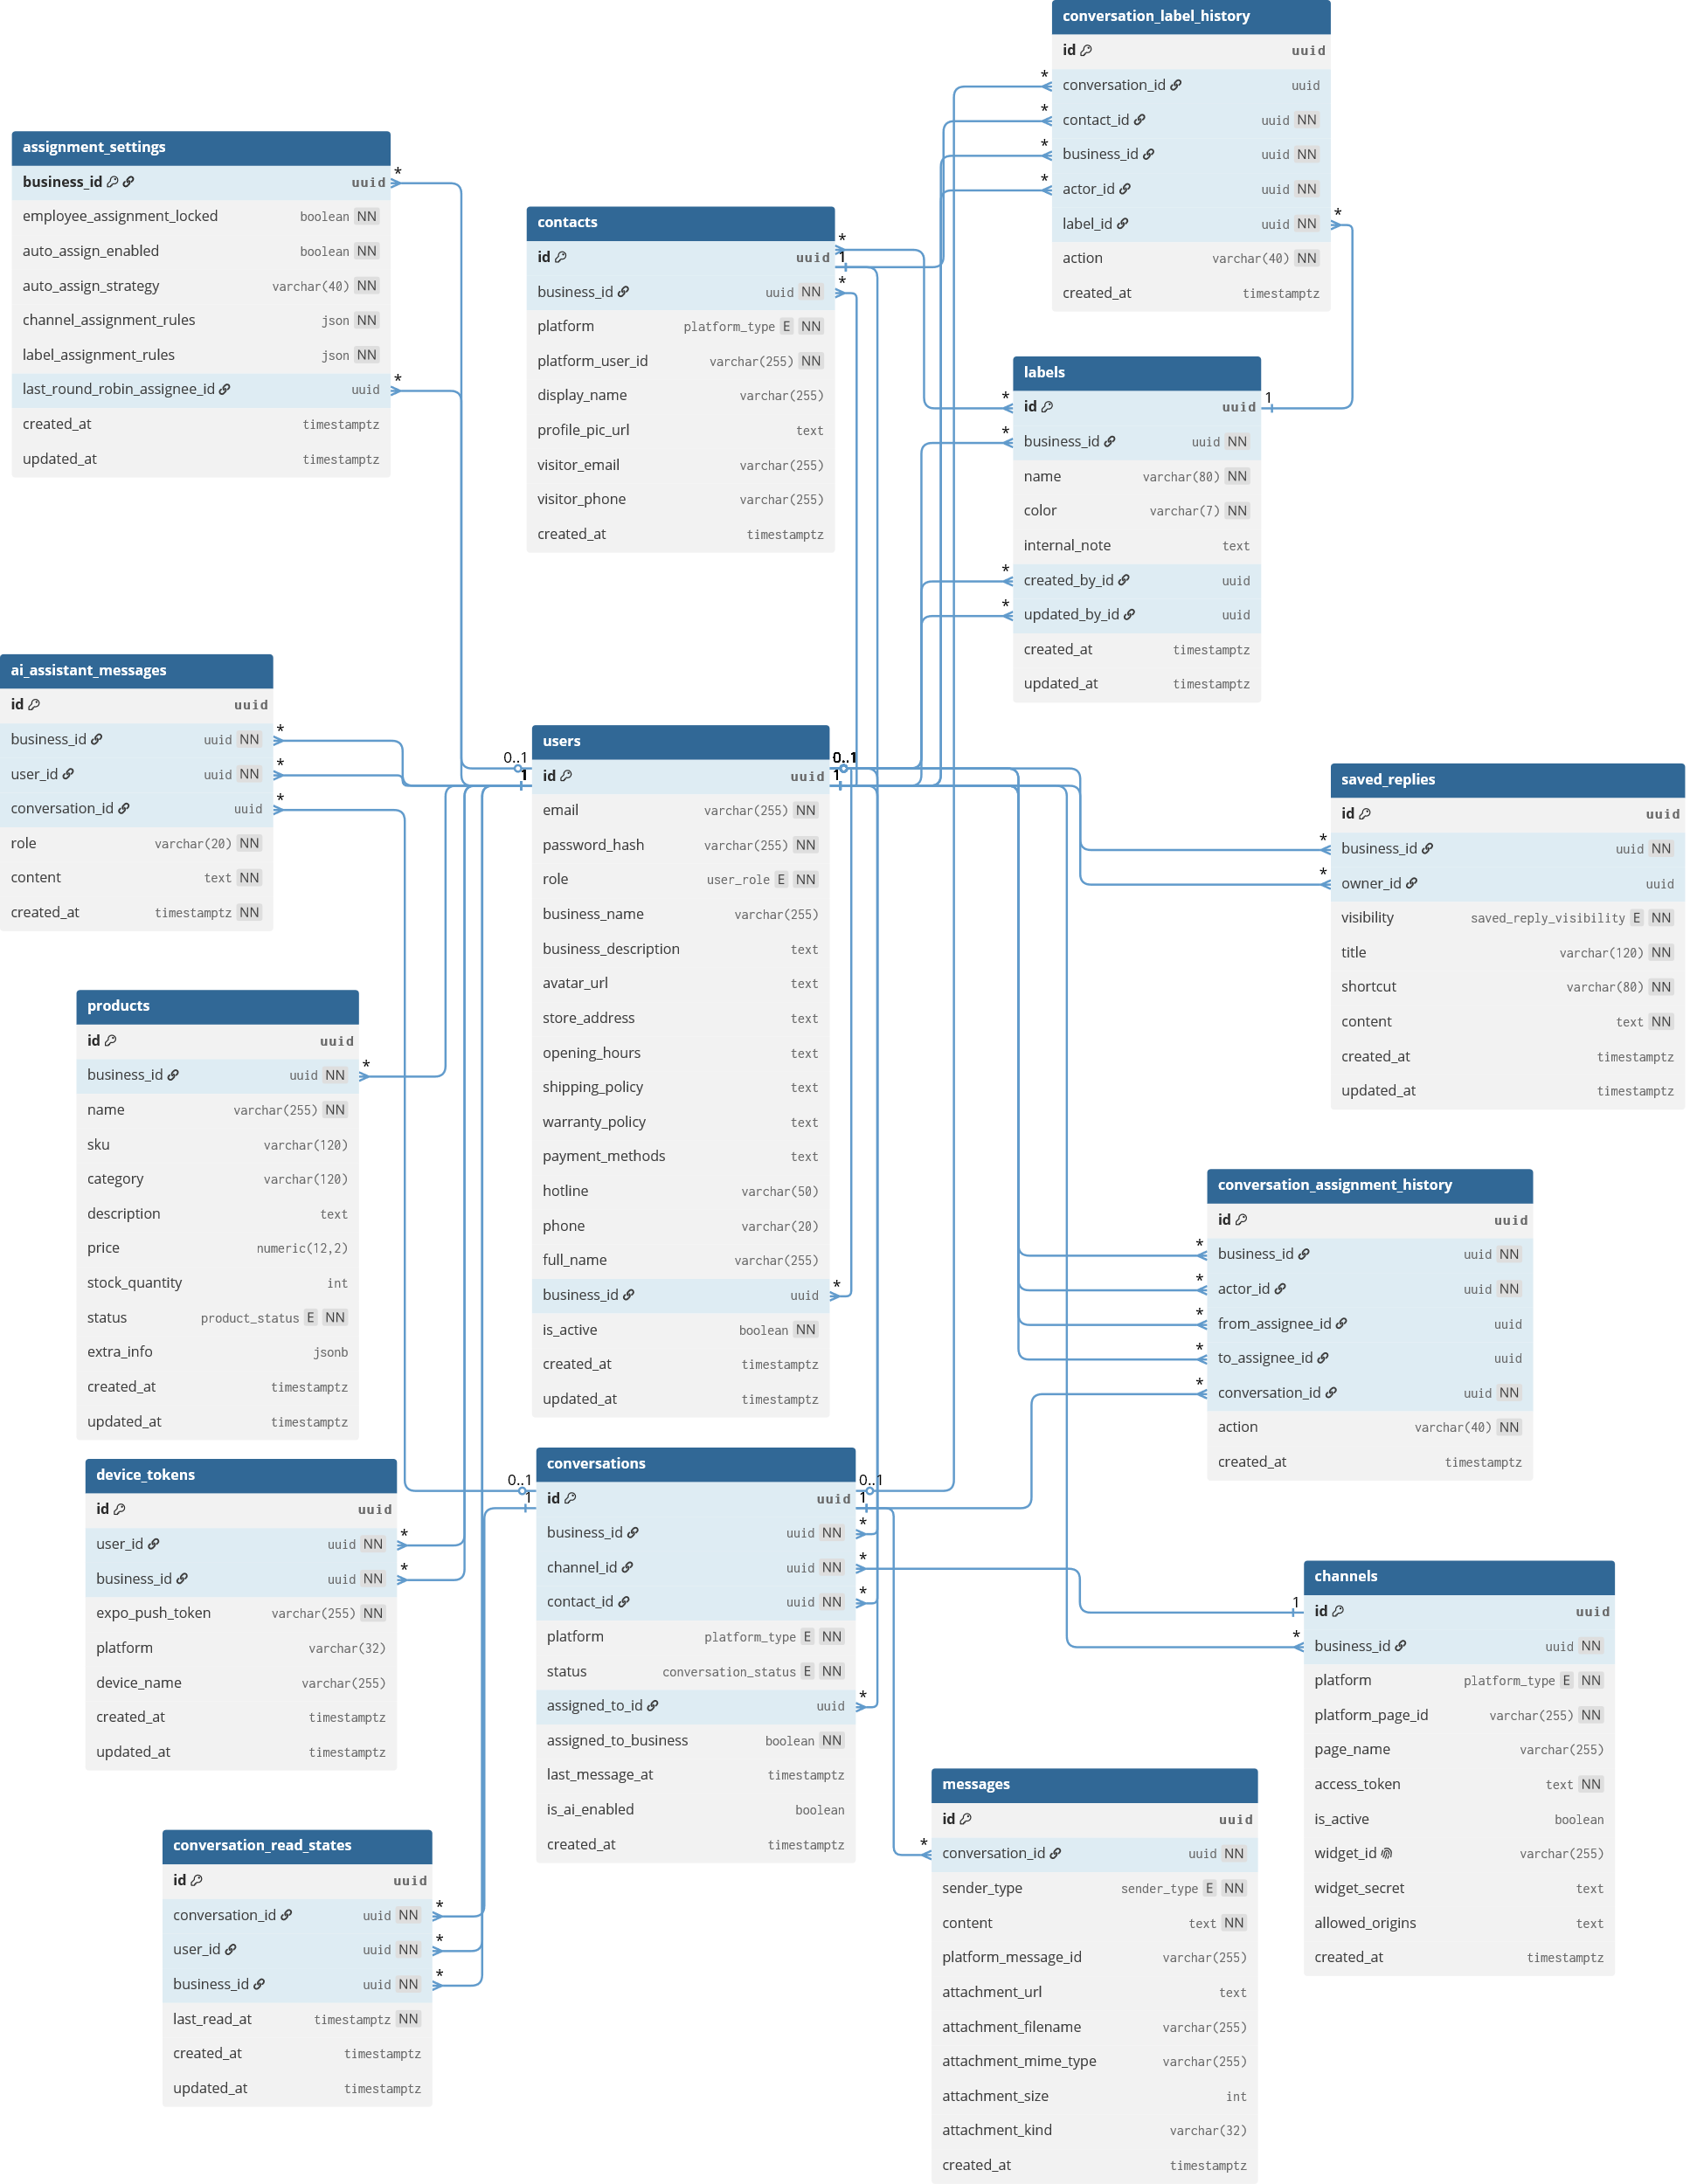
Hình 2.69: Sơ đồ lớp hệ thống ChatDesk

Cấu trúc các bảng

Bảng Users
Bảng users lưu thông tin tài khoản sử dụng hệ thống ChatDesk, bao gồm quản trị viên hệ thống, doanh nghiệp và nhân viên chăm sóc khách hàng. Đây là bảng trung tâm để phân quyền, quản lý hồ sơ doanh nghiệp, quản lý nhân viên và liên kết với nhiều bảng nghiệp vụ khác.
Tên trường | Kiểu dữ liệu | Mô tả ý nghĩa
id | UUID | Mã định danh duy nhất của người dùng.
email | varchar(255) | Email đăng nhập, duy nhất trong hệ thống.
password_hash | varchar(255) | Mật khẩu đã được mã hóa.
role | enum | Vai trò tài khoản: admin, business hoặc employee.
business_name | varchar(255) | Tên doanh nghiệp/cửa hàng.
business_description | text | Mô tả doanh nghiệp, dùng làm ngữ cảnh cho AI.
store_address | text | Địa chỉ cửa hàng/doanh nghiệp.
opening_hours | text | Thời gian hoạt động của cửa hàng.
shipping_policy | text | Chính sách vận chuyển.
warranty_policy | text | Chính sách bảo hành/đổi trả.
payment_methods | text | Các phương thức thanh toán được hỗ trợ.
hotline | varchar(50) | Số hotline của doanh nghiệp.
phone | varchar(20) | Số điện thoại cá nhân hoặc liên hệ.
full_name | varchar(255) | Họ tên người dùng hoặc nhân viên.
business_id | UUID, FK | Liên kết nhân viên với doanh nghiệp chủ quản.
is_active | boolean | Trạng thái hoạt động của tài khoản.
created_at | timestampz | Thời điểm tạo tài khoản.
updated_at | timestampz | Thời điểm cập nhật tài khoản gần nhất.
Bảng 2.1: Bảng Users

Bảng Channels
Bảng channels quản lý các kênh kết nối của doanh nghiệp, bao gồm Facebook, Instagram, Telegram và Widget website. Mỗi kênh là đầu vào/đầu ra để hệ thống nhận và gửi tin nhắn.
Tên trường | Kiểu dữ liệu | Mô tả ý nghĩa
id | UUID | Mã định danh kênh.
business_id | UUID, FK | Doanh nghiệp sở hữu kênh.
platform | enum | Nền tảng kết nối: facebook, instagram, telegram, widget.
platform_page_id | varchar(255) | Mã trang, tài khoản, bot hoặc widget trên nền tảng ngoài.
page_name | varchar(255) | Tên hiển thị của kênh.
access_token | text | Token dùng để gọi API nền tảng tích hợp.
is_active | boolean | Trạng thái hoạt động của kênh.
widget_id | varchar(255) | Mã widget duy nhất khi nền tảng là widget.
widget_secret | text | Khóa bí mật dùng xác thực widget.
allowed_origins | text | Danh sách domain được phép nhúng widget, lưu dạng JSON string.
created_at | timestampz | Thời điểm kênh được tạo.
Bảng 2.2: Bảng Channels

Bảng Contacts
Bảng contacts lưu hồ sơ khách hàng/visitor tương tác với doanh nghiệp trên từng nền tảng. Đây là bảng kết nối giữa định danh khách hàng ngoài hệ thống và hội thoại trong ChatDesk.
Tên trường | Kiểu dữ liệu | Mô tả ý nghĩa
id | UUID | Mã định danh khách hàng trong ChatDesk.
business_id | UUID, FK | Doanh nghiệp sở hữu contact.
platform | enum | Nền tảng phát sinh contact.
platform_user_id | varchar(255) | Mã người dùng trên Facebook, Instagram, Telegram hoặc Widget.
display_name | varchar(255) | Tên hiển thị của khách hàng.
profile_pic_url | text | Đường dẫn ảnh đại diện nếu nền tảng cung cấp.
visitor_email | varchar(255) | Email visitor khi chat qua widget.
visitor_phone | varchar(255) | Số điện thoại visitor khi chat qua widget.
created_at | timestampz | Thời điểm contact được tạo.
Bảng 2.3: Bảng Contacts

Bảng Conversations
Bảng conversations đại diện cho một luồng hội thoại giữa khách hàng và doanh nghiệp trên một kênh cụ thể. Bảng này lưu trạng thái xử lý, người phụ trách và cờ bật/tắt AI tự động.
Tên trường | Kiểu dữ liệu | Mô tả ý nghĩa
id | UUID | Mã định danh hội thoại.
business_id | UUID, FK | Doanh nghiệp sở hữu hội thoại.
channel_id | UUID, FK | Kênh phát sinh hội thoại.
contact_id | UUID, FK | Khách hàng tham gia hội thoại.
platform | enum | Nền tảng của hội thoại.
status | enum | Trạng thái hội thoại: open hoặc closed.
assigned_to_id | UUID, FK | Nhân viên đang được phân công xử lý.
assigned_to_business | boolean | Đánh dấu hội thoại đang được giao cho doanh nghiệp thay vì nhân viên cụ thể.
last_message_at | timestampz | Thời điểm có tin nhắn mới nhất.
is_ai_enabled | boolean | Cho phép AI tự động trả lời trong hội thoại.
created_at | timestampz | Thời điểm tạo hội thoại.
Bảng 2.4: Bảng Conversations

Bảng Messages
Bảng messages lưu toàn bộ nội dung tin nhắn trong từng hội thoại, bao gồm tin của khách hàng, nhân viên và AI. Bảng này cũng lưu metadata file đính kèm để phục vụ cả web và mobile.
Tên trường | Kiểu dữ liệu | Mô tả ý nghĩa
id | UUID | Mã định danh tin nhắn.
conversation_id | UUID, FK | Hội thoại chứa tin nhắn.
sender_type | enum | Nguồn gửi: contact, business hoặc ai.
content | text | Nội dung văn bản của tin nhắn.
platform_message_id | varchar(255) | Mã tin nhắn trên nền tảng ngoài nếu có.
attachment_url | text | Đường dẫn file/ảnh đính kèm.
attachment_filename | varchar(255) | Tên file đính kèm.
attachment_mime_type | varchar(255) | Kiểu MIME của file.
attachment_size | integer | Kích thước file đính kèm.
attachment_kind | varchar(32) | Phân loại file như image, file hoặc media.
created_at | timestampz | Thời điểm gửi tin nhắn.
Bảng 2.5: Bảng Message

Bảng Products
Bảng products lưu danh mục sản phẩm của từng doanh nghiệp. Đây là nguồn dữ liệu chính để AI tự động và trợ lý AI nội bộ truy xuất thông tin khi tư vấn khách hàng.
Tên trường | Kiểu dữ liệu | Mô tả ý nghĩa
id | UUID | Mã định danh sản phẩm.
business_id | UUID, FK | Doanh nghiệp sở hữu sản phẩm.
name | varchar(255) | Tên sản phẩm.
sku | varchar(120) | Mã SKU của sản phẩm.
category | varchar(120) | Danh mục sản phẩm.
description | text | Mô tả chi tiết sản phẩm.
price | numeric(12,2) | Giá bán sản phẩm.
stock_quantity | integer | Số lượng tồn kho nếu doanh nghiệp cung cấp.
status | enum | Trạng thái sản phẩm: available hoặc out_of_stock.
extra_info | jsonb | Thông tin mở rộng linh hoạt của sản phẩm.
created_at | timestampz | Thời điểm tạo sản phẩm.
updated_at | timestampz | Thời điểm cập nhật sản phẩm.
Bảng 2.6: Bảng Products

Bảng Labels
Bảng labels lưu các nhãn do doanh nghiệp tạo để phân loại khách hàng/hội thoại, hỗ trợ lọc, phân công và quản trị chăm sóc khách hàng.
Tên trường | Kiểu dữ liệu | Mô tả ý nghĩa
id | UUID | Mã định danh nhãn.
business_id | UUID, FK | Doanh nghiệp sở hữu nhãn.
name | varchar(80) | Tên nhãn, duy nhất trong phạm vi doanh nghiệp.
color | varchar(7) | Màu hiển thị của nhãn theo mã hex.
internal_note | text | Ghi chú nội bộ cho nhãn.
created_by_id | UUID, FK | Người tạo nhãn.
updated_by_id | UUID, FK | Người cập nhật nhãn gần nhất.
created_at | timestampz | Thời điểm tạo nhãn.
updated_at | timestampz | Thời điểm cập nhật nhãn.
Bảng 2.7: Bảng Labels

Bảng Contact_Labels
Bảng contact_labels là bảng trung gian biểu diễn quan hệ nhiều-nhiều giữa contacts và labels.
Tên trường | Kiểu dữ liệu | Mô tả ý nghĩa
contact_id | UUID, FK | Contact được gắn nhãn.
label_id | UUID, FK | Nhãn được gắn cho contact.
created_at | timestampz | Thời điểm gắn nhãn.
Bảng 2.8: Bảng Contact_Labels

Bảng Saved_Replies
Bảng saved_replies lưu các mẫu trả lời nhanh phục vụ nhân viên chăm sóc khách hàng trên web và mobile.
Tên trường | Kiểu dữ liệu | Mô tả ý nghĩa
id | UUID | Mã định danh mẫu trả lời.
business_id | UUID, FK | Doanh nghiệp sở hữu mẫu trả lời.
owner_id | UUID, FK | Người sở hữu mẫu nếu mẫu ở chế độ cá nhân.
visibility | enum | Phạm vi sử dụng: business hoặc personal.
title | varchar(120) | Tiêu đề mẫu trả lời.
shortcut | varchar(80) | Phím tắt gõ nhanh trong ô chat.
content | text | Nội dung mẫu trả lời.
created_at | timestampz | Thời điểm tạo mẫu.
updated_at | timestampz | Thời điểm cập nhật mẫu.
Bảng 2.9: Bảng Saved_Replies

Bảng Assignment_Settings
Bảng assignment_settings lưu cấu hình phân công hội thoại doanh nghiệp.
Tên trường | Kiểu dữ liệu | Mô tả ý nghĩa
business_id | UUID, FK | Khóa chính, doanh nghiệp áp dụng cấu hình.
employee_assignment_locked | boolean | Khóa quyền nhân viên tự đổi người phụ trách.
auto_assign_enabled | boolean | Bật/tắt tự động phân công hội thoại.
auto_assign_strategy | varchar(40) | Chiến lược phân công, ví dụ round_robin.
channel_assignment_rules | json | Quy tắc phân công theo kênh.
Bảng 2.10: Bảng Assignment_Settings

Bảng Conversation_Assignment_History
Bảng conversation_assignment_history lưu lịch sử thay đổi người phụ trách hội thoại để phục vụ kiểm tra và truy vết vận hành.
Tên trường | Kiểu dữ liệu | Mô tả ý nghĩa
id | UUID | Mã định danh bản ghi lịch sử.
conversation_id | UUID, FK | Hội thoại được thay đổi phân công.
business_id | UUID, FK | Doanh nghiệp sở hữu hội thoại.
actor_id | UUID, FK | Người thực hiện hành động.
from_assignee_id | UUID, FK | Người phụ trách trước đó.
to_assignee_id | UUID, FK | Người phụ trách mới.
action | varchar(40) | Loại hành động phân công.
created_at | timestampz | Thời điểm ghi nhận hành động.
Bảng 2.11: Bảng Conversation_Assignment_History

Conversation_Label_History
Bảng conversation_label_history lưu lịch sử gắn hoặc gỡ nhãn của contact/hội thoại.
Tên trường | Kiểu dữ liệu | Mô tả ý nghĩa
id | UUID | Mã định danh bản ghi lịch sử.
conversation_id | UUID, FK | Hội thoại liên quan, có thể rỗng.
contact_id | UUID, FK | Contact được thao tác nhãn.
business_id | UUID, FK | Doanh nghiệp sở hữu contact.
actor_id | UUID, FK | Người thực hiện hành động.
label_id | UUID, FK | Nhãn được thêm hoặc gỡ.
action | varchar(40) | Loại hành động: thêm nhãn hoặc gỡ nhãn.
created_at | timestampz | Thời điểm ghi nhận hành động.
Bảng 2.12: Bảng Conversation_Label_History

Bảng AI_Assistant_Messages
Bảng ai_assistant_messages lưu lịch sử hỏi đáp giữa người dùng nội bộ và trợ lý AI của doanh nghiệp. Dữ liệu này phục vụ truy xuất lịch sử và bổ sung ngữ cảnh cho các câu hỏi tiếp theo.
Tên trường | Kiểu dữ liệu | Mô tả ý nghĩa
id | UUID | Mã định danh tin nhắn trợ lý.
business_id | UUID, FK | Doanh nghiệp sở hữu phiên hỏi đáp.
user_id | UUID, FK | Người dùng đặt câu hỏi hoặc nhận câu trả lời.
conversation_id | UUID, FK | Hội thoại liên quan nếu trợ lý được mở từ một cuộc chat.
role | varchar(20) | Vai trò tin nhắn: user hoặc assistant.
content | text | Nội dung hỏi đáp.
created_at | timestampz | Thời điểm tạo tin nhắn.
Bảng 2.13: Bảng AI_Assistant_Messages

Bảng Conversation_Read_States
Bảng conversation_read_states lưu trạng thái đã đọc của từng người dùng trên từng hội thoại. Bảng này đặc biệt quan trọng sau khi bổ sung nền tảng di động, giúp đồng bộ số lượng tin chưa đọc giữa web, mobile và realtime WebSocket.

Tên trường | Kiểu dữ liệu | Mô tả ý nghĩa
id | UUID | Mã định danh trạng thái đọc.
conversation_id | UUID, FK | Hội thoại được theo dõi trạng thái đọc.
user_id | UUID, FK | Người dùng đã đọc hội thoại.
business_id | UUID, FK | Doanh nghiệp sở hữu hội thoại.
last_read_at | timestampz | Thời điểm người dùng đọc hội thoại lần cuối.
created_at | timestampz | Thời điểm tạo bản ghi.
updated_at | timestampz | Thời điểm cập nhật bản ghi.
Bảng 2.14: Bảng Conversation_Read_States

Bảng Device_Tokens
Bảng device_tokens được bổ sung để hỗ trợ ứng dụng di động. Bảng lưu Expo Push Token của thiết bị, cho phép backend gửi thông báo đẩy khi có tin nhắn mới trong hội thoại.
Tên trường | Kiểu dữ liệu | Mô tả ý nghĩa
id | UUID | Mã định danh thiết bị.
user_id | UUID, FK | Người dùng đang đăng nhập trên thiết bị.
business_id | UUID, FK | Doanh nghiệp mà người dùng thuộc về.
expo_push_token | varchar(255) | Expo Push Token, duy nhất trong hệ thống.
platform | varchar(32) | Nền tảng thiết bị, ví dụ ios hoặc android.
device_name | varchar(255) | Tên thiết bị nếu client cung cấp.
created_at | timestampz | Thời điểm đăng ký token.
updated_at | timestampz | Thời điểm cập nhật token.
Bảng 2.15: Bảng Device_Tokens

Collection Product_Embeddings trong Milvus
Ngoài PostgreSQL, ChatDesk sử dụng Milvus làm cơ sở dữ liệu vector để lưu embedding sản phẩm phục vụ kiến trúc RAG. Collection này không nằm trong PostgreSQL nhưng là một phần quan trọng của cấu trúc dữ liệu AI.
Tên trường | Kiểu dữ liệu | Mô tả ý nghĩa
id | varchar(36) | Mã sản phẩm, đồng bộ với products.id.
business_id | varchar(36) | Doanh nghiệp sở hữu vector, dùng để lọc dữ liệu khi truy vấn.
embedding | float_vector(384) | Vector được tạo bằng mô hình all-MiniLM-L6-v2.
Bảng 2.16: Collection Product_Embeddings trong Milvus

Tổng kết chương
Chương 2 tập trung phân tích và thiết kế hệ thống ChatDesk từ góc nhìn kiến trúc, chức năng và dữ liệu. Chương mô tả kiến trúc tổng thể, các nhóm tác nhân, biểu đồ usecase, biểu đồ tuần tự cho các nghiệp vụ như quản lý nhân viên, sản phẩm, kênh liên lạc, hội thoại, phân công, thống kê và trợ lý AI nội bộ. Phần thiết kế cơ sở dữ liệu cũng xác định các bảng chính trong PostgreSQL và collection vector trong Milvus, tạo nền tảng cho việc triển khai hệ thống đa kênh, phân quyền theo doanh nghiệp và tích hợp AI.

TRIỂN KHAI HỆ THỐNG CHATDESK

Quá trình triển khai hệ thống
Quá trình triển khai hệ thống ChatDesk được thực hiện theo mô hình ứng dụng web hiện đại, tách biệt rõ ràng giữa Backend API, Web quản trị, ứng dụng di động, Widget nhúng và hạ tầng dữ liệu AI. Hệ thống sử dụng FastAPI/Python làm trung tâm xử lý nghiệp vụ, PostgreSQL làm cơ sở dữ liệu quan hệ, Milvus làm kho lưu trữ véc-tơ cho dữ liệu sản phẩm, ReactJS cho giao diện doanh nghiệp và React Native/Expo cho ứng dụng di động. Cách tổ chức này giúp ChatDesk tiếp nhận tin nhắn từ nhiều kênh như Facebook, Instagram, Telegram và Widget website, đồng thời vẫn duy trì khả năng mở rộng khi số lượng doanh nghiệp, nhân viên và hội thoại tăng lên.

Cấu hình môi trường và cơ sở dữ liệu PostgreSQL, Milvus
Hệ thống sử dụng PostgreSQL để lưu trữ dữ liệu nghiệp vụ cốt lõi như tài khoản doanh nghiệp, nhân viên, kênh kết nối, khách hàng, hội thoại, tin nhắn, nhãn, mẫu trả lời và lịch sử phân công. Các véc-tơ biểu diễn sản phẩm không được lưu trực tiếp trong PostgreSQL mà được đồng bộ sang Milvus nhằm phục vụ tìm kiếm ngữ nghĩa cho chatbot AI.
- Khởi tạo môi trường Backend: tạo tệp .env từ .env.example, khai báo DATABASE_URL, SECRET_KEY, thông tin OAuth của Meta, cấu hình Telegram, khóa API của nhà cung cấp LLM và thông tin kết nối Milvus. Sau đó cài đặt các thư viện Python trong requirements.txt để chuẩn bị chạy FastAPI.
- Cấu hình cơ sở dữ liệu: chạy Alembic migration để tạo các bảng users, channels, contacts, conversations, messages, products, labels, saved_replies, assignment_settings và các bảng lịch sử liên quan. Các khóa ngoại được dùng để ràng buộc dữ liệu theo từng doanh nghiệp, giúp tránh lẫn dữ liệu giữa các tenant.
- Thiết lập Milvus: khi Backend khởi động, hệ thống kết nối tới Milvus/Zilliz, kiểm tra collection product_embeddings và tạo index COSINE nếu collection chưa tồn tại. Mỗi sản phẩm trong PostgreSQL có một embedding tương ứng trong Milvus, được gắn với business_id để truy vấn trong phạm vi doanh nghiệp.

Xây dựng Backend API với Python và FastAPI
Kiến trúc Backend được tổ chức theo các lớp rõ ràng: thư mục api chứa các router REST/Webhook, models định nghĩa bảng SQLAlchemy, schemas định nghĩa dữ liệu vào ra bằng Pydantic, services gom các tác vụ nghiệp vụ như AI, OAuth, lưu file, Telegram, Widget và Push Notification. Cấu trúc này giúp mã nguồn dễ bảo trì vì mỗi nhóm chức năng như hội thoại, tin nhắn, sản phẩm, nhãn hoặc phân công đều có module riêng.
Cơ sở dữ liệu được truy cập thông qua SQLAlchemy AsyncSession, giúp các API không bị chặn trong quá trình đọc ghi dữ liệu. Mỗi request nhận một session từ dependency get_db, tự động commit khi xử lý thành công và rollback khi xảy ra lỗi. Cách tiếp cận này đảm bảo tính nhất quán của các thao tác như tạo hội thoại, ghi tin nhắn, cập nhật phân công hoặc gắn nhãn khách hàng.
Luồng xử lý tin nhắn của ChatDesk bắt đầu từ các webhook hoặc Widget API. Khi khách hàng gửi tin nhắn, Backend xác định doanh nghiệp, kênh, khách hàng và hội thoại tương ứng; sau đó lưu Message vào PostgreSQL, cập nhật last_message_at của Conversation, phát sự kiện WebSocket tới dashboard và có thể kích hoạt AI nếu hội thoại đang bật chế độ tự động trả lời. Với nhân viên CSKH, các API hội thoại hỗ trợ lọc theo kênh, trạng thái, nhãn, người phụ trách và trạng thái đã đọc.
Đoạn mô tả minh họa luồng nhận tin nhắn và phát realtime:
Input: Cơ sở dữ liệu, hội thoại hiện tại, loại người gửi, nội dung tin nhắn
Output: Tin nhắn mới được lưu và đồng bộ realtime

1. Nhận nội dung tin nhắn mới từ khách hàng, nhân viên hoặc hệ thống.
2. Tạo bản ghi tin nhắn mới với các thông tin:
- mã hội thoại;
- loại người gửi;
- nội dung tin nhắn.
3. Lưu bản ghi tin nhắn vào cơ sở dữ liệu.
4. Cập nhật thời điểm tin nhắn cuối cùng của hội thoại.
5. Đồng bộ thay đổi xuống cơ sở dữ liệu.
6. Gửi sự kiện realtime đến các người dùng thuộc doanh nghiệp tương ứng.
7. Sự kiện bao gồm:
- loại sự kiện là tin nhắn mới;
- mã hội thoại;
- nội dung tin nhắn.
8. Trả về bản ghi tin nhắn vừa tạo.

Xây dựng cơ chế AI Chatbot và tìm kiếm tri thức sản phẩm
Chatbot AI của ChatDesk được thiết kế theo hướng Retrieval-Augmented Generation dành riêng cho bán hàng và chăm sóc khách hàng. Thay vì để mô hình ngôn ngữ tự suy đoán, hệ thống lấy thông tin doanh nghiệp, lịch sử hội thoại và các sản phẩm liên quan từ kho dữ liệu nội bộ trước khi tạo câu trả lời. Nhờ đó phản hồi của AI có bối cảnh rõ ràng, bám sát danh mục sản phẩm, chính sách giao hàng, bảo hành, thanh toán và thông tin cửa hàng của từng doanh nghiệp.
Khi doanh nghiệp thêm hoặc cập nhật sản phẩm, Backend tạo embedding từ tên, mô tả, danh mục, giá, tồn kho và thông tin mở rộng của sản phẩm. Embedding này được lưu vào Milvus cùng product_id và business_id. Khi khách hàng hỏi, hệ thống tạo embedding cho câu hỏi, tìm top sản phẩm tương đồng trong Milvus, sau đó truy vấn PostgreSQL để lấy dữ liệu đầy đủ của các sản phẩm trước khi đưa vào prompt cho LLM.
Trong tầng xử lý logic, hệ thống AI thực hiện quy trình gồm năm bước chính: lấy thông tin doanh nghiệp, truy xuất sản phẩm liên quan bằng Milvus, lấy lịch sử hội thoại gần nhất, xây dựng system prompt bằng tiếng Việt và gọi nhà cung cấp LLM đã cấu hình. Nếu Milvus tạm thời không khả dụng, Backend có cơ chế fallback bằng cách lấy một số sản phẩm mới nhất trong PostgreSQL để chatbot vẫn có thể phản hồi ở mức cơ bản thay vì dừng hoàn toàn.
Đoạn mô tả xử lý logic sinh câu trả lời AI dựa trên dữ liệu sản phẩm:
Input: Cơ sở dữ liệu, hội thoại hiện tại, tin nhắn khách hàng
Output: Nội dung phản hồi do AI sinh ra

1. Nhận tin nhắn mới của khách hàng trong hội thoại.
2. Lấy thông tin doanh nghiệp sở hữu hội thoại.
3. Truy xuất các sản phẩm liên quan đến câu hỏi bằng tìm kiếm vector.
4. Nếu tìm kiếm vector gặp lỗi:
- lấy danh sách sản phẩm bằng phương án dự phòng từ cơ sở dữ liệu.
5. Lấy lịch sử tin nhắn gần nhất của hội thoại.
6. Xây dựng system prompt dựa trên:
- thông tin doanh nghiệp;
- danh sách sản phẩm liên quan;
- quy tắc trả lời cho chatbot khách hàng.
7. Khởi tạo danh sách messages với system prompt.
8. Chuyển lịch sử hội thoại thành định dạng messages:
- tin nhắn khách hàng là vai trò user;
- tin nhắn nhân viên hoặc AI là vai trò assistant.
9. Nếu tin nhắn hiện tại chưa có trong lịch sử, thêm tin nhắn đó vào messages.
10. Gửi messages đến dịch vụ LLM để sinh phản hồi.
11. Cấu hình tham số sinh nội dung:
- temperature ở mức vừa phải;
- giới hạn độ dài phản hồi bằng max_tokens.
12. Lấy nội dung câu trả lời từ kết quả LLM.
13. Ghi log phục vụ theo dõi hệ thống.
14. Trả về nội dung phản hồi AI.
Về mặt vận hành, ChatDesk không chỉ có chatbot tự động trả lời khách hàng mà còn có AI Assistant nội bộ dành cho nhân viên. Nhân viên có thể hỏi AI về sản phẩm, chính sách hoặc ngữ cảnh hội thoại hiện tại; lịch sử các lần hỏi đáp được lưu tại bảng ai_assistant_messages. Cách tách biệt này giúp vừa tự động hóa chăm sóc khách hàng, vừa hỗ trợ nhân viên tra cứu nhanh khi cần can thiệp thủ công.

Xây dựng Web Quản trị và Ứng dụng Mobile
Web quản trị của ChatDesk được xây dựng bằng ReactJS và Vite, đóng vai trò trung tâm vận hành cho doanh nghiệp. Sau khi đăng nhập, người dùng có thể quản lý kênh Facebook, Instagram, Telegram và Widget; xem danh sách hội thoại; trả lời khách hàng; bật tắt AI tự động; quản lý sản phẩm làm tri thức cho chatbot; tạo nhãn khách hàng; cấu hình phân công; quản lý nhân viên; tạo mẫu trả lời nhanh và xem thống kê.
Ứng dụng di động được xây dựng bằng React Native kết hợp Expo, hướng tới doanh nghiệp và nhân viên CSKH cần theo dõi hội thoại khi không ngồi trước máy tính. Mobile App kết nối trực tiếp tới Backend thông qua Axios, lưu trạng thái đăng nhập trong authStore, quản lý hội thoại trong chatStore, sử dụng WebSocket để nhận cập nhật realtime và đăng ký device token để nhận thông báo đẩy.
Đoạn mô tả xử lý đồng bộ dữ liệu và kích hoạt tiến trình nạp tri thức AI:
Input: Cấu hình API URL, token đăng nhập, ngôn ngữ giao diện
Output: HTTP client dùng chung cho các request từ frontend

1. Đọc địa chỉ Backend API từ biến môi trường.
2. Nếu chưa có cấu hình API URL, sử dụng địa chỉ mặc định của môi trường local.
3. Khởi tạo HTTP client với:
- base URL của backend;
- header mặc định là JSON.
4. Trước khi gửi mỗi request:
- lấy token đăng nhập hiện tại từ store xác thực;
- lấy ngôn ngữ hiện tại từ store ngôn ngữ.
5. Nếu người dùng đã đăng nhập:
- thêm token vào header Authorization.
6. Nếu dữ liệu gửi đi là FormData:
- bỏ Content-Type mặc định để trình duyệt tự thiết lập multipart boundary.
7. Thêm header ngôn ngữ vào request:
- X-Language;
- Accept-Language.
8. Gửi request đến backend.
9. Khi nhận response:
- nếu thành công, trả response cho màn hình gọi API.
10. Nếu backend trả lỗi 401:
- đăng xuất người dùng;
- điều hướng về màn hình đăng nhập.
11. Với các lỗi khác:
- trả lỗi về cho phần xử lý phía giao diện.
Bên cạnh Web quản trị nội bộ, ChatDesk còn cung cấp Widget nhúng cho website của doanh nghiệp. Mỗi kênh Widget có widget_id, widget_secret và allowed_origins để kiểm soát website được phép nhúng. Khách truy cập website có thể gửi tin nhắn qua Widget, Backend tạo contact và conversation thuộc platform widget, sau đó đồng bộ realtime tới dashboard để nhân viên tiếp nhận giống như các kênh mạng xã hội khác.
Tổng thể, quá trình triển khai ChatDesk tạo thành một hệ thống CRM đa kênh có khả năng vận hành thực tế: PostgreSQL đảm bảo dữ liệu nghiệp vụ có quan hệ chặt chẽ, Milvus phục vụ tìm kiếm tri thức sản phẩm, FastAPI xử lý API/Webhook/WebSocket, ReactJS dùng làm giao diện điều khiển cho doanh nghiệp, React Native hỗ trợ chăm sóc khách hàng trên di động và AI Chatbot giúp tự động hóa phản hồi khách hàng dựa trên dữ liệu riêng của từng doanh nghiệp.

Hệ thống AI

Xây dựng cơ sở tri thức

Thu thập dữ liệu tri thức của doanh nghiệp
Trong hệ thống ChatDesk, cơ sở tri thức đóng vai trò là nguồn dữ liệu nền tảng giúp các chức năng AI có thể đưa ra phản hồi chính xác, nhất quán và phù hợp với từng doanh nghiệp. Khác với các chatbot truyền thống chỉ hoạt động dựa trên kịch bản cố định, ChatDesk xây dựng cơ sở tri thức dựa trên dữ liệu thực tế của doanh nghiệp, bao gồm thông tin sản phẩm, mô tả sản phẩm, giá bán, mã SKU, danh mục, trạng thái tồn kho, số lượng tồn kho và các thông tin bổ sung khác. Đây là nguồn dữ liệu quan trọng để chatbot có thể tư vấn sản phẩm cho khách hàng một cách có căn cứ, hạn chế việc tự suy diễn hoặc tạo ra thông tin không tồn tại.
Bên cạnh dữ liệu sản phẩm, hệ thống còn khai thác các thông tin liên quan đến hồ sơ doanh nghiệp như tên cửa hàng, mô tả doanh nghiệp, địa chỉ, thời gian mở cửa, hotline, chính sách vận chuyển, chính sách bảo hành hoặc đổi trả và các phương thức thanh toán. Những dữ liệu này giúp AI hiểu rõ bối cảnh hoạt động của từng doanh nghiệp, từ đó tạo ra các phản hồi phù hợp với cách vận hành thực tế của cửa hàng. Ví dụ, khi khách hàng hỏi về thời gian giao hàng, phương thức thanh toán hoặc chính sách đổi trả, hệ thống có thể sử dụng trực tiếp thông tin đã được doanh nghiệp cấu hình thay vì trả lời một cách chung chung.
Ngoài chức năng trả lời tự động cho khách hàng, cơ sở tri thức của ChatDesk còn phục vụ cho trợ lý AI nội bộ dành cho doanh nghiệp và nhân viên chăm sóc khách hàng. Trợ lý AI nội bộ có thể hỗ trợ nhân viên tra cứu nhanh thông tin sản phẩm, tóm tắt ngữ cảnh hội thoại, gợi ý nội dung phản hồi hoặc giải thích các thông tin liên quan đến chính sách bán hàng của doanh nghiệp. Nhờ đó, cơ sở tri thức không chỉ phục vụ khách hàng ở phía bên ngoài, mà còn trở thành một kho tri thức vận hành nội bộ, giúp nhân viên xử lý hội thoại nhanh hơn, chính xác hơn và đồng nhất hơn giữa nhiều kênh giao tiếp.

Quy trình tiền xử lý và chuẩn hóa dữ liệu
Sau khi dữ liệu được thu thập từ hệ thống quản trị của doanh nghiệp, quá trình tiền xử lý được thực hiện nhằm chuẩn hóa dữ liệu đầu vào trước khi đưa vào mô hình RAG. Do dữ liệu trong ChatDesk đến từ nhiều trường thông tin khác nhau như tên sản phẩm, mô tả, giá, tồn kho, danh mục, chính sách cửa hàng và lịch sử hội thoại, hệ thống cần chuyển đổi các dữ liệu này về dạng văn bản có cấu trúc rõ ràng để mô hình AI có thể hiểu và khai thác hiệu quả.
Đối với dữ liệu sản phẩm, mỗi bản ghi được chuẩn hóa thành một đơn vị tri thức độc lập, bao gồm đầy đủ các thông tin quan trọng như tên sản phẩm, mã SKU, danh mục, mô tả, giá bán, trạng thái còn hàng hoặc hết hàng, số lượng tồn kho và các thông tin mở rộng nếu có. Việc gom nhóm các trường dữ liệu liên quan vào cùng một đơn vị tri thức giúp đảm bảo rằng khi hệ thống truy xuất một sản phẩm, AI có đủ ngữ cảnh để tư vấn cho khách hàng hoặc hỗ trợ nhân viên nội bộ mà không bị thiếu thông tin quan trọng.
Đối với dữ liệu doanh nghiệp và chính sách vận hành, hệ thống cũng chuẩn hóa các thông tin này thành các đoạn ngữ cảnh dễ đọc, dễ truy xuất. Các trường như chính sách vận chuyển, chính sách bảo hành, phương thức thanh toán, giờ mở cửa và thông tin liên hệ được tổ chức thành từng dòng thông tin riêng biệt. Cách biểu diễn này giúp mô hình ngôn ngữ lớn dễ dàng phân biệt từng loại thông tin, đồng thời giảm nguy cơ nhầm lẫn giữa dữ liệu sản phẩm và dữ liệu chính sách.
Đối với trợ lý AI nội bộ, dữ liệu hội thoại và ngữ cảnh làm việc cũng đóng vai trò quan trọng. Hệ thống có thể sử dụng các tin nhắn gần nhất trong cuộc trò chuyện để bổ sung ngữ cảnh cho quá trình sinh phản hồi. Nhờ đó, AI không chỉ trả lời dựa trên câu hỏi hiện tại, mà còn hiểu được diễn biến trước đó của cuộc hội thoại, chẳng hạn khách hàng đang quan tâm đến sản phẩm nào, đã hỏi về giá hay tồn kho hay chưa, hoặc nhân viên đang cần gợi ý nội dung phản hồi trong tình huống nào.

Chuyển đổi dữ liệu sang không gian vector
Sau khi dữ liệu được chuẩn hóa, hệ thống tiến hành chuyển đổi nội dung văn bản thành vector embedding để phục vụ tìm kiếm ngữ nghĩa. Trong ChatDesk, mô hình nhúng `all-MiniLM-L6-v2` được sử dụng để biến các thông tin sản phẩm và dữ liệu tri thức liên quan thành các vector số học trong không gian đa chiều. Mỗi vector đại diện cho ý nghĩa ngữ nghĩa của một đơn vị dữ liệu, cho phép hệ thống so sánh mức độ tương đồng giữa câu hỏi của người dùng và các thông tin đang được lưu trữ.
Các vector sau khi được tạo sẽ được lưu trữ trong cơ sở dữ liệu vector Milvus. Khi khách hàng hoặc nhân viên đặt câu hỏi, hệ thống sẽ tạo embedding cho câu hỏi đó, sau đó thực hiện tìm kiếm tương đồng trong Milvus để xác định các sản phẩm hoặc thông tin liên quan nhất. Cơ chế này giúp ChatDesk vượt qua giới hạn của tìm kiếm từ khóa thông thường. Người dùng không cần nhập chính xác tên sản phẩm, mã SKU hoặc thuật ngữ trong hệ thống; thay vào đó, họ có thể diễn đạt bằng ngôn ngữ tự nhiên và hệ thống vẫn có khả năng tìm ra dữ liệu phù hợp về mặt ý nghĩa.
Kết quả truy xuất từ Milvus sẽ được kết hợp với thông tin doanh nghiệp và lịch sử hội thoại để tạo thành ngữ cảnh đầu vào cho mô hình sinh nội dung. Trong hệ thống ChatDesk, Groq API với mô hình `llama-3.3-70b-versatile` đảm nhiệm vai trò sinh câu trả lời dựa trên ngữ cảnh đã được truy xuất. Đối với chatbot trả lời khách hàng, mô hình tạo ra phản hồi tự nhiên, ngắn gọn và phù hợp với dữ liệu sản phẩm. Đối với trợ lý AI nội bộ, mô hình có thể hỗ trợ nhân viên tổng hợp thông tin, gợi ý câu trả lời hoặc tra cứu tri thức doanh nghiệp nhanh chóng.
Nhờ quy trình xây dựng cơ sở tri thức theo kiến trúc RAG, ChatDesk không chỉ lưu trữ dữ liệu doanh nghiệp ở dạng tĩnh, mà còn biến dữ liệu đó thành một nguồn tri thức có khả năng tương tác. Hệ thống có thể hiểu câu hỏi, truy xuất thông tin liên quan và sinh ra phản hồi dựa trên dữ liệu thực tế, từ đó nâng cao hiệu quả chăm sóc khách hàng, giảm tải cho nhân viên và đảm bảo chất lượng tư vấn nhất quán trên nhiều kênh giao tiếp.

Lưu đồ quy trình xử lý truy xuất và sinh nội dung
Sau khi hoàn tất quá trình xây dựng cơ sở tri thức của doanh nghiệp, thách thức tiếp theo của hệ thống ChatDesk là thiết lập một quy trình xử lý có khả năng kết nối chính xác nhu cầu của người dùng với các dữ liệu liên quan trong hệ thống. Đối với bài toán chăm sóc khách hàng đa kênh, dữ liệu cần truy xuất không chỉ bao gồm thông tin sản phẩm, giá bán, tồn kho hay mô tả sản phẩm, mà còn bao gồm các thông tin vận hành của doanh nghiệp như chính sách vận chuyển, chính sách bảo hành, phương thức thanh toán, địa chỉ cửa hàng và lịch sử hội thoại với khách hàng.
Để giải quyết bài toán này, quy trình xử lý truy xuất và sinh nội dung theo kiến trúc RAG được thiết kế như một trung tâm điều phối giữa dữ liệu doanh nghiệp, cơ sở dữ liệu vector và mô hình ngôn ngữ lớn. Quy trình này giúp ChatDesk không chỉ phản hồi tự động cho khách hàng dựa trên dữ liệu có sẵn, mà còn hỗ trợ trợ lý AI nội bộ trong việc tra cứu thông tin, gợi ý nội dung phản hồi và hỗ trợ nhân viên chăm sóc khách hàng trong quá trình xử lý hội thoại.
Cấu trúc của quy trình được chia thành hai luồng xử lý chính. Luồng thứ nhất là luồng xây dựng tri thức, do doanh nghiệp hoặc quản trị viên vận hành thông qua việc tạo mới, cập nhật hoặc nhập dữ liệu sản phẩm và thông tin cửa hàng vào hệ thống. Các dữ liệu này sau đó được chuẩn hóa, chuyển đổi thành vector embedding bằng mô hình all-MiniLM-L6-v2 và lưu trữ trong cơ sở dữ liệu vector Milvus để phục vụ tìm kiếm ngữ nghĩa. Song song với đó, dữ liệu gốc vẫn được quản lý trong cơ sở dữ liệu PostgreSQL nhằm đảm bảo khả năng lưu trữ đầy đủ, truy xuất chi tiết và đồng bộ với các chức năng nghiệp vụ của hệ thống.
Luồng thứ hai là luồng truy xuất và sinh nội dung, được kích hoạt khi khách hàng gửi tin nhắn qua các kênh như Facebook, Instagram hoặc widget website, hoặc khi nhân viên sử dụng trợ lý AI nội bộ để yêu cầu hỗ trợ. Câu hỏi hoặc nội dung hội thoại của người dùng sẽ được chuyển thành vector truy vấn, sau đó hệ thống thực hiện tìm kiếm tương đồng trong Milvus để xác định các sản phẩm hoặc thông tin liên quan nhất. Các kết quả truy xuất được kết hợp với dữ liệu chi tiết từ PostgreSQL, thông tin doanh nghiệp và lịch sử hội thoại gần nhất để tạo thành ngữ cảnh đầu vào cho mô hình sinh nội dung.
Ở bước sinh nội dung, hệ thống sử dụng Groq API với mô hình llama-3.3-70b-versatile để tạo phản hồi dựa trên ngữ cảnh đã được đóng gói. Đối với khách hàng, phản hồi được định hướng ngắn gọn, tự nhiên, thân thiện và tập trung vào nhu cầu tư vấn sản phẩm hoặc hỗ trợ dịch vụ. Đối với trợ lý AI nội bộ, phản hồi có thể mang tính hỗ trợ nghiệp vụ hơn, chẳng hạn như gợi ý câu trả lời cho nhân viên, tóm tắt thông tin cần thiết, giải thích dữ liệu sản phẩm hoặc hỗ trợ tra cứu nhanh chính sách của doanh nghiệp.
Nhờ sự phối hợp giữa hai luồng xử lý này, ChatDesk có thể biến dữ liệu doanh nghiệp từ các bản ghi tĩnh thành một nguồn tri thức có khả năng tương tác. Hệ thống không chỉ tìm kiếm thông tin theo từ khóa, mà còn hiểu được ngữ nghĩa và ý định của câu hỏi, từ đó truy xuất dữ liệu phù hợp và sinh ra câu trả lời có căn cứ. Quy trình xử lý này giúp nâng cao độ chính xác của phản hồi AI, giảm thiểu hiện tượng trả lời sai hoặc tự bịa thông tin, đồng thời hỗ trợ doanh nghiệp tối ưu hóa hoạt động chăm sóc khách hàng trên nhiều kênh giao tiếp khác nhau.

Lưu đồ quy trình xử lý truy xuất và sinh nội dung của hệ thống ChatDesk có thể được minh họa chi tiết thông qua lưu đồ hệ thống dưới đây:
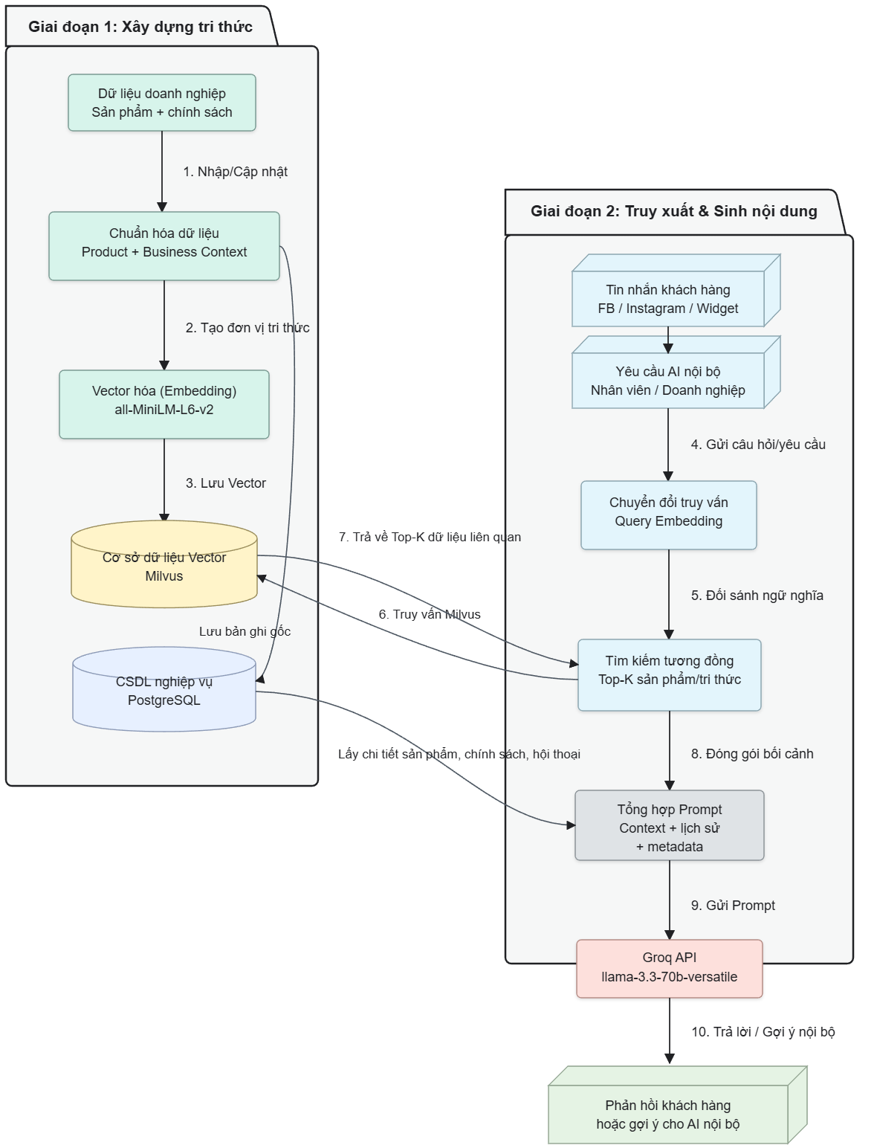Hình 3.1: Lưu đồ quy trình xử lý truy xuất và sinh nội dung

Code chương trình thực hiện RAG Pipeline
Thay vì trình bày trực tiếp các đoạn mã nguồn của backend, phần này mô tả RAG Pipeline của ChatDesk ở mức thuật toán và luồng xử lý.

Thuật toán chuẩn hóa và gắn dữ liệu sản phẩm
Trong quá trình xây dựng tri thức, dữ liệu sản phẩm không được đưa vào mô hình dưới dạng các trường rời rạc, mà được chuẩn hóa thành một đoạn văn bản có ngữ cảnh đầy đủ. Đoạn văn bản này kết hợp tên sản phẩm, SKU, danh mục, mô tả, giá bán, trạng thái hàng, số lượng tồn kho và thông tin bổ sung. Nhờ đó, mỗi vector không chỉ biểu diễn tên sản phẩm mà còn mang theo các đặc trưng kinh doanh cần thiết để AI tư vấn chính xác hơn.
Input: Thông tin sản phẩm gồm tên, SKU, danh mục, mô tả, giá, trạng thái hàng, tồn kho, thông tin bổ sung
Output: Một chuỗi văn bản mô tả đầy đủ sản phẩm

1. Khởi tạo nội dung tri thức bằng tên sản phẩm.
2. Nếu có SKU, thêm SKU vào nội dung.
3. Nếu có danh mục, thêm danh mục sản phẩm.
4. Nếu có mô tả, thêm mô tả sản phẩm.
5. Nếu có giá bán, thêm giá bán theo đơn vị VND.
6. Thêm trạng thái hàng: còn hàng hoặc hết hàng.
7. Nếu có số lượng tồn kho, thêm thông tin tồn kho.
8. Nếu có thông tin bổ sung, thêm vào cuối nội dung.
9. Ghép toàn bộ thông tin thành một đoạn văn bản duy nhất.
Phân tích logic: Việc gom nhiều trường dữ liệu vào cùng một chuỗi tri thức giúp mô hình embedding hiểu sản phẩm theo bối cảnh bán hàng đầy đủ, thay vì chỉ dựa trên tên gọi. Đây là bước quan trọng đối với ChatDesk vì khách hàng thường đặt câu hỏi bằng ngôn ngữ tự nhiên như “máy nào pin lâu”, “có sản phẩm giá rẻ hơn không” hoặc “mẫu này còn hàng không”, trong khi dữ liệu gốc có thể được lưu dưới dạng thông số kỹ thuật và trường nghiệp vụ.

Khởi tạo mô hình nhúng và cơ sở dữ liệu vector
Sau khi dữ liệu sản phẩm được chuẩn hóa, hệ thống sử dụng mô hình all-MiniLM-L6-v2 của sentence-transformers để chuyển văn bản thành vector embedding. Các vector này được lưu trong collection product_embeddings của Milvus với số chiều 384 và sử dụng độ đo COSINE để phục vụ tìm kiếm tương đồng ngữ nghĩa.
Input: Văn bản tri thức sản phẩm
Output: Vector embedding được lưu trong Milvus

1. Tải mô hình embedding đã cấu hình trong hệ thống.
2. Nhận văn bản tri thức của sản phẩm.
3. Chuyển văn bản thành vector embedding.
4. Khởi tạo collection lưu vector sản phẩm trong Milvus nếu chưa tồn tại.
5. Định nghĩa các trường dữ liệu cần lưu:
- business_id: mã doanh nghiệp sở hữu dữ liệu.
- embedding: vector biểu diễn nội dung sản phẩm.
6. Thiết lập số chiều vector theo mô hình embedding đang sử dụng.
7. Tạo chỉ mục tìm kiếm vector với độ đo Cosine Similarity.
8. Sẵn sàng lưu và truy vấn vector phục vụ tìm kiếm ngữ nghĩa.
Phân tích logic: Trường business_id được lưu kèm theo vector để đảm bảo dữ liệu của mỗi doanh nghiệp được tách biệt khi truy xuất. Điều này rất quan trọng trong hệ thống SaaS/CRM đa doanh nghiệp như ChatDesk, bởi cùng một câu hỏi có thể cần trả lời khác nhau tùy theo danh mục sản phẩm, chính sách và tồn kho của từng cửa hàng.

Cập nhật tri thức khi doanh nghiệp thay đổi sản phẩm
Mỗi khi doanh nghiệp thêm mới, cập nhật hoặc nhập hàng loạt sản phẩm, hệ thống không chỉ lưu dữ liệu vào PostgreSQL mà còn tự động tạo lại embedding và upsert vào Milvus. Nhờ vậy, cơ sở tri thức của chatbot luôn bám sát dữ liệu vận hành mới nhất của doanh nghiệp.
Input: Thông tin sản phẩm, thông tin người dùng hiện tại
Output: Vector sản phẩm được thêm mới hoặc cập nhật trong Milvus

1. Nhận dữ liệu sản phẩm từ thao tác thêm mới, chỉnh sửa hoặc import.
2. Lấy các thông tin cần thiết của sản phẩm:
- tên sản phẩm
- mô tả
- giá bán
- trạng thái hàng
- SKU
- danh mục
- số lượng tồn kho
- thông tin bổ sung
3. Chuẩn hóa các thông tin trên thành một văn bản tri thức.
4. Gửi văn bản tri thức vào mô hình embedding.
5. Nhận lại vector biểu diễn nội dung sản phẩm.
6. Ghi hoặc cập nhật vector vào Milvus theo mã sản phẩm.
7. Gắn mã doanh nghiệp/người sở hữu để đảm bảo dữ liệu được truy xuất đúng phạm vi.
8. Hoàn tất cập nhật cơ sở tri thức cho chatbot.
Phân tích logic: Cơ chế upsert giúp Milvus luôn giữ phiên bản vector mới nhất của sản phẩm. Nếu sản phẩm bị xóa, embedding tương ứng cũng được xóa khỏi Milvus, tránh trường hợp AI tiếp tục tư vấn các sản phẩm không còn tồn tại trong hệ thống.

Thuật toán truy xuất ngữ nghĩa cho AI trả lời khách hàng
Khi khách hàng gửi tin nhắn qua Facebook, Instagram hoặc widget website, hệ thống chuyển câu hỏi thành vector truy vấn rồi tìm các sản phẩm gần nhất trong Milvus. Sau đó, danh sách id sản phẩm được dùng để lấy dữ liệu đầy đủ từ PostgreSQL, đảm bảo AI có đủ thông tin chi tiết trước khi sinh câu trả lời.
Input: Câu hỏi của người dùng, mã doanh nghiệp
Output: Danh sách sản phẩm liên quan đến câu hỏi

1. Nhận câu hỏi từ người dùng.
2. Chuyển câu hỏi thành vector embedding.
3. Tìm kiếm trong Milvus các vector sản phẩm gần nhất với vector câu hỏi.
4. Giới hạn phạm vi tìm kiếm theo mã doanh nghiệp hiện tại.
5. Lấy danh sách mã sản phẩm có độ tương đồng cao nhất.
6. Truy vấn PostgreSQL để lấy thông tin chi tiết của các sản phẩm tương ứng.
7. Sắp xếp lại danh sách sản phẩm theo thứ tự độ tương đồng đã trả về từ Milvus.
8. Trả về danh sách sản phẩm liên quan để làm ngữ cảnh cho AI sinh câu trả lời.

Kỹ thuật điều khiển suy luận cho chatbot khách hàng
Đối với luồng trả lời khách hàng, hệ thống xây dựng system prompt với vai trò trợ lý bán hàng AI của từng cửa hàng. Prompt yêu cầu mô hình trả lời thân thiện, ngắn gọn, bằng tiếng Việt, ưu tiên dữ liệu sản phẩm liên quan và không được bịa thông tin ngoài nguồn dữ liệu đã cung cấp.
Input: Tên doanh nghiệp, câu hỏi khách hàng, ngữ cảnh sản phẩm liên quan, lịch sử hội thoại
Output: Câu trả lời của chatbot

1. Xác định vai trò của AI là trợ lý bán hàng của doanh nghiệp hiện tại.
2. Thiết lập các quy tắc trả lời:
- trả lời thân thiện, rõ ràng và chính xác;
- ưu tiên sử dụng dữ liệu sản phẩm đã truy xuất;
- nếu không có sản phẩm phù hợp, thông báo lịch sự rằng hệ thống chưa có thông tin;
- không tự bịa thông tin ngoài dữ liệu được cung cấp.
3. Ghép system prompt, câu hỏi khách hàng, lịch sử hội thoại và ngữ cảnh sản phẩm thành danh sách messages.
4. Gửi messages đến dịch vụ LLM.
5. Cấu hình tham số sinh nội dung:
- temperature ở mức vừa phải để câu trả lời tự nhiên;
- max_tokens giới hạn độ dài phản hồi.
6. Nhận câu trả lời từ LLM.
7. Trả câu trả lời về giao diện hoặc kênh hội thoại của khách hàng.
Phân tích logic: Prompt đóng vai trò như hàng rào kiểm soát hành vi của mô hình sinh nội dung. Dữ liệu sản phẩm được truy xuất từ RAG, thông tin doanh nghiệp và lịch sử hội thoại gần nhất được đóng gói vào messages trước khi gửi sang LLM. Nhờ đó, câu trả lời của chatbot có tính cá nhân hóa theo từng doanh nghiệp và bám sát nhu cầu thực tế của khách hàng.

Kỹ thuật điều khiển suy luận cho trợ lý AI nội bộ
Bên cạnh chatbot trả lời khách hàng, ChatDesk còn triển khai trợ lý AI nội bộ dành cho nhân viên và doanh nghiệp. Luồng này không tự động gửi tin ra ngoài các kênh chat, mà chỉ trả lời trong giao diện trợ lý để hỗ trợ nhân viên tra cứu sản phẩm, kiểm tra tồn kho, hiểu cách dùng hệ thống, xử lý lỗi thường gặp hoặc gợi ý nội dung phản hồi khách hàng.
Input: Câu hỏi của nhân viên, mã doanh nghiệp, mã người dùng, hội thoại hiện tại
Output: Câu trả lời hỗ trợ nội bộ cho nhân viên

1. Nhận câu hỏi từ nhân viên trong giao diện trợ lý AI nội bộ.
2. Lấy lịch sử hỏi đáp gần nhất giữa nhân viên và trợ lý AI.
3. Truy xuất ngữ cảnh sản phẩm liên quan đến câu hỏi trong phạm vi doanh nghiệp.
4. Lấy ngữ cảnh hội thoại khách hàng đang được mở nếu có.
5. Xây dựng system prompt cho trợ lý AI nội bộ:
- trả lời ngắn gọn, chính xác và thực dụng;
- dựa trên dữ liệu cửa hàng, sản phẩm và hội thoại;
- nếu không có dữ liệu phù hợp, nói rõ hệ thống chưa có thông tin;
- không tự gửi tin nhắn ra các kênh khách hàng.
6. Ghép system prompt, câu hỏi, lịch sử trợ lý, ngữ cảnh sản phẩm và ngữ cảnh hội thoại thành messages.
7. Gửi messages đến dịch vụ LLM.
8. Thiết lập temperature thấp để giảm tính ngẫu nhiên và tăng độ ổn định của câu trả lời.
9. Giới hạn độ dài phản hồi bằng max_tokens.
10. Nhận câu trả lời từ LLM.
11. Hiển thị câu trả lời trong giao diện trợ lý AI nội bộ để nhân viên tham khảo.
Phân tích logic: Trợ lý AI nội bộ sử dụng lại cơ chế truy xuất sản phẩm của RAG nhưng bổ sung thêm hai loại ngữ cảnh: lịch sử hỏi đáp với trợ lý và ngữ cảnh hội thoại đang mở. Vì mục tiêu của luồng này là hỗ trợ nghiệp vụ nội bộ, tham số temperature được đặt thấp hơn để giảm tính ngẫu nhiên, ưu tiên câu trả lời ổn định, rõ ràng và có thể dùng ngay trong quá trình chăm sóc khách hàng.

Đóng gói thành dịch vụ LLM linh hoạt
Việc gọi mô hình sinh nội dung được tách thành một dịch vụ riêng, cho phép hệ thống lựa chọn nhà cung cấp LLM thông qua biến môi trường. Trong cấu hình hiện tại của dự án, LLM_PROVIDER được đặt là groq và mô hình sử dụng là llama-3.3-70b-versatile. Hệ thống vẫn có khả năng chuyển sang OpenAI nếu cấu hình provider tương ứng.
Input: Danh sách messages, provider, temperature, max_tokens
Output: Phản hồi được sinh ra từ mô hình ngôn ngữ

1. Đọc cấu hình hệ thống từ biến môi trường.
2. Xác định nhà cung cấp LLM đang được sử dụng.
3. Nếu provider là OpenAI:
- chọn mô hình được cấu hình cho OpenAI.
4. Nếu provider là Groq:
- chọn mô hình được cấu hình cho Groq.
5. Nhận danh sách messages đã được chuẩn bị từ các luồng nghiệp vụ.
6. Gửi request đến API của nhà cung cấp LLM tương ứng.
7. Truyền kèm các tham số sinh nội dung:
- model;
- messages;
- temperature;
- max_tokens.
8. Nhận kết quả trả về từ LLM.
9. Trả phản hồi về cho module gọi dịch vụ.
Phân tích logic: Việc tách lớp LLM service giúp các module nghiệp vụ không phụ thuộc trực tiếp vào SDK của từng nhà cung cấp. Cả AI trả lời khách hàng và AI nội bộ đều gọi chung create_chat_completion, trong khi sự khác biệt về mục tiêu trả lời được kiểm soát thông qua prompt, ngữ cảnh và tham số sinh nội dung.

Đánh giá hiệu quả Chatbot
Đánh giá được thực hiện trên hai chế độ chính của hệ thống: AI tự động trả lời khách hàng và AI trợ lý cho nhân viên. Các tiêu chí được lấy từ file quy tắc đánh giá của đề tài, bao gồm độ đúng dữ liệu, chính sách, hiểu ý định, nhất quán, bám ngữ cảnh, xử lý dữ liệu thiếu/mơ hồ/xung đột, văn phong và an toàn.

Dữ liệu và cách thực hiện
Dữ liệu kiểm thử được lấy từ các file JSON của cửa hàng TechMobile Việt Nam. Bộ dữ liệu gồm thông tin doanh nghiệp, chính sách bán hàng và danh sách sản phẩm công nghệ như điện thoại, máy tính bảng, tai nghe, đồng hồ và phụ kiện.
- Mỗi câu hỏi hoặc hội thoại được chạy tối thiểu 3 lần để kiểm tra tính ổn định.
- Các câu hỏi được viết theo nhiều cách khác nhau, có cả câu đầy đủ, câu ngắn, viết tắt và sai chính tả nhẹ.
- Với hội thoại nhiều lượt, chạy lại toàn bộ luồng thay vì chỉ kiểm thử lượt cuối.
- Thang điểm sử dụng từ 0 đến 5, trong đó 5 là đúng và dùng được ngay, còn 0 là lỗi nghiêm trọng hoặc không trả lời được.

Kết quả theo từng tiêu chí
Tiêu chí | Số lượt | Điểm TB | Đạt >=4 | Nhận xét của nhóm
Độ đúng dữ liệu sản phẩm | 78 | 4,18 | 86,0% | Khi khách nêu rõ sản phẩm, dung lượng và màu, AI trả lời giá/tồn kho khá chính xác. Một số câu còn thiếu nhắc lại tồn kho.
Chính sách bán hàng | 42 | 4,41 | 92,9% | Các câu hỏi về giao hàng, COD, bảo hành, đổi trả được trả lời ổn định và ít bịa thêm chính sách.
Hiểu ý định khách hàng | 48 | 4,12 | 85,4% | AI phân biệt được hỏi giá, đặt hàng, tư vấn và khiếu nại. Với câu quá ngắn thì đôi lúc chưa hỏi lại đủ rõ.
Nhất quán facts | 45 | 4,02 | 82,2% | Khi hỏi cùng một ý bằng nhiều cách, kết quả nhìn chung giống nhau, nhưng câu viết tắt nhiều vẫn có sai khác nhỏ.
Bám ngữ cảnh hội thoại | 45 | 3,48 | 64,4% | Đây là hạn chế rõ nhất. AI có lúc quên sản phẩm ở lượt trước hoặc vẫn bám lựa chọn cũ khi khách đã đổi ý.
Xử lý dữ liệu thiếu, mơ hồ và xung đột | 42 | 3,31 | 59,5% | AI chưa luôn hỏi lại khi thiếu biến thể. Có một số lần tự suy luận khuyến mãi hoặc thông số chưa có trong dữ liệu.
Văn phong khách hàng | 36 | 4,36 | 91,7% | Câu trả lời tiếng Việt tự nhiên, lịch sự, phù hợp bán lẻ. Một số câu đơn giản vẫn trả lời hơi dài.
An toàn và tuân thủ | 48 | 4,54 | 95,8% | AI xử lý tốt yêu cầu lấy API key, dữ liệu khách hàng hoặc prompt injection.
AI trợ lý cho nhân viên | 90 | 4,07 | 84,4% | Phù hợp để gợi ý câu trả lời và tóm tắt, nhưng vẫn cần nhân viên kiểm tra trước khi gửi khách.
Bảng 3.1: Bảng đánh giá Chatbot theo từng tiêu chí

Hai tiêu chí có điểm thấp nhất là bám ngữ cảnh hội thoại và xử lý dữ liệu thiếu, mơ hồ, xung đột.

Một số lỗi còn gặp
Nhóm lỗi | Số lần gặp | Biểu hiện quan sát được | Ảnh hưởng
Quên hoặc trộn ngữ cảnh | 16/120 hội thoại nhiều lượt | Khách hỏi tiếp về màu/dung lượng nhưng AI hỏi lại sản phẩm nào. | Cao nếu bật auto-reply
Tự suy luận khi thiếu biến thể | 11/84 case thiếu dữ liệu | Tự chọn một bản iPad Pro M5 hoặc trả lời khuyến mãi khi dữ liệu chưa có. | Cao
Chưa xử lý tốt tồn kho thấp/hết hàng | 6/96 case tồn kho | Có lúc chỉ nói còn hàng mà chưa nhấn mạnh tồn thấp hoặc cần kiểm tra lại trước khi chốt. | Trung bình
Câu trả lời dài hơn cần thiết | 9/96 case đơn giản | Khách chỉ hỏi giá nhưng AI đưa thêm nhiều thông tin phụ. | Thấp
Chuyển nhân viên chưa đúng lúc | 10/72 case cần chuyển | Câu hỏi mơ hồ/xung đột nhưng AI vẫn cố trả lời thay vì nhờ nhân viên kiểm tra. | Trung bình cao
Bảng 3.2: Bảng một số lỗi gặp trên chatbot
Các lỗi này chưa xuất hiện với tần suất quá cao, nhưng vẫn cần chú ý vì trong nghiệp vụ bán hàng, việc báo sai tồn kho hoặc tự cam kết khuyến mãi có thể gây ảnh hưởng trực tiếp đến trải nghiệm khách hàng.

Nhận xét theo chế độ sử dụng
Chế độ | Điểm TB | Nhận xét | Đề xuất sử dụng
AI tự động trả lời khách hàng | 3,86 / 5 | Dùng tốt với câu hỏi đơn giản và rõ dữ liệu. Chưa thật sự ổn định với hội thoại nhiều lượt, thiếu biến thể hoặc khách đổi ý. | Chỉ nên bật có điều kiện, không nên cho tự chốt đơn khi thiếu SKU hoặc tồn kho bằng 0.
AI trợ lý cho nhân viên | 4,07 / 5 | Phù hợp hơn ở giai đoạn hiện tại vì nhân viên có thể kiểm tra lại nội dung trước khi gửi. | Có thể triển khai sớm để hỗ trợ soạn gợi ý trả lời, tóm tắt hội thoại và nhắc bước xử lý tiếp theo.
Bảng 3.3: Bảng nhận xét theo chế độ sử dụng Chatbot

Kết luận
Qua phần đánh giá mô phỏng, em nhận thấy mô hình llama-3.3-70b-versatile chạy qua Groq có thể đáp ứng khá tốt nhu cầu hỗ trợ hội thoại bán hàng trong hệ thống ChatDesk. Mô hình có ưu điểm về tốc độ, văn phong và khả năng trả lời các câu hỏi phổ biến dựa trên dữ liệu sản phẩm/chính sách.
Tuy vậy, mô hình chưa nên được dùng để tự động xử lý toàn bộ hội thoại với khách hàng. Hai điểm cần cải thiện nhất là bám ngữ cảnh hội thoại và xử lý trường hợp thiếu dữ liệu, mơ hồ hoặc xung đột. Vì vậy, hướng triển khai phù hợp là dùng AI làm trợ lý nội bộ trước, sau đó mới mở rộng auto-reply cho các tình huống đã kiểm soát được.

Giới thiệu một số giao diện của hệ thống

Giao diện cho chủ doanh nghiệp và nhân viên

Giao diện Quản lý hội thoại đa kênh
Giao diện Quản lý hội thoại đa kênh trên hệ thống Chatdesk là nơi chủ doanh nghiệp và nhân viên chăm sóc khách hàng vận hành theo dõi, kiểm soát và xử lý toàn bộ các cuộc trò chuyện phát sinh từ nhiều kênh khác nhau như Website, Facebook, Instagram hoặc các nền tảng nhắn tin tích hợp. Màn hình được thiết kế trực quan với danh sách hội thoại bên trái, lịch sử cuộc hội thoại khu vực ở trung tâm và khung nội dung chi tiết cuộc hội thoại ở bên phải. Mỗi hội thoại hiển thị các thông tin quan trọng như tên khách hàng, kênh liên hệ, nội dung tin nhắn gần nhất, thời gian cập nhật, trạng thái xử lý và nhân viên phụ trách. Thông qua các bộ lọc theo kênh, trạng thái, nhãn hội thoại hoặc mức độ ưu tiên, người dùng có thể nhanh chóng tìm kiếm, phân loại và tiếp nhận các cuộc trò chuyện cần xử lý. Giao diện cũng hỗ trợ gắn nhãn, phân công nhân viên và kích hoạt chế độ AI trả lời tự động, giúp đội ngũ chăm sóc khách hàng phản hồi nhanh chóng, nhất quán và hiệu quả trên mọi kênh giao tiếp.
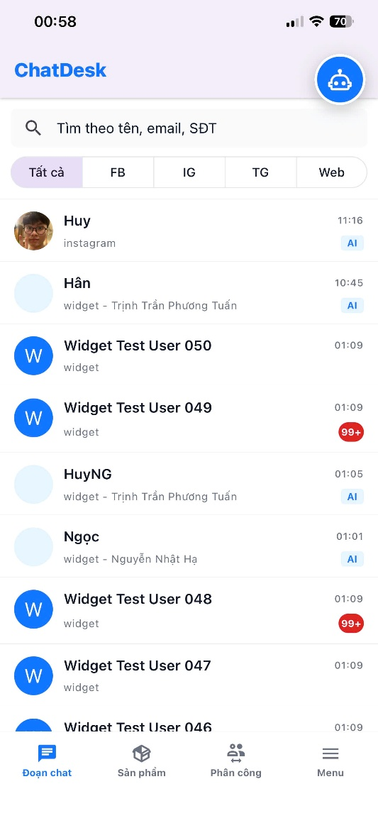
Hình 3.2: Giao diện mobile Quản lý hội thoại đa kênh

Giao diện Quản lý kênh liên lạc khách hàng
Giao diện Quản lý kênh liên lạc khách hàng trên hệ thống Chatdesk là nơi doanh nghiệp kiểm soát và điều phối toàn bộ các kênh giao tiếp giữa doanh nghiệp và khách hàng. Màn hình được thiết kế trực quan với khu vực danh sách kênh hiển thị dưới dạng các thẻ hoặc bảng thông tin chi tiết. Mỗi kênh liên lạc cung cấp đầy đủ các thông tin cốt lõi như tên kênh, loại nền tảng, tài khoản kết nối, trạng thái hoạt động và thời điểm đồng bộ gần nhất. Thông qua các bộ lọc theo loại kênh, trạng thái kết nối và nút “Thêm kênh liên lạc”, chủ doanh nghiệp có thể dễ dàng tạo kết nối mới, cấu hình hoặc xóa bỏ các kênh không còn sử dụng.
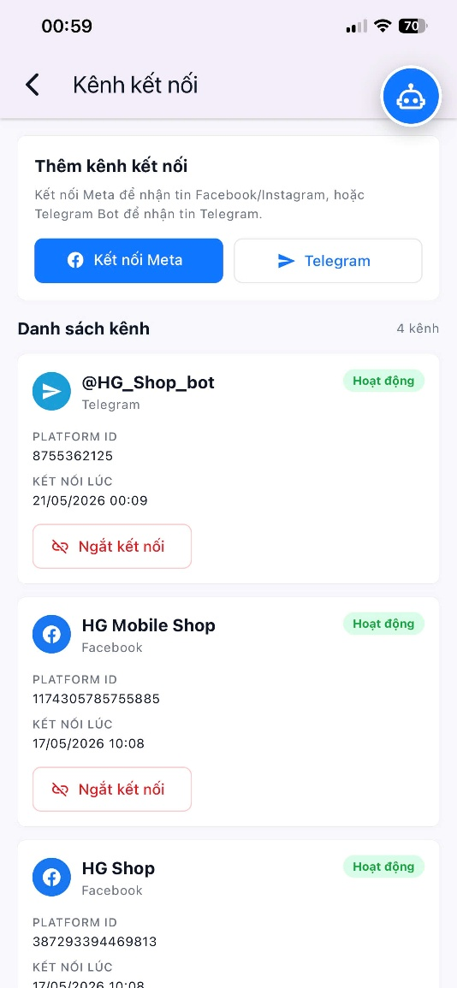
Hình 3.3: Giao diện mobile Quản lý kênh liên lạc khách hàng

Giao diện Quản lý thông tin sản phẩm
Giao diện Quản lý thông tin sản phẩm trên hệ thống Chatdesk là nơi doanh nghiệp kiểm soát và cập nhật toàn bộ dữ liệu sản phẩm phục vụ cho quá trình tư vấn khách hàng. Màn hình được thiết kế trực quan với khu vực danh sách sản phẩm hiển thị dưới dạng bảng thông tin chi tiết. Mỗi sản phẩm cung cấp đầy đủ các dữ liệu quan trọng như tên sản phẩm, mã sản phẩm, danh mục, giá bán, mô tả, trạng thái hiển thị và tình trạng còn hàng. Thông qua các bộ lọc theo danh mục, trạng thái hoặc từ khóa tìm kiếm, quản trị viên có thể nhanh chóng tra cứu, chỉnh sửa hoặc xóa bỏ thông tin sản phẩm không còn phù hợp. Bên cạnh đó, nút “Thêm sản phẩm mới” cho phép cập nhật dữ liệu sản phẩm một cách linh hoạt, đảm bảo kho thông tin luôn chính xác, đầy đủ và sẵn sàng hỗ trợ AI trả lời khách hàng tự động trên kênh chat.
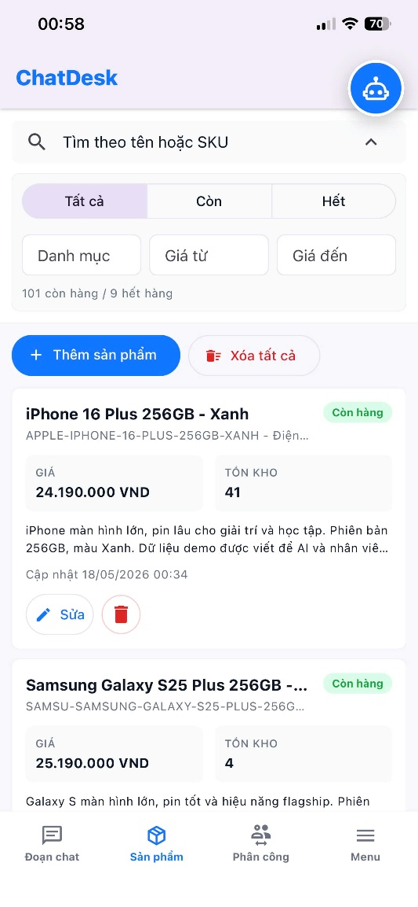
Hình 3.4: Giao diện mobile Quản lý thông tin sản phẩm

Giao diện Quản lý nhãn khách hàng
Giao diện Quản lý nhãn khách hàng trên hệ thống Chatdesk là nơi doanh nghiệp kiểm soát và tổ chức toàn bộ hệ thống nhãn dùng để phân loại khách hàng trong quá trình chăm sóc và tư vấn. Màn hình được thiết kế trực quan với khu vực danh sách nhãn hiển thị rõ ràng, giúp người dùng dễ dàng theo dõi các nhóm nhãn đang được sử dụng. Mỗi nhãn khách hàng cung cấp các thông tin cốt lõi như tên nhãn, màu sắc nhận diện, mô tả ý nghĩa, số lượng khách hàng được gắn nhãn và trạng thái sử dụng. Nút “Tạo nhãn mới”, doanh nghiệp có thể nhanh chóng thêm mới, chỉnh sửa hoặc xóa các nhãn không còn phù hợp, đảm bảo dữ liệu phân loại khách hàng luôn nhất quán, hỗ trợ hiệu quả cho việc chăm sóc, phân nhóm và tự động hóa quy trình tương tác trên Chatdesk.
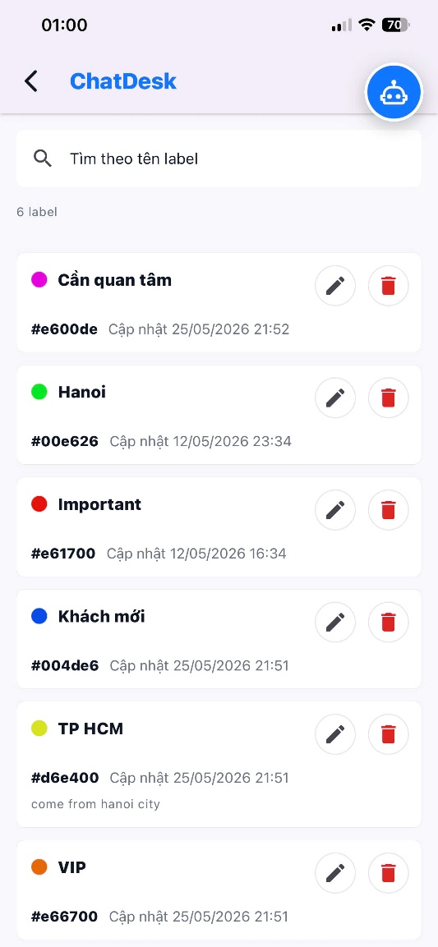
Hình 3.5: Giao diện mobile Quản lý nhãn khách hàng

Giao diện Quản lý mẫu trả lời nhanh
Giao diện Quản lý mẫu trả lời nhanh trên hệ thống Chatdesk là nơi doanh nghiệp và nhân viên chăm sóc khách hàng kiểm soát và điều phối toàn bộ kho mẫu phản hồi dùng trong quá trình chăm sóc khách hàng. Màn hình được thiết kế trực quan với khu vực danh sách mẫu trả lời hiển thị dưới dạng bảng thông tin chi tiết. Mỗi mẫu trả lời cung cấp đầy đủ các thông tin cốt lõi như tiêu đề mẫu, nội dung phản hồi, nhóm chủ đề, kênh áp dụng và trạng thái sử dụng. Nút “Tạo mẫu trả lời mới”, người dùng có thể dễ dàng thêm mới, chỉnh sửa hoặc xóa bỏ các mẫu phản hồi không còn phù hợp, đảm bảo đội ngũ chăm sóc khách hàng luôn có sẵn nội dung trả lời nhanh chóng, nhất quán và chuyên nghiệp trên Chatdesk.
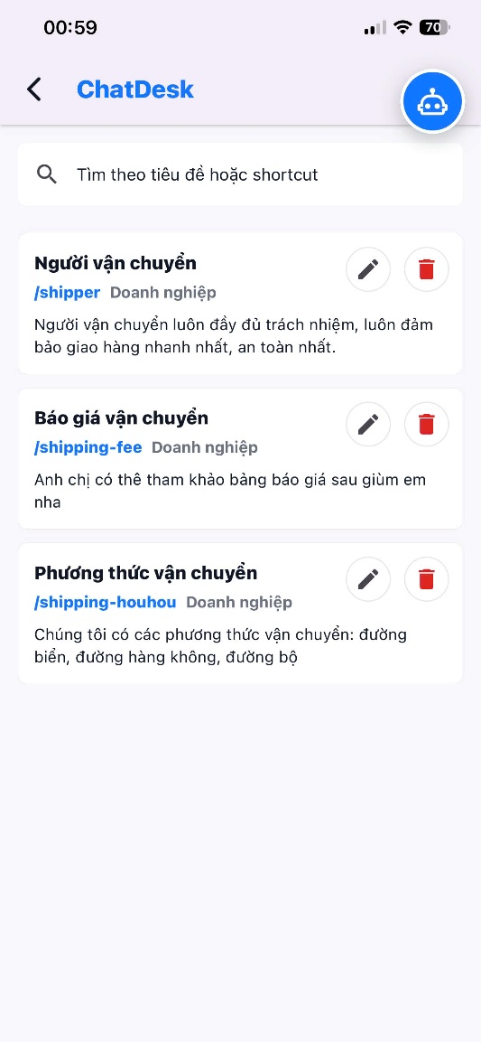
Hình 3.6: Giao diện mobile Quản lý mẫu trả lời nhanh

Giao diện Quản lý phân công
Giao diện Quản lý phân công trên hệ thống Chatdesk là nơi chủ doanh nghiệp kiểm soát và điều phối toàn bộ hoạt động phân bổ hội thoại, khách hàng hoặc yêu cầu hỗ trợ cho từng nhân viên chăm sóc khách hàng. Màn hình được thiết kế trực quan với khu vực danh sách phân công hiển thị dưới dạng bảng hoặc các thẻ thông tin chi tiết. Mỗi mục phân công cung cấp đầy đủ các thông tin cốt lõi như tên nhân viên phụ trách, khách hàng hoặc hội thoại được giao, kênh tiếp nhận, thời gian phân công và trạng thái xử lý. Thông qua công cụ tìm kiếm, bộ lọc theo nhân viên, kênh hỗ trợ, chủ doanh nghiệp có thể dễ dàng thêm mới, điều chỉnh hoặc thu hồi phân công khi cần thiết, đảm bảo các yêu cầu của khách hàng luôn được tiếp nhận đúng người, đúng thời điểm và được xử lý nhất quán trên Chatdesk.
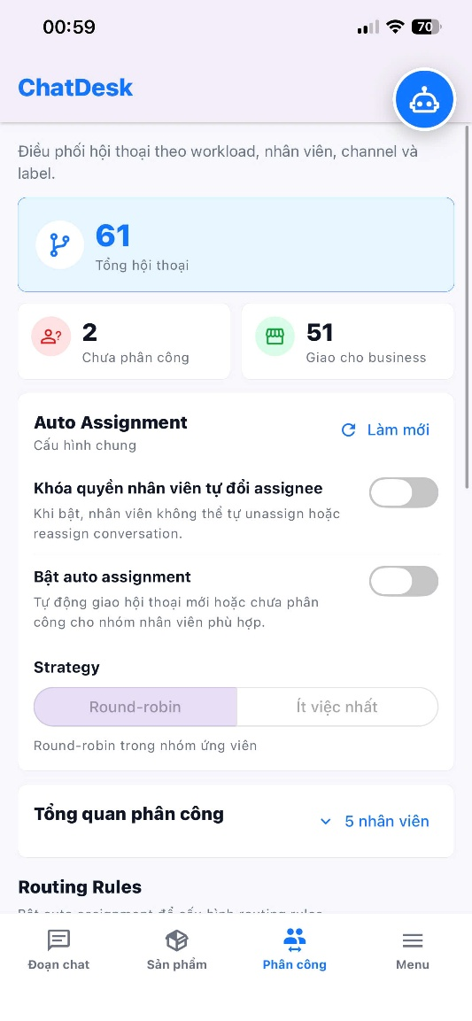
Hình 3.7: Giao diện mobile Quản lý phân công

Thống kê hoạt động doanh nghiệp
Giao diện Thống kê hoạt động doanh nghiệp trên hệ thống Chatdesk là nơi chủ doanh nghiệp theo dõi, kiểm soát và đánh giá toàn bộ hiệu quả vận hành chăm sóc khách hàng của doanh nghiệp. Màn hình được thiết kế trực quan khu vực tổng quan thống kê hiển thị dưới dạng các thẻ chỉ số, biểu đồ và bảng dữ liệu chi tiết. Mỗi khu vực thống kê cung cấp đầy đủ các thông tin cốt lõi như tổng số hội thoại, số lượng khách hàng mới, tỷ lệ phản hồi, thời gian xử lý trung bình, hiệu suất của từng nhân viên và trạng thái hoạt động theo từng kênh hỗ trợ. Thông qua bộ lọc theo thời gian, kênh tương tác, nhân viên hoặc nhóm chăm sóc, chủ doanh nghiệp có thể dễ dàng phân tích xu hướng, so sánh hiệu quả và phát hiện các điểm cần cải thiện, đảm bảo hoạt động chăm sóc khách hàng trên Chatdesk luôn được vận hành minh bạch, hiệu quả và phù hợp với mục tiêu kinh doanh.
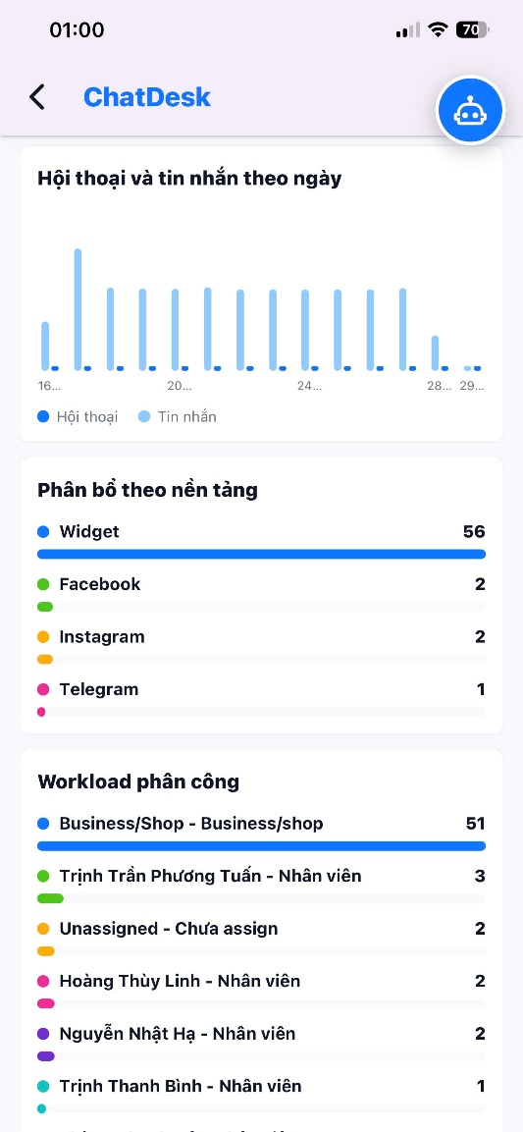
Hình 3.8: Giao diện mobile Thống kê hoạt động doanh nghiệp

Giao diện Hồ sơ doanh nghiệp
Giao diện Hồ sơ doanh nghiệp trên hệ thống Chatdesk là nơi chủ doanh nghiệp quản lý và cập nhật toàn bộ thông tin nhận diện, vận hành của doanh nghiệp trên nền tảng. Màn hình được thiết kế trực quan khu vực thông tin hồ sơ hiển thị dưới dạng các nhóm nội dung chi tiết. Mỗi nhóm thông tin cung cấp đầy đủ các dữ liệu cốt lõi như tên doanh nghiệp, địa chỉ, thông tin liên hệ, mô tả doanh. Thông qua các nút chỉnh sửa, cập nhật hình ảnh và lưu thay đổi, chủ doanh nghiệp có thể dễ dàng điều chỉnh thông tin khi cần thiết, đảm bảo hồ sơ doanh nghiệp luôn chính xác, chuyên nghiệp và đồng bộ với các hoạt động chăm sóc khách hàng trên Chatdesk.
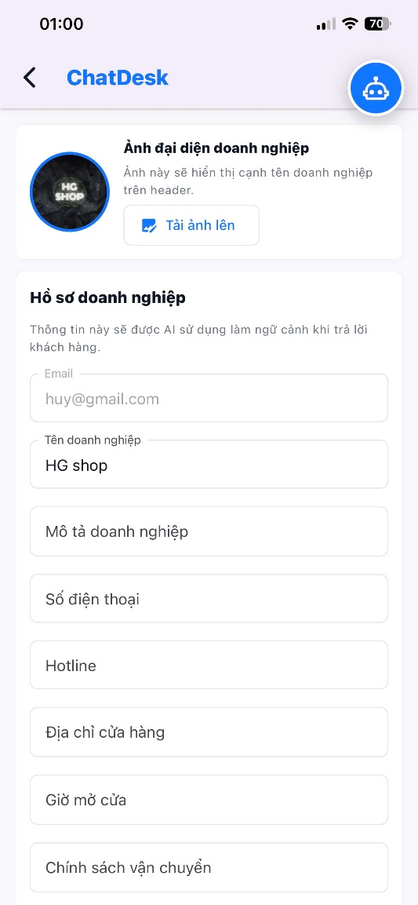
Hình 3.9: Giao diện mobile Hồ sơ doanh nghiệp

Giao diện Trợ lý AI nội bộ
Giao diện Trợ lý AI nội bộ trên hệ thống Chatdesk là nơi chủ doanh nghiệp và nhân viên chăm sóc khách hàng tương tác, khai thác và kiểm soát trợ lý AI phục vụ cho hoạt động vận hành và chăm sóc khách hàng nội bộ. Màn hình được thiết kế trực quan khu vực hội thoại AI hiển thị rõ ràng, giúp người dùng dễ dàng đặt câu hỏi, tra cứu thông tin và nhận gợi ý xử lý từ hệ thống. Mỗi phiên làm việc với trợ lý AI cung cấp các thông tin cốt lõi như nội dung truy vấn, phản hồi đề xuất, nguồn dữ liệu tham chiếu, cách sử dụng chức năng của hệ thống. Thông qua ô nhập câu hỏi, lịch sử hội thoại, chủ doanh nghiệp có thể dễ dàng khai thác dữ liệu nội bộ, phân tích tình huống hoặc hỗ trợ ra quyết định, đảm bảo hoạt động quản trị và chăm sóc khách hàng trên Chatdesk được thực hiện nhanh chóng, nhất quán và dựa trên dữ liệu chính xác.
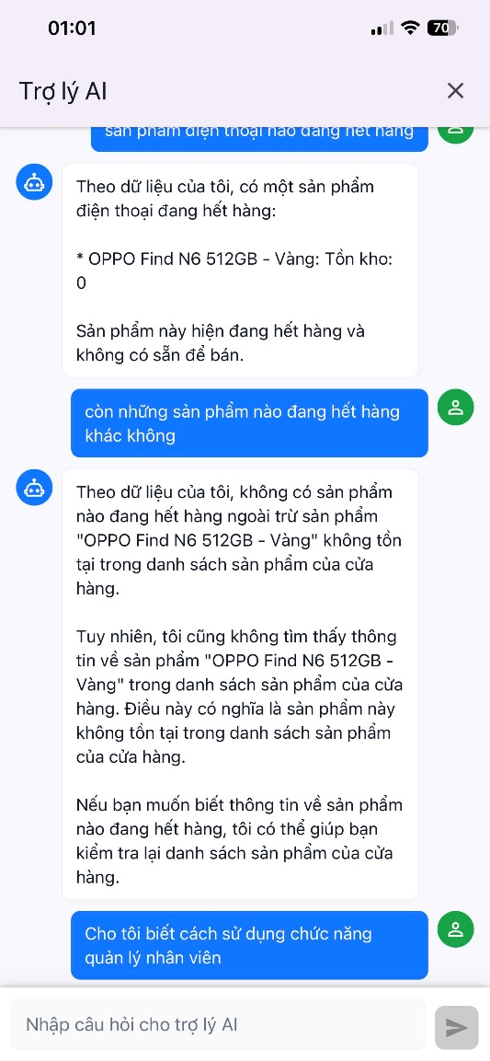
Hình 3.10: Giao diện mobile Trợ lý AI nội bộ

Giao diện Website quản trị viên hệ thống

Giao diện Thống kê hoạt động trên hệ thống
Giao diện Thống kê hoạt động trên hệ thống của quản trị viên trên Chatdesk là nơi quản trị viên theo dõi, kiểm soát và đánh giá toàn bộ tình hình vận hành của nền tảng. Màn hình được thiết kế trực quan với khu vực tổng quan dữ liệu hiển thị dưới dạng các thẻ chỉ số, biểu đồ và bảng thống kê chi tiết. Mỗi khu vực thống kê cung cấp đầy đủ các thông tin cốt lõi như tổng số doanh nghiệp đang sử dụng, số lượng tài khoản người dùng, tổng hội thoại phát sinh, lưu lượng tương tác theo kênh, trạng thái hoạt động của hệ thống và các chỉ số hiệu suất quan trọng. Thông qua bộ lọc theo thời gian, doanh nghiệp, kênh tương tác hoặc trạng thái vận hành, quản trị viên có thể dễ dàng phân tích xu hướng sử dụng, phát hiện bất thường và đánh giá hiệu quả hoạt động của toàn hệ thống, đảm bảo nền tảng Chatdesk luôn được vận hành ổn định, minh bạch và đáp ứng tốt nhu cầu quản lý.
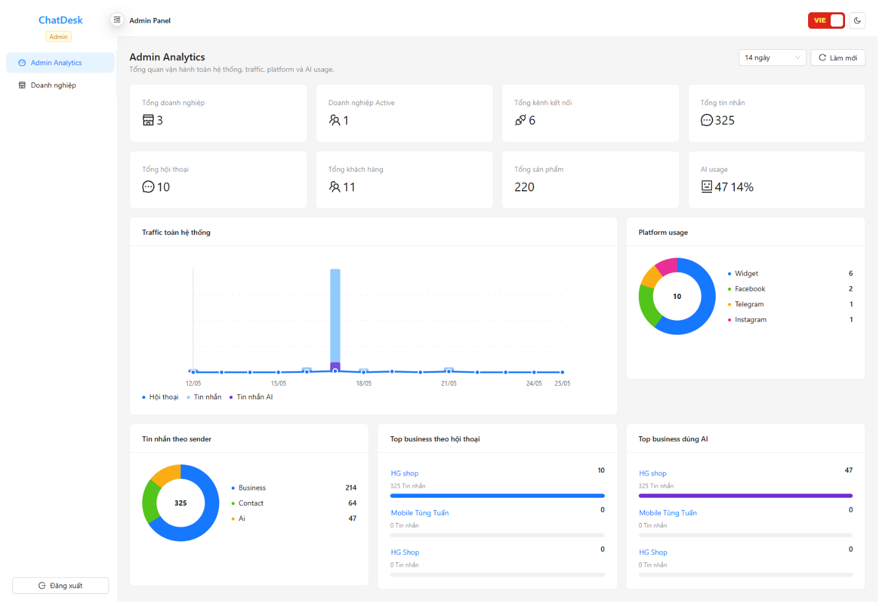
Hình 3.11: Giao diện Website Thống kê hoạt động trên hệ thống

Giao diện Xem danh sách doanh nghiệp
Giao diện Xem danh sách doanh nghiệp của quản trị viên trên hệ thống Chatdesk là nơi quản trị viên theo dõi và kiểm soát toàn bộ các doanh nghiệp đang đăng ký, sử dụng nền tảng. Màn hình được thiết kế trực quan với khu vực danh sách doanh nghiệp hiển thị dưới dạng bảng thông tin chi tiết. Mỗi mục doanh nghiệp cung cấp đầy đủ các thông tin cốt lõi như tên doanh nghiệp, lĩnh vực hoạt động, thông tin liên hệ, ngày tham gia và trạng thái hoạt động. Thông qua công cụ tìm kiếm, quản trị viên có thể dễ dàng tra cứu, xem chi tiết và quản lý thông tin của từng doanh nghiệp, đảm bảo dữ liệu doanh nghiệp trên Chatdesk luôn được tổ chức rõ ràng, minh bạch và thuận tiện cho công tác vận hành hệ thống.
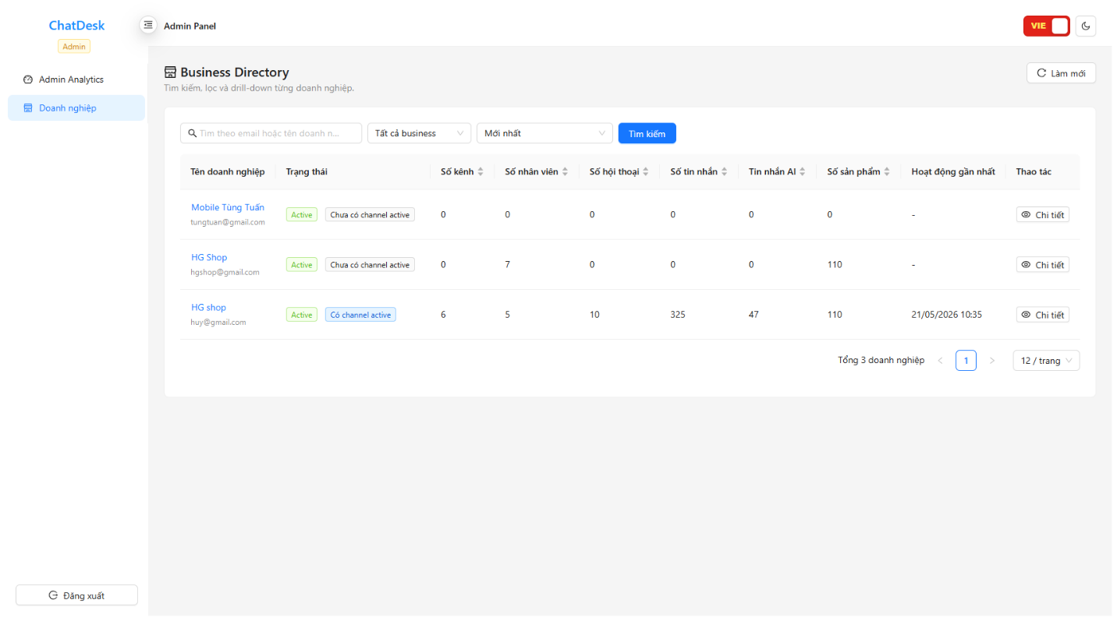
Hình 3.12: Giao diện Danh sách doanh nghiệp

Giao diện Xem chi tiết thông tin doanh nghiệp
Giao diện Xem chi tiết thông tin doanh nghiệp của quản trị viên trên hệ thống Chatdesk là nơi quản trị viên nắm bắt đầy đủ hồ sơ của từng doanh nghiệp đang sử dụng nền tảng. Màn hình được thiết kế trực quan với khu vực thông tin chi tiết hiển thị theo từng nhóm nội dung rõ ràng. Mỗi hồ sơ doanh nghiệp cung cấp đầy đủ các thông tin cốt lõi như tên doanh nghiệp, thông tin liên hệ, địa chỉ, ngày tham gia và trạng thái hoạt động... Thông qua các khu vực dữ liệu liên quan như thống kê sử dụng, danh sách tài khoản, kênh kết nối và lịch sử hoạt động, quản trị viên có thể dễ dàng theo dõi tình trạng vận hành của doanh nghiệp, đánh giá mức độ sử dụng hệ thống và hỗ trợ xử lý khi phát sinh nhu cầu, đảm bảo thông tin doanh nghiệp trên Chatdesk luôn được quản lý minh bạch, đầy đủ và chính xác.

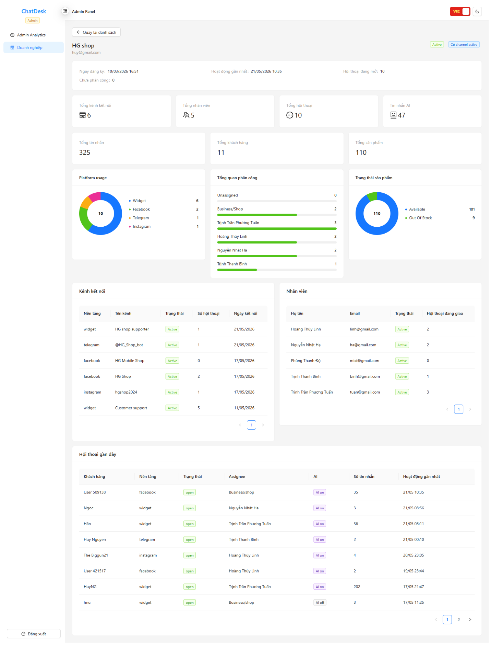
Hình 3.13: Xem chi tiết thông tin doanh nghiệp

Tổng kết chương
Chương 3 trình bày quá trình triển khai hệ thống ChatDesk với các thành phần Backend FastAPI, PostgreSQL, Milvus, Web quản trị ReactJS, ứng dụng di động React Native/Expo và Widget nhúng website. Nội dung chương làm rõ cách xây dựng API, WebSocket, webhook, xử lý tin nhắn đa kênh, quản lý dữ liệu nghiệp vụ và cơ chế AI theo mô hình RAG. Chương cũng mô tả quy trình xây dựng cơ sở tri thức, tạo embedding, truy xuất sản phẩm liên quan, đánh giá chatbot và giới thiệu các giao diện chính phục vụ vận hành thực tế.

KẾT LUẬN

Kết quả đạt được
Sau một thời gian nghiên cứu và triển khai, đồ án "ChatDesk - CRM quản lý tin nhắn khách hàng đa kênh có tích hợp Chatbot" đã hoàn thành các mục tiêu chính đặt ra ban đầu. Hệ thống được xây dựng theo hướng ứng dụng thực tế cho doanh nghiệp vừa và nhỏ, tập trung giải quyết bài toán gom tin nhắn từ nhiều kênh, hỗ trợ nhân viên chăm sóc khách hàng và tự động hóa phản hồi bằng AI dựa trên dữ liệu riêng của từng doanh nghiệp. Các kết quả cụ thể gồm:
- Về mặt kiến trúc hệ thống: Xây dựng thành công mô hình Client-Server đa nền tảng gồm trang quản trị React/Vite, ứng dụng di động React Native/Expo và máy chủ FastAPI. Backend tổ chức theo các lớp API, schema, model và service; sử dụng PostgreSQL để lưu dữ liệu nghiệp vụ, Milvus để lưu vector sản phẩm, WebSocket để đồng bộ tin nhắn thời gian thực và JWT để xác thực người dùng.
- Tích hợp quản lý hội thoại đa kênh: Hệ thống hỗ trợ tiếp nhận và quản lý tin nhắn từ Facebook, Instagram, Telegram và Widget nhúng trên website. Mỗi tin nhắn được chuẩn hóa về các thực thể contact, conversation và message, giúp doanh nghiệp theo dõi lịch sử trao đổi, gửi tin nhắn văn bản hoặc tệp đính kèm, đánh dấu đã đọc, xem chi tiết khách hàng và thao tác trên cùng một giao diện thống nhất.
- Ứng dụng kỹ thuật RAG cho AI tự động trả lời: ChatDesk đã triển khai luồng truy xuất tri thức sản phẩm bằng embedding all-MiniLM-L6-v2 và cơ sở dữ liệu vector Milvus. Khi khách hàng đặt câu hỏi, hệ thống tìm các sản phẩm liên quan của đúng doanh nghiệp, kết hợp thông tin cửa hàng, chính sách vận chuyển, bảo hành, thanh toán, tồn kho và lịch sử hội thoại để tạo phản hồi bằng mô hình ngôn ngữ. Cách làm này giúp AI trả lời sát dữ liệu nội bộ và hạn chế việc bịa thông tin.
- Hoàn thiện các nghiệp vụ CRM phục vụ chăm sóc khách hàng: Hệ thống cung cấp quản lý sản phẩm, import dữ liệu sản phẩm từ file, nhãn khách hàng, mẫu trả lời nhanh, phân công hội thoại cho nhân viên, cấu hình tự động phân công theo kênh hoặc nhãn, thống kê hội thoại/tin nhắn và trang quản trị toàn hệ thống cho admin. Các chức năng này biến ChatDesk từ một hộp thư chung thành công cụ vận hành chăm sóc khách hàng có tổ chức.

Hạn chế
- Phụ thuộc vào nền tảng và quyền truy cập bên ngoài: Các luồng Facebook, Instagram và Telegram cần token, quyền ứng dụng, webhook public URL và cấu hình nền tảng chính xác. Khi chính sách API thay đổi, token hết hạn, ứng dụng chưa được review hoặc server callback không truy cập được từ Internet, việc nhận/gửi tin nhắn có thể bị gián đoạn.
- Chất lượng phản hồi AI phụ thuộc vào dữ liệu doanh nghiệp: AI tự động chỉ trả lời chính xác khi thông tin sản phẩm, tồn kho, chính sách bán hàng và hồ sơ cửa hàng được nhập đầy đủ, nhất quán và cập nhật. Nếu dữ liệu sản phẩm thiếu mô tả, sai giá, chưa rebuild embedding hoặc chưa có thông tin tồn kho, câu trả lời của AI vẫn có thể chung chung hoặc không tìm thấy sản phẩm phù hợp.
- Khả năng mở rộng và giám sát vận hành còn cần được hoàn thiện: Hệ thống đã có WebSocket, PostgreSQL, Milvus và các service tích hợp, nhưng trong môi trường tải lớn cần bổ sung hàng đợi xử lý webhook, retry có kiểm soát, cơ chế rate limit theo kênh, dashboard giám sát lỗi tích hợp, backup dữ liệu và kiểm thử tự động đầy đủ hơn cho các luồng realtime, upload file và AI.

Hướng phát triển
Để ChatDesk hoàn thiện hơn và có tính ứng dụng cao hơn trong môi trường doanh nghiệp thực tế, các hướng phát triển tiếp theo bao gồm:
- Mở rộng kênh tích hợp: Bổ sung các nền tảng phổ biến khác như Zalo OA, Shopee/Lazada chat, TikTok Shop hoặc email, đồng thời chuẩn hóa thêm lớp adapter để việc thêm kênh mới ít ảnh hưởng đến phần xử lý hội thoại lõi.
- Nâng cấp năng lực AI và kiểm soát chất lượng câu trả lời: Phát triển cơ chế đánh giá phản hồi AI, cho phép nhân viên duyệt câu trả lời trước khi gửi trong các hội thoại nhạy cảm, tự học từ phản hồi đã được chấp nhận, hỗ trợ prompt theo ngành hàng và bổ sung trích dẫn rõ ràng từ sản phẩm/chính sách mà AI đã sử dụng.
- Hoàn thiện triển khai quy mô sản xuất: Xây dựng pipeline CI/CD, kiểm thử tự động cho backend/frontend/mobile, quan sát hệ thống bằng logging/metrics/tracing, cơ chế backup và khôi phục dữ liệu, mã hóa dữ liệu nhạy cảm, phân quyền chi tiết hơn cho nhân viên và tài liệu triển khai chuẩn cho từng môi trường.

TÀI LIỆU THAM KHẢO

[1] Lewis, P., et al. (2020), "Retrieval-Augmented Generation for Knowledge-Intensive NLP Tasks", Advances in Neural Information Processing Systems.
[2] Sebastián Ramírez, FastAPI - Modern Python Web Framework.
[3] SQLAlchemy Authors, SQLAlchemy 2.0 Documentation - The Python SQL Toolkit and Object Relational Mapper.
[4] Zilliz, Milvus Documentation - Open-source Vector Database for Similarity Search.
[5] Groq, Groq API Documentation - Large Language Model Inference Platform.
[6] Meta Platforms, Messenger Platform Documentation - Facebook Messenger APIs and Webhooks.
[7] Meta Platforms, Instagram Messaging API Documentation,
[8] Telegram, Telegram Bot API Documentation.

